Loi sur les services à l’enfance et à la famille
R.R.O. 1990, Règlement 70
DISPOSITIONS GÉNÉRALES
Version telle qu’elle existait du 27 mars 2009 au 31 mars 2009.
Dernière modification : Règl. de l’Ont. 122/09.
Le texte suivant est la version française d’un règlement bilingue.
Sauter le sommaire
SOMMAIRE
 |  | Articles
 | Définitions | 1
PARTIE I | SERVICES ADAPTABLES
 | Agrément, budgets, aide financière | 2-3
 | Registres financiers | 4-7
 | Aide financière | 8-13
 | Budgets des agences agréées | 14
 | Versements et redressements | 15-26
 | Qualités requises des employés des sociétés | 28-29
 | Directeur — pouvoirs et fonctions | 30
PARTIE II | ACCÈS VOLONTAIRE
 | Ententes | 31-33
PARTIE III | PROTECTION DE L’ENFANCE
 | Lieu sûr avant le placement | 33.1-33.3
 | Pupilles de la couronne | 34-36.3
PARTIE IV | JEUNES CONTREVENANTS
 | Commission de révision des placements sous garde | 37-40
PARTIE V | MARCHE À SUIVRE EN CAS DE PLAINTES | 41
PARTIE VI | MESURES EXTRAORDINAIRES | 42-43
 | Isolement sous clef | 44-49
PARTIE VII | ADOPTION
 | Interprétation | 49.1
 | Consentement à l’adoption | 49.2
 | Placement des enfants | 50-51
 | Dossiers et rapports | 52-54
 | Études du milieu familial et visites | 55-56
 | Décision de refuser de placer l’enfant ou de retirer l’enfant déjà placé | 56.1-57. à 57.3
 | Dépenses | 58
 | Enregistrement des placements | 59
 | Comptes en fiducie | 60-61
PARTIE VIII | DÉCLARATION | 62
PARTIE IX | PERMIS | 63
 | Permis | 64-66
 | Commission | 67
 | Audiences | 68-69.1
 | Dispositions diverses | 70-71
 | Gestion | 72-79
 | Admission | 80-85
 | Programmes | 86-90
 | Soins médicaux et dentaires | 91-94
 | Discipline, châtiment et isolement | 95-97
 | Courrier | 98
 | Dossiers et rapports | 99-102
 | Mesures d’urgence | 103
 | Dotation en personnel | 104
 | Documents à l’appui d’une demande de permis | 105
 | Aménagement du foyer | 106-107
 | Protection contre les incendies et santé | 108-109
 | Contention physique | 109.1-109.3
 | Soins en famille d’accueil | 110-122
PARTIE X | SERVICES AUX FAMILLES ET AUX ENFANTS INDIENS ET AUTOCHTONES
 | Pouvoirs et modalités prescrits | 123-124
Formule 2 | Entente relative à des soins temporaires (paragraphe 29 (1) de la Loi)
Formule 3 | Entente relative à des besoins particuliers (paragraphe 30 (1) de la Loi)
Formule 4 | Entente relative à des besoins particuliers (paragraphe 31 (1) de la Loi)
Formule 5 | Entente de prorogation ou de modification (paragraphe 29 (5) ou 29 (10) de la Loi)
Formule 6 | Entente relative à la prorogation ou à la modification (paragraphe 30 (3), 30 (4) ou 31 (4) de la Loi)
Formule 7 | Mandat d’appréhension et de renvoi d’un enfant qui reçoit des soins
Formule 8 | Dénonciation à l’appui du mandat d’appréhension et de renvoi d’un enfant qui reçoit des soins
Formule 9 | Mandat d’appréhension et de renvoi d’un enfant qui s’est soustrait à la surveillance de son père ou de sa mère
Formule 10 | Dénonciation à l’appui du mandat d’appréhension et de renvoi d’un enfant qui s’est soustrait à la surveillance de son père ou de sa mère
Formule 11 | Dénonciation en vue d’obtenir un mandat d’appréhension et de renvoi d’un adolescent (article 98 de la Loi)
Formule 12 | Mandat d’appréhension et de renvoi d’un adolescent (article 98 de la Loi)
Formule 13 | Demande de placement d’urgence dans un programme de traitement en milieu fermé
Formule 14 | Placement d’urgence dans un programme de traitement en milieu fermé
Formule 15 | Requête en révision du placement d’urgence dans un programme de traitement en milieu fermé
Formule 16 | Révision du placement d’urgence dans un programme de traitement en milieu fermé
Formule 17 | Mandat d’appréhension et de renvoi d’un enfant placé dans un programme de traitement en milieu fermé
Formule 18 | Dénonciation à l’appui du mandat d’appréhension et de renvoi d’un enfant placé dans un programme de traitement en milieu fermé
Formule 19 | Demande en vue d’obtenir l’agrément d’une pièce fermée à clef à des fins d’isolement sous clef d’enfants
Formule 20 | Agrément ou renouvellement de l’agrément d’une pièce fermée à clef à des fins d’isolement sous clef d’enfants
Formule 21 | Refus ou retrait de l’agrément d’une pièce fermée à clef à des fins d’isolement sous clef d’enfants
Formule 22 | Avis au directeur d’un placement projeté
Formule 23 | Approbation ou refus par le directeur d’un placement projeté
Formule 24 | Enregistrement du placement d’un enfant en vue de son adoption
Formule 25 | Enregistrement par le directeur du placement d’un enfant en vue de son adoption pour l’application du paragraphe 141 (7) de la Loi
Formule 26 | Reconnaissance du placement en vue de l’adoption
Formule 27 | Déclaration du médecin visée au paragraphe 183 (2) de la Loi
Formule 28 | Demande de permis ou de renouvellement de permis de faire fonctionner un foyer pour enfants
Formule 29 | Demande de permis ou de renouvellement de permis de fournir des soins en établissement
Formule 30 | Demande de permis ou de renouvellement de permis de placer des enfants en vue de leur adoption
Formule 31 | Permis ou renouvellement de permis de faire fonctionner un foyer pour enfants
Formule 32 | Permis ou renouvellement de permis de fournir des soins en établissement
Formule 33 | Permis ou renouvellement de permis de placer des enfants en vue de leur adoption
Formule 34 | Permis provisoire de faire fonctionner un foyer pour enfants
Formule 35 | Permis provisoire de fournir des soins en établissement
Formule 36 | Permis provisoire de placer des enfants en vue de leur adoption
Formule 37 | Avis d’intention
Formule 38 | Avis d’intention
Formule 39 | Demande d’audience
Formule 40 | Demande en vue d’obtenir une décision
Formule 41 | Avis d’audience
Formule 42 | Mandat autorisant l’accès à un dossier (article 74.1 de la Loi)
Formule 43 | Dénonciation à l’appui d’un mandat autorisant l’accès à un dossier (article 74.1 de la Loi)
Formule 44 | Mandat (télémandat) autorisant l’accès à un dossier (article 74.2 de la Loi)
Formule 45 | Dénonciation à l’appui d’un mandat (télémandat) autorisant l’accès à un dossier (article 74.2 de la Loi)
Définitions
1. (1) Les définitions qui suivent s’appliquent au présent règlement.
«agence d’adoption» Titulaire de permis visé à la partie VII de la Loi ou société. («adoption agency»)
«agence de placement» S’entend d’une société ou d’une autre personne morale qui place un enfant dans un établissement ou une famille d’accueil. S’entend en outre d’un titulaire de permis. («placing agency»)
«appareil à combustible» S’entend d’un dispositif conçu pour être utilisé dans les systèmes de chauffage et de refroidissement fonctionnant au combustible, y compris les pièces, les commandes, le câblage et la tuyauterie devant faire partie du dispositif conformément aux exigences du Règlement de l’Ontario 403/97 pris en application de la Loi de 1992 sur le code du bâtiment. («fuel-fired appliance»)
«architecte» Architecte qui est membre en règle de l’Ordre des architectes de l’Ontario. («architect»)
«auxiliaire social» Personne qui, selon le cas :
a) est titulaire du diplôme d’études secondaires de l’Ontario ou possède les autres qualités requises sur le plan de la formation que le ministre juge équivalentes;
b) a travaillé à titre de travailleur social auprès d’une société pendant au moins un an immédiatement avant le 1er janvier 1985. («social work assistant»)
«châtiment» Application d’une technique destinée à atténuer ou à éliminer un comportement d’un pensionnaire ou d’un groupe de pensionnaires. («punishment»)
«cloison résistante au feu» Structure qui fait obstacle à la propagation du feu et qui a un indice de résistance au feu d’au moins 35 minutes. («fire-resistant partition»)
«contention physique» Relativement au pensionnaire d’un foyer, recours à une technique d’immobilisation dans le but de restreindre sa capacité de bouger librement. Le terme «maîtriser physiquement» a un sens correspondant. («physical restraint», «physically restrain»)
«coût approuvé» La portion du coût réel d’un projet de construction qui est approuvée par le ministre. («approved cost»)
«coût réel» Le coût d’un projet de construction, et notamment :
a) les honoraires des experts-conseils, notamment des architectes et des ingénieurs;
b) le coût d’achat et d’installation de l’ameublement et du matériel;
c) le coût des arpentages, des analyses du sol, des licences et des permis ainsi que les frais juridiques;
d) le coût du revêtement, du gazonnement et de l’aménagement paysager;
e) le coût d’acquisition des biens-fonds nécessaires au projet. («actual cost»)
«dépenses de base» Les dépenses engagées pour assurer le fonctionnement quotidien d’un foyer. («basic care expenditures»)
«dépenses spéciales» Les dépenses engagées pour répondre aux besoins physiques et affectifs des pensionnaires ainsi qu’à leurs besoins sur le plan de l’éducation et du développement, notamment les services professionnels, ainsi que les dépenses extraordinaires, à l’exclusion toutefois des dépenses de base. («special care expenditures»)
«discipline» Le maintien de l’ordre dans un foyer. («discipline»)
«école reconnue de service social» S’entend de ce qui suit :
a) une école de service social qui est située au Canada et qui, au moment de l’entrée en vigueur du présent règlement, est agréée par l’Association canadienne des écoles de service social;
b) une école d’études supérieures en service social qui est située à l’extérieur du Canada et qui offre, de l’avis du ministre, un programme d’études en travail social équivalant à celui offert par une école visée à l’alinéa a). («recognized school of social work»)
«employé auxiliaire» Employé d’un foyer qui est chargé de la surveillance des pensionnaires. («auxiliary staff person»)
«employé de programme» Employé d’un foyer qui est chargé essentiellement des soins et de la surveillance quotidiens des pensionnaires. («program staff person»)
«exercice» La période que fixe le ministre comme exercice d’une agence agréée ou d’une personne morale agréée, selon le cas. («fiscal year»)
«foyer» Foyer pour enfants, sauf indication contraire du contexte. («residence»)
«infirmière autorisée ou infirmier autorisé de la catégorie supérieure» Membre de l’Ordre des infirmières et infirmiers de l’Ontario qui est titulaire d’un certificat d’inscription supérieur à titre d’infirmière autorisée ou d’infirmier autorisé. («registered nurse in the extended class»)
«ingénieur» Ingénieur qui est membre en règle de l’Ordre des ingénieurs de l’Ontario. («professional engineer»)
«issue acceptable» La partie d’une sortie qui satisfait aux exigences du Règlement de l’Ontario 403/97 pris en application de la Loi de 1992 sur le code du bâtiment et qui mène à une voie publique ou à une aire ouverte approuvée, notamment l’un ou l’autre des éléments suivants ou toute combinaison d’entre eux :
1. Une ouverture de porte extérieure menant au niveau du sol.
2. Une rampe extérieure.
3. Un escalier extérieur.
4. Une sortie de secours conforme aux prescriptions du Règlement de l’Ontario 403/97 pris en application de la Loi de 1992 sur le code du bâtiment.
5. Un escalier intérieur séparé du reste du bâtiment par une cloison coupe-feu. («acceptable exit»)
«lien de dépendance» Lien entre deux parties qui confère à l’une d’elles la capacité d’exercer, directement ou indirectement, un contrôle ou une influence considérable sur les décisions opérationnelles et financières de l’autre partie. («non-arms length relationship»)
«liens de famille» Fait d’avoir le même père ou la même mère. («common parentage»)
«médecin» Médecin dûment qualifié. («physician»)
«personne morale agréée» Personne morale agréée qui est prorogée en application du paragraphe 209 (2) ou 211 (2) de la loi intitulée Child and Family Services Act, 1984. («approved corporation»)
«prévisions budgétaires des services» Relativement à une agence agréée ou à une personne morale agréée pour un exercice donné, s’entend de ses services prévus et des coûts prévus qui s’y rapportent. («service and budget estimate»)
«projet de construction» Projet comprenant un ou plusieurs des éléments suivants :
a) l’acquisition, notamment par achat, de tout ou partie d’un ou de plusieurs bâtiments existants, y compris des biens-fonds attenants;
b) la rénovation, la transformation ou l’agrandissement d’un ou de plusieurs bâtiments existants;
c) l’acquisition, notamment par achat, de biens-fonds vacants afin d’y construire un ou plusieurs bâtiments;
d) la construction, en tout ou en partie, d’un nouveau bâtiment;
e) la démolition d’un bâtiment;
f) l’installation des services publics et autres, des égouts et des éléments nécessaires pour donner accès aux biens-fonds ou aux bâtiments. («building project»)
«service» S’entend, outre les services énumérés dans la définition de «service» au paragraphe 3 (1) de la Loi, d’un service d’intervention auprès des enfants et des familles. («service»)
«service d’intervention auprès des enfants et des familles» Service destiné aux enfants qui ont des problèmes sociaux ou affectifs ou des problèmes de comportement, ou un ensemble de problèmes de cette nature, aux familles de tels enfants ou à la fois aux enfants et à leur famille. («child and family intervention service»)
«soins en famille d’accueil de type parental» Soins continus fournis dans une famille d’accueil par au plus deux adultes. («parent-model foster care»)
«superviseur en travail social» Personne qui, selon le cas :
a) possède les qualités requises d’un travailleur social III, d’un travailleur social IV ou d’un travailleur social V et compte au moins trois années d’expérience à titre de praticien en travail social dans le domaine du bien-être de l’enfance;
b) possède les autres qualités requises sur le plan de la formation et sur le plan personnel ainsi qu’une expérience progressive en travail social qui, de l’avis du directeur local, constitue une préparation adéquate pour assumer des fonctions de supervision. («social work supervisor»)
«travailleur social» Personne qui enquête sur des enfants ou en assure la surveillance et qui fournit des services d’orientation et de consultation. («social worker»)
«travailleur social I» Personne qui, selon le cas :
a) est titulaire d’un certificat en service social délivré par un établissement canadien d’enseignement postsecondaire qui équivaut au moins à un certificat en service social délivré par un collège d’arts appliqués et de technologie de l’Ontario;
b) possède les autres qualités requises sur le plan de la formation que le ministre juge équivalentes à celles visées à l’alinéa a) et compte au moins deux années d’expérience en travail social. («social worker I»)
«travailleur social II» Personne qui, selon le cas :
a) a terminé avec succès une année d’études à temps plein en travail social dans une école reconnue de service social et, si celle-ci est située à l’extérieur du Canada ou des États-Unis d’Amérique, compte au moins une année d’expérience à titre de travailleur social au Canada;
b) compte au moins trois années d’expérience progressive en bien-être social en Ontario et possède les qualités requises d’un auxiliaire social ou compte deux années d’expérience à ce titre et possède les qualités requises d’un travailleur social I. («social worker II»)
«travailleur social III» Personne qui, selon le cas :
a) a terminé avec succès un programme d’études professionnel d’une durée de deux ans en travail social dans une école reconnue de service social située au Canada ou aux États-Unis d’Amérique;
b) a terminé avec succès une année d’études à temps plein en travail social dans une école reconnue de service social située au Canada ou aux États-Unis d’Amérique et a accumulé par la suite au moins deux années d’expérience en travail social;
c) est titulaire d’un certificat de compétence en travail social délivré par l’organisme appelé Central Council of Education in Social Work de Grande-Bretagne et a accumulé par la suite au moins une année d’expérience en travail social;
d) a terminé avec succès un programme d’études professionnel en travail social dans une école reconnue de service social située à l’extérieur du Canada ou des États-Unis d’Amérique et compte au moins trois années d’expérience en travail social au Canada. («social worker III»)
«travailleur social IV» Personne qui, selon le cas :
a) a terminé avec succès un programme d’études professionnel d’une durée de deux ans en travail social dans une école reconnue de service social située au Canada ou aux États-Unis d’Amérique et a accumulé par la suite au moins trois années d’expérience dans le domaine des services d’aide à l’enfance ou à la famille;
b) est titulaire d’un certificat de compétence en travail social délivré par l’organisme appelé Central Council of Education in Social Work de Grande-Bretagne et a accumulé par la suite au moins quatre années d’expérience dans le domaine des services d’aide à l’enfance ou à la famille;
c) a terminé avec succès un programme d’études professionnel d’une durée de deux ans en travail social dans une école reconnue de service social située à l’extérieur du Canada ou des États-Unis d’Amérique et a accumulé par la suite au moins cinq années d’expérience dans le domaine des services d’aide à l’enfance ou à la famille. («social worker IV»)
«travailleur social V» Personne qui, selon le cas :
a) a terminé avec succès un programme d’études professionnel d’une durée de deux ans en travail social dans une école reconnue de service social située au Canada ou aux États-Unis d’Amérique et a accumulé par la suite au moins cinq années d’expérience en travail social, dont au moins deux années dans le domaine des services d’aide à l’enfance ou à la famille;
b) est titulaire d’un certificat de compétence en travail social délivré par l’organisme appelé Central Council of Education in Social Work de Grande-Bretagne et a accumulé par la suite au moins six années d’expérience en travail social, dont au moins deux années dans le domaine des services d’aide à l’enfance ou à la famille;
c) a terminé avec succès un programme d’études professionnel d’une durée de deux ans en travail social dans une école reconnue de service social située à l’extérieur du Canada ou des États-Unis d’Amérique et a accumulé par la suite au moins sept années d’expérience en travail social, dont au moins trois années dans le domaine des services d’aide à l’enfance ou à la famille. («social worker V») Règl. de l’Ont. 30/09, art. 1.
(2) Il est entendu que le terme «contention physique» au sens du paragraphe (1) ne s’entend pas de ce qui suit :
a) la restriction des mouvements ou la réorientation ou l’incitation physique, si ces gestes sont posés brièvement et doucement et qu’ils s’inscrivent dans un programme d’apprentissage des comportements;
b) l’utilisation de casques, de mitaines protectrices ou de tout autre matériel visant à empêcher qu’un pensionnaire ne s’inflige des lésions corporelles ou ne s’en inflige davantage. Règl. de l’Ont. 30/09, art. 1.
PARTIE I
SERVICES ADAPTABLES
Agrément, budgets, aide financière
2. (1) L’agence qui demande l’agrément visé à l’article 8 de la Loi dépose ce qui suit auprès du ministre :
a) la documentation justifiant la nécessité du service projeté;
b) la preuve de la viabilité financière du service projeté, notamment ses états financiers vérifiés de l’exercice précédent, lorsqu’ils sont disponibles, et un projet de budget;
c) la preuve d’une gestion compétente, y compris d’une saine gestion financière;
d) des précisions sur les modalités de son programme;
e) des précisions sur les personnes morales avec lesquelles elle a ou risque d’avoir un lien de dépendance;
f) la preuve qu’elle a respecté ou peut respecter les exigences applicables de la municipalité où sont situés les locaux dans lesquels le service projeté sera fourni. Règl. de l’Ont. 30/09, art. 1.
(2) L’agence qui demande l’agrément visé à l’article 9 de la Loi dépose ce qui suit auprès du ministre :
a) une copie du plan de situation montrant l’emplacement du ou des bâtiments, s’il y a lieu, et un schéma du plan d’étage des locaux où il est projeté de fournir le service;
b) les raisons pour l’emplacement du service projeté;
c) les documents indiquant les utilisations du site proposé qui sont autorisées par les règlements de zonage de la municipalité où se trouve le site;
d) tout autre renseignement, en plus de ceux prévus aux alinéas a) à c), qu’exige le ministre afin d’établir si les locaux projetés conviennent à la fourniture du service et qu’il existe un besoin pour un tel service dans le territoire visé;
e) la preuve de la conformité des locaux avec ce qui suit :
(i) la législation en matière de santé touchant les habitants du territoire où sont situés les locaux,
(ii) les règles, règlements, directives ou ordres du conseil local de santé et les directives ou ordres du médecin-hygiéniste local,
(iii) les règlements de la municipalité où sont situés les locaux ou les autres textes législatifs sur la protection des personnes contre les risques d’incendie,
(iv) les règlements relatifs aux zones à utilisation restreinte, aux normes d’habitation ou à la construction que la municipalité où sont situés les locaux a adoptés en vertu de la partie V de la Loi sur l’aménagement du territoire ou d’une loi qu’elle remplace,
(v) les exigences du Règlement de l’Ontario 403/97 pris en application de la Loi de 1992 sur le code du bâtiment. Règl. de l’Ont. 30/09, art. 1.
3. (1) Chaque agence agréée et chaque personne morale agréée nomme un directeur général. Règl. de l’Ont. 30/09, art. 1.
(2) Le directeur général est responsable devant le conseil d’administration de l’agence agréée ou de la personne morale agréée, selon le cas, du fonctionnement et de la gestion des services agréés que fournissent l’agence et chaque établissement pour enfants ou centre de santé mentale pour enfants que fait fonctionner la personne morale. Règl. de l’Ont. 30/09, art. 1.
(3) L’agence agréée ou la personne morale agréée qui fournit plus d’un service agréé ou fait fonctionner plus d’un établissement pour enfants ou plus d’un centre de santé mentale pour enfants, selon le cas, peut nommer plus d’une personne à titre de directeur général et peut désigner le service agréé, l’établissement pour enfants ou le centre de santé mentale pour enfants dont chaque directeur général est responsable. Règl. de l’Ont. 30/09, art. 1.
(4) Les paragraphes (1) et (3) ne s’appliquent pas à la société qui fournit les services prévus à l’article 15 de la Loi. Règl. de l’Ont. 30/09, art. 1.
Registres financiers
4. (1) Chaque agence agréée et chaque personne morale agréée tient des livres de comptes qui remplissent les conditions suivantes :
a) ils indiquent les recettes et les dépenses de chacune;
b) ils donnent un relevé des sommes reçues, par l’agence ou la personne morale, de sources différentes de celles prévues par la Loi et le présent règlement;
c) ils sont vérifiés annuellement par un expert-comptable titulaire d’un permis qui ne siège pas au conseil d’administration ou qui n’est pas l’employé de l’agence ou de la personne morale ni l’employé d’une autre personne morale avec laquelle l’agence ou la personne morale peut avoir un lien de dépendance. Règl. de l’Ont. 30/09, art. 1.
(2) L’agence agréée indique, en regard de chaque service qu’elle fournit, le détail des recettes et dépenses qu’exige l’alinéa (1) a). Règl. de l’Ont. 30/09, art. 1.
5. (1) Chaque agence agréée et chaque personne morale agréée soumet au ministre les documents suivants :
a) au plus tard le dernier jour du quatrième mois suivant la fin de chaque exercice :
(i) ses états financiers annuels, accompagnés du rapport du vérificateur y afférent préparé par un expert-comptable titulaire d’un permis,
(ii) un rapport de rapprochement rédigé selon la formule que fournit le ministre;
b) tous les mois ou tous les trimestres, selon ce qu’exige le ministre, un rapport financier, rédigé selon la formule que fournit celui-ci, qui comprend des statistiques sur les services que fournissent l’agence ou les établissements pour enfants ou les centres de santé mentale pour enfants que fait fonctionner la personne morale;
c) un rapport annuel, rédigé selon la formule que fournit le ministre, sur les dépenses et les recettes de chaque foyer pour enfants au sens de la partie IX de la Loi que fait fonctionner l’agence ou la personne morale. Règl. de l’Ont. 30/09, art. 1.
(2) Le rapport du vérificateur qu’exige le présent article est préparé conformément aux normes de vérification généralement reconnues qu’énonce le manuel de l’Institut canadien des comptables agréés. Règl. de l’Ont. 30/09, art. 1.
(3) Le rapport de rapprochement comprend le calcul de l’aide financière payable par l’Ontario, des sommes déjà versées par l’Ontario pour l’exercice et du solde qui peut être dû par l’Ontario ou qui peut lui être remboursable. Règl. de l’Ont. 30/09, art. 1.
(4) Disposition abrogée avant le dépôt de la version française du règlement. Voir le Règl. de l’Ont. 199/99, art. 2.
6. (1) Chaque agence agréée et chaque personne morale agréée tient des livres de comptes distincts pour chaque foyer pour enfants au sens de la partie IX de la Loi qu’elle fait fonctionner. Règl. de l’Ont. 30/09, art. 1.
(2) La personne morale agréée tient des livres de comptes distincts pour chaque établissement pour enfants ou centre de santé mentale pour enfants qu’elle fait fonctionner. Règl. de l’Ont. 30/09, art. 1.
(3) L’agence agréée tient des livres de comptes distincts pour chaque service qu’elle fournit. Règl. de l’Ont. 30/09, art. 1.
(4) Les livres de comptes visés au paragraphe (2) ou (3) indiquent séparément les recettes et les dépenses totales à l’égard de chaque service que fournissent l’agence agréée ou les établissements pour enfants ou les centres de santé mentale pour enfants que fait fonctionner la personne morale agréée, selon le cas. Règl. de l’Ont. 30/09, art. 1.
(5) Les livres de comptes sont conservés pendant au moins sept ans à compter de la date où la dernière écriture d’un exercice donné y est passée. Règl. de l’Ont. 30/09, art. 1.
7. (1) Chaque agence agréée et chaque personne morale agréée tient un registre à jour de l’inventaire de l’ameublement et du matériel qu’elle a acquis à l’aide des sommes versées par l’Ontario au titre de l’article 8 ou 9 de la Loi. Règl. de l’Ont. 30/09, art. 1.
(2) Le registre de l’inventaire courant indique tout ajout à l’inventaire et tout retrait et en donne les motifs; il est préparé de la façon et contient les renseignements supplémentaires quant à l’inventaire qu’exige le ministre. Règl. de l’Ont. 30/09, art. 1.
Aide financière
8. (1) La demande d’aide financière visée à l’article 8 de la Loi à l’égard d’un projet de construction qui émane d’une agence agréée ou d’une personne morale agréée est présentée au ministre selon la formule qu’il fournit. Règl. de l’Ont. 30/09, art. 1.
(2) L’auteur de la demande d’aide financière présentée en application du paragraphe (1) dépose auprès du ministre deux copies du plan de situation montrant l’emplacement du ou des bâtiments, s’il y a lieu, et, lorsqu’un projet de construction comprend un ou plusieurs des éléments visés aux alinéas a), b), d) et f) de la définition de «projet de construction» :
a) soit les plans et devis du ou des bâtiments, préparés par un architecte ou un ingénieur, montrant la structure, les accessoires fixes et l’ordonnance et décrivant les parties du ou des bâtiments qui doivent être utilisées pour l’application de la Loi;
b) soit, avec l’approbation du ministre, les croquis de structure et les devis, préparés par une personne qui n’est ni architecte ni ingénieur, décrivant le ou les bâtiments et leurs parties, ou celles qui sont attenantes, qui doivent être utilisées pour l’application de la Loi. Règl. de l’Ont. 30/09, art. 1.
(3) Aucun plan, devis ou croquis de structure déposé auprès du ministre ne doit être modifié ou retouché sans son approbation. Règl. de l’Ont. 30/09, art. 1.
9. (1) Aucune aide financière ne doit être versée pour un projet de construction sauf si :
a) d’une part, le ministre a approuvé le projet;
b) d’autre part, le coût approuvé a été fixé. Règl. de l’Ont. 30/09, art. 1.
(2) Le montant du paiement versé pour un projet de construction à une agence agréée ou à une personne morale agréée, en vertu de l’article 8 de la Loi, correspond au montant que fixe le ministre, jusqu’à concurrence de 80 pour cent du coût approuvé. Règl. de l’Ont. 30/09, art. 1.
(3) L’approbation d’un projet de construction par le ministre, dans le cadre du paragraphe (1), expire un an après qu’elle a été donnée, à moins que le projet n’ait été commencé entre-temps. Règl. de l’Ont. 30/09, art. 1.
(4) Sauf directive contraire du ministre, l’ensemble des paiements d’aide versés ne doit jamais dépasser le plus élevé des montants suivants :
a) un montant qui, par rapport au paiement total estimatif, représente la même proportion que le degré d’achèvement des travaux au moment concerné par rapport aux travaux prévus qui restent à effectuer;
b) un montant qui, par rapport au paiement total estimatif, représente la même proportion que le montant des coûts alors engagés par rapport au coût total prévu du projet. Règl. de l’Ont. 30/09, art. 1.
(5) Un paiement unique ou, en cas de paiement effectué en deux versements ou plus, le paiement définitif du montant payable pour un projet de construction ne doit pas être effectué avant que les conditions suivantes soient réunies :
a) un architecte ou un ingénieur atteste ou le ministre est par ailleurs convaincu que le projet a été achevé conformément aux plans déposés au titre de l’alinéa 8 (2) a) ou aux croquis approuvés par le ministre au titre de l’alinéa 8 (2) b) et le bâtiment ou ses ajouts sont prêts à être utilisés et occupés;
b) l’auteur de la demande de paiement présente un rapport comprenant les éléments suivants :
(i) un état du coût réel du projet,
(ii) un état indiquant qu’il a été tenu compte de toute taxe de vente remboursable,
(iii) un état indiquant que le montant total des comptes impayés portant sur le projet ne dépasse pas celui de la partie de la subvention non versée,
(iv) l’engagement d’affecter la partie de la subvention non versée en premier au règlement des comptes impayés. Règl. de l’Ont. 30/09, art. 1.
10. Aucun auteur de demande ni bénéficiaire d’aide financière pour un projet de construction ne doit, sans l’approbation écrite du ministre :
a) acquérir un bâtiment ou un bien-fonds pour le projet;
b) lancer un appel d’offres pour le projet;
c) commencer les travaux;
d) installer un écriteau, un panneau ou une plaque, à titre temporaire ou permanent, sur le site ou les lieux du projet. Règl. de l’Ont. 30/09, art. 1.
11. (1) Constitue une condition du versement de l’aide financière visée à l’article 8 de la Loi relativement à un ou plusieurs bâtiments ou à un bien-fonds faisant partie d’un projet de construction la conclusion, par l’auteur de la demande de paiement, d’une entente avec le ministre par laquelle il s’engage, sauf avec l’approbation écrite de celui-ci, à ne pas :
a) soit changer le site, la structure ou l’utilisation de tout ou partie du ou des bâtiments ou du bien-fonds, ou en disposer autrement, notamment par vente, acceptation de vente, location à bail, hypothèque, grèvement ou donation;
b) soit démolir, transformer ou agrandir tout ou partie du ou des bâtiments. Règl. de l’Ont. 30/09, art. 1.
(2) Le ministre peut assortir l’approbation prévue au paragraphe (1) de la condition voulant que l’auteur de la demande rembourse l’Ontario dans la même proportion que la quote-part du prix d’acquisition qui revient au ministre, majorée du coût des rénovations, de l’ameublement et du matériel mais déduction faite du coût de disposition éventuel, en fonction du plus élevé des montants suivants :
a) la valeur marchande actuelle;
b) le produit de disposition. Règl. de l’Ont. 30/09, art. 1.
(3) Lorsque le bénéficiaire d’une aide financière versée pour un projet de construction contrevient au paragraphe (1), le ministre peut exiger le remboursement de tout ou partie de la quote-part visée au paragraphe (2) et calculée conformément à ce dernier paragraphe. Règl. de l’Ont. 30/09, art. 1.
(4) Le remboursement de tout ou partie de la quote-part visée au paragraphe (2) peut être fait :
a) soit en la déduisant des sommes payables au bénéficiaire en vertu de la Loi;
b) soit en la recouvrant par voie d’instance devant un tribunal compétent. Règl. de l’Ont. 30/09, art. 1.
12. (1) Les dépenses qu’engage une agence agréée ou une personne morale agréée :
a) soit pour l’acquisition d’ameublement et de matériel qui ne sont pas des biens de remplacement;
b) soit pour la réparation ou l’entretien d’immobilisations,
constituent des dépenses en immobilisations si les conditions suivantes sont réunies :
c) le ministre les a approuvées en tant que telles;
d) le ministre est d’avis qu’elles sont nécessaires au bon fonctionnement d’un service agréé que fournit l’agence ou un établissement pour enfants agréé ou centre de santé mentale pour enfants agréé que fait fonctionner la personne morale, selon le cas, et que leur coût n’est pas excessif à cette fin;
e) elles sont supérieures à 1 000 $. Règl. de l’Ont. 30/09, art. 1.
(2) L’agence agréée ou la personne morale agréée qui en fait la demande peut recevoir une aide financière pour des dépenses en immobilisations visées au paragraphe (1), jusqu’à concurrence de 80 pour cent du coût fixé par le ministre. Règl. de l’Ont. 30/09, art. 1.
13. Malgré les paragraphes 9 (2) et 12 (2), le montant d’aide financière versé en vertu de l’article 8 de la Loi à une agence agréée ou à une personne morale agréée pour un projet de construction ou les éléments visés au paragraphe 12 (1) est égal au montant que fixe le ministre, jusqu’à concurrence du coût approuvé total du projet ou des éléments, lorsque celui-ci estime que la nécessité du service, du centre de santé mentale pour enfants ou de l’établissement pour enfants a été démontrée et que l’agence ou la personne morale ne peut obtenir de fonds d’autres sources. Règl. de l’Ont. 30/09, art. 1.
Budgets des agences agréées
14. (1) Chaque agence agréée et chaque personne morale agréée prépare et dépose auprès du ministre, avant la date qu’il fixe pour chaque exercice et selon la formule qu’il fournit, les prévisions budgétaires des services de cet exercice. Règl. de l’Ont. 30/09, art. 1.
(2) Si une agence agréée ou une personne morale agréée ne dépose pas de prévisions budgétaires des services contrairement au paragraphe (1), le ministre peut en tout temps après la date qu’il a fixée pour le dépôt établir le montant des prévisions et l’approuver pour cet exercice. Règl. de l’Ont. 30/09, art. 1.
(3) Le ministre peut approuver, ou modifier et approuver, les prévisions budgétaires des services déposées en application du paragraphe (1). Règl. de l’Ont. 30/09, art. 1.
(4) Le ministre peut modifier et approuver les prévisions budgétaires des services après leur approbation, mais avant la fin de l’exercice auquel elles se rapportent. Règl. de l’Ont. 30/09, art. 1.
(5) Une agence agréée ou une personne morale agréée peut déposer auprès du ministre une modification de ses prévisions budgétaires des services d’un exercice, à condition de le faire avant la fin de cet exercice. Règl. de l’Ont. 30/09, art. 1.
(6) Le ministre peut approuver, modifier et approuver ou refuser d’approuver les prévisions budgétaires modifiées des services déposées en vertu du paragraphe (5). Règl. de l’Ont. 30/09, art. 1.
(7) Les prévisions budgétaires des services approuvées en vertu du paragraphe (2), (3), (4) ou (6) et le refus d’approuver les prévisions modifiées en vertu du paragraphe (6) sont communiqués à l’agence agréée ou à la personne morale agréée. Règl. de l’Ont. 30/09, art. 1.
(8) Une agence agréée ou une personne morale agréée peut, au plus tard 30 jours après avoir reçu les prévisions budgétaires approuvées des services ou le refus d’approuver les prévisions modifiées, demander l’une ou l’autre des choses suivantes ou les deux :
1. Une rencontre avec le ministre.
2. L’examen par le ministre d’observations écrites de l’agence ou de la personne morale. Règl. de l’Ont. 30/09, art. 1.
(9) La date de la rencontre est fixée et les observations écrites sont déposées au plus tard 30 jours après que le ministre reçoit la demande, à moins qu’il n’en convienne autrement. Règl. de l’Ont. 30/09, art. 1.
(10) Après avoir examiné les observations orales ou écrites présentées par l’agence agréée ou la personne morale agréée, le ministre peut :
a) soit modifier les prévisions budgétaires initiales ou modifiées des services et en approuver la version modifiée;
b) soit confirmer les prévisions budgétaires des services approuvées antérieurement en vertu du présent article. Règl. de l’Ont. 30/09, art. 1.
(11) La décision que prend le ministre en vertu du paragraphe (10) est définitive. Règl. de l’Ont. 30/09, art. 1.
(12) Si une agence agréée ou une personne morale agréée reçoit les prévisions budgétaires approuvées des services et qu’elle ne présente pas de demande dans le délai de 30 jours prévu au paragraphe (8), la décision du ministre quant à leur approbation est définitive. Règl. de l’Ont. 30/09, art. 1.
Versements et redressements
15. (1) La somme versée à une agence agréée ou à une personne morale agréée en vertu de la présente partie ne doit pas être supérieure au montant des prévisions budgétaires approuvées des services et ne doit être dépensée que conformément à celles-ci. Règl. de l’Ont. 30/09, art. 1.
(2) Avant que les prévisions budgétaires des services d’une agence agréée ou d’une personne morale agréée soient approuvées pour un exercice, des sommes peuvent lui être versées pour cet exercice en fonction des prévisions approuvées de l’exercice précédent. Règl. de l’Ont. 30/09, art. 1.
Remarque : Les sommes versées en vertu du paragraphe (2) pour l’exercice qui commence en 1999 sont fonction des prévisions approuvées de l’exercice précédent.
(3) Une somme payable en vertu de la présente partie peut être versée à l’avance. Règl. de l’Ont. 30/09, art. 1.
(4) Une somme versée en vertu de la présente partie peut être redressée par le ministre sur réception des états financiers annuels et du rapport de rapprochement de l’agence agréée ou de la personne morale agréée qu’exige l’article 5. Règl. de l’Ont. 30/09, art. 1.
(5) Le montant d’un redressement des prévisions budgétaires approuvées des services est, selon le cas :
a) remboursé à l’Ontario, sur demande, par l’agence agréée ou la personne morale agréée;
b) pris en compte lors de l’approbation des prévisions d’un exercice subséquent de l’agence agréée ou de la personne morale agréée. Règl. de l’Ont. 30/09, art. 1.
16. (1) Le conseil d’administration d’une société adopte un règlement administratif prévoyant la création d’un bureau composé de son président et de son trésorier et l’élection, parmi les administrateurs, d’au moins trois membres additionnels. Règl. de l’Ont. 30/09, art. 1.
(2) Le conseil d’administration peut, par règlement administratif, déléguer n’importe lesquels de ses pouvoirs au bureau sous réserve des restrictions éventuelles prévues par le règlement ou imposées par le conseil. Règl. de l’Ont. 30/09, art. 1.
(3) La majorité des membres du bureau constitue le quorum. Règl. de l’Ont. 30/09, art. 1.
17. à 23. Dispositions abrogées avant le dépôt de la version française du règlement. Voir le Règl. de l’Ont. 199/99, art. 5.
24. et 25. Dispositions abrogées avant le dépôt de la version française du règlement. Voir le Règl. de l’Ont. 483/97, art. 7.
26. et 27. Dispositions abrogées avant le dépôt de la version française du règlement. Voir le Règl. de l’Ont. 199/99, art. 5.
Qualités requises des employés des sociétés
28. Aucune société ne doit employer un travailleur social qui n’est pas un auxiliaire social, un superviseur en travail social, un travailleur social I, un travailleur social II, un travailleur social III, un travailleur social IV ou un travailleur social V. Règl. de l’Ont. 30/09, art. 1.
29. Le directeur local d’une société est une personne qui, selon le cas :
a) a terminé avec succès un programme d’études professionnel d’une durée de deux ans en travail social dans une école reconnue de service social et compte au moins trois années d’expérience à titre de praticien en travail social dans le domaine du bien-être de l’enfance;
b) possède une scolarité qui, alliée à son expérience en travail social, convient au poste de l’avis du ministre;
c) occupait le poste de directeur local le 1er juin 1985. Règl. de l’Ont. 30/09, art. 1.
Directeur — pouvoirs et fonctions
30. (1) Outre les pouvoirs et fonctions que lui attribue la Loi, le directeur peut :
a) relativement à un pupille de la Couronne, consentir :
(i) d’une part, à la délivrance d’un passeport au nom du pupille âgé de moins de 16 ans,
(ii) d’autre part, à ce que le pupille voyage à l’extérieur du Canada, à moins que le directeur n’exige le consentement du directeur local de la société qui a soin de lui;
b) prolonger le délai accordé pour la présentation d’un rapport au directeur par le paragraphe 2 (2) du Règlement 71 des Règlements refondus de l’Ontario de 1990 (Registre);
c) approuver les travailleurs sociaux qui visitent le domicile de pères et mères adoptifs éventuels. Règl. de l’Ont. 30/09, art. 1.
(2) Sont prescrits comme constituant un pouvoir du directeur, le cas échéant, l’approbation exigée de lui, l’acte qu’il exige ou la décision qu’il doit prendre en application du présent règlement. Règl. de l’Ont. 30/09, art. 1.
PARTIE II
ACCÈS VOLONTAIRE
Ententes
31. (1) L’entente relative aux soins et à la garde temporaires qui est conclue à l’égard d’un enfant en vertu du paragraphe 29 (1) de la Loi est rédigée selon la formule 2. Règl. de l’Ont. 30/09, art. 1.
(2) L’entente relative à la fourniture de services répondant aux besoins particuliers d’un enfant qui est conclue en vertu du paragraphe 30 (1) de la Loi est rédigée selon la formule 3. Règl. de l’Ont. 30/09, art. 1.
(3) L’entente relative à la fourniture de services répondant aux besoins particuliers d’un enfant de 16 ans ou plus, mais de moins de 18 ans, qui est conclue en vertu du paragraphe 31 (1) de la Loi est rédigée selon la formule 4. Règl. de l’Ont. 30/09, art. 1.
(4) L’entente de prorogation d’une entente relative à des soins temporaires en vertu du paragraphe 29 (5) de la Loi ou de modification d’une entente relative à des soins temporaires en vertu du paragraphe 29 (10) de la Loi est rédigée selon la formule 5. Règl. de l’Ont. 30/09, art. 1.
(5) L’entente de prorogation d’une entente relative à des besoins particuliers en vertu du paragraphe 30 (3) de la Loi ou de modification d’une entente relative à des besoins particuliers en vertu du paragraphe 30 (4) ou 31 (4) de la Loi est rédigée selon la formule 6. Règl. de l’Ont. 30/09, art. 1.
32. (1) Le ministre est réputé un service de bien-être de l’enfance aux fins de la conclusion, en vertu du paragraphe 30 (2), 30 (3), 31 (2) ou 31 (4) de la Loi, d’une entente pour répondre aux besoins particuliers d’un enfant. Règl. de l’Ont. 30/09, art. 1.
(2) Les ententes visées au paragraphe (1) sont rédigées selon la formule que fournit le ministre. Règl. de l’Ont. 30/09, art. 1.
33. Lorsqu’un service en établissement est fourni à un enfant, le ministre peut exiger la conclusion d’une entente relative à des besoins particuliers en vertu de l’article 30 ou 31 de la Loi. Règl. de l’Ont. 30/09, art. 1.
PARTIE III
PROTECTION DE L’ENFANCE
Lieu sûr avant le placement
33.1 La société est dispensée des exigences en matière de permis énoncées à la partie IX de la Loi à l’égard du foyer d’une personne pour une durée maximale de 60 jours après qu’un enfant y a été placé si elle est convaincue que la personne est disposée et apte à offrir un lieu sûr au sens du paragraphe 37 (5) de la Loi. Règl. de l’Ont. 30/09, art. 1.
33.2 (1) L’évaluation du foyer d’une personne en tant que lieu sûr prévue à l’alinéa 37 (5) b) de la Loi s’effectue selon les modalités suivantes :
1. Un préposé à la protection de l’enfance ou aux services à la famille employé par un fournisseur de services aux familles et aux enfants indiens ou autochtones obtient les renseignements suivants :
i. l’identité de chaque personne âgée de 18 ans ou plus qui réside dans le foyer où l’enfant sera placé,
ii. la nature du lien entre l’enfant et chaque personne visée à la sous-disposition i.
2. Un préposé à la protection de l’enfance ou aux services à la famille employé par un fournisseur de services aux familles et aux enfants indiens ou autochtones rencontre le principal fournisseur de soins proposé et lui pose des questions.
3. Un préposé à la protection de l’enfance ou aux services à la famille employé par un fournisseur de services aux familles et aux enfants indiens ou autochtones rencontre en privé l’enfant qui sera placé et lui pose des questions qui tiennent compte de son âge et de son stade de développement.
4. Un préposé à la protection de l’enfance ou aux services à la famille employé par un fournisseur de services aux familles et aux enfants indiens ou autochtones ou encore une personne désignée par la société effectue une évaluation du milieu de vie au foyer, y compris de l’aspect physique.
5. Un préposé à la protection de l’enfance examine les dossiers de la société pour voir s’ils renferment des renseignements pouvant se rapporter à toute personne âgée de 18 ans ou plus qui réside dans le foyer où l’enfant sera placé.
6. Un préposé à la protection de l’enfance ou aux services à la famille employé par un fournisseur de services aux familles et aux enfants indiens ou autochtones obtient le consentement du principal fournisseur de soins proposé pour procéder à une vérification de son casier judiciaire.
7. Un préposé à la protection de l’enfance ou aux services à la famille employé par un fournisseur de services aux familles et aux enfants indiens ou autochtones obtient le consentement du principal fournisseur de soins proposé à la divulgation de renseignements le concernant par toute société en Ontario ou tout service de protection de l’enfance de l’extérieur de l’Ontario. Règl. de l’Ont. 30/09, art. 1.
(2) Si l’évaluation visée au paragraphe (1) est effectuée par un organisme désigné comme fournisseur de services aux familles et aux enfants indiens ou autochtones qui n’est pas une société, l’organisme communique à la société qui peut placer l’enfant le nom de toute personne âgée de 18 ans ou plus qui réside dans le foyer où l’enfant sera placé. Règl. de l’Ont. 30/09, art. 1.
(3) La société à qui est communiqué, en application du paragraphe (2), le nom d’une personne âgée de 18 ans ou plus qui réside dans le foyer où il est proposé de placer l’enfant fait ce qui suit :
a) elle examine les dossiers de la société pour voir s’ils renferment des renseignements pouvant se rapporter à la personne;
b) elle répond sans délai au fournisseur de services aux familles et aux enfants indiens ou autochtones en lui indiquant :
(i) d’une part, s’il se trouve ou non dans ses dossiers des renseignements se rapportant à la personne,
(ii) d’autre part, si la société a ou non des motifs raisonnables de soupçonner que l’enfant peut être en danger s’il est placé dans le foyer. Règl. de l’Ont. 30/09, art. 1.
(4) La société qui reçoit d’un fournisseur de services aux familles et aux enfants indiens ou autochtones une demande de renseignements concernant une personne âgée de 18 ans ou plus qui réside dans le foyer où l’enfant peut être placé et le consentement de cette personne à la divulgation de renseignements répond sans délai au fournisseur en lui indiquant la nature des renseignements qui se trouvent dans ses dossiers. Règl. de l’Ont. 30/09, art. 1.
(5) Aussitôt que possible mais au plus tard 30 jours après avoir effectué l’évaluation visée au présent article, le préposé à la protection de l’enfance ou, s’il y a lieu, le préposé aux services à la famille employé par un fournisseur de services aux familles et aux enfants indiens ou autochtones documente l’évaluation du foyer de la personne. Règl. de l’Ont. 30/09, art. 1.
33.3 Un enfant ne doit pas être placé dans le foyer d’une personne en tant que lieu sûr à moins que le foyer n’ait été évalué conformément à l’article 33.2 dans les 30 jours qui précèdent le placement. Règl. de l’Ont. 30/09, art. 1.
Pupilles de la couronne
34. Disposition abrogée avant le dépôt de la version française du règlement. Voir le Règl. de l’Ont. 493/06, art. 3.
35. La personne qui pénètre dans des locaux en vertu du paragraphe 40 (11) ou 44 (2) de la Loi (pouvoir de pénétrer dans des locaux) présente une pièce d’identité, y compris la preuve de sa nomination, à la demande de l’occupant. Règl. de l’Ont. 30/09, art. 1.
36. (1) Le mandat d’appréhension et de renvoi d’un enfant qui reçoit des soins, décerné en vertu du paragraphe 41 (1) de la Loi, est rédigé selon la formule 7. Règl. de l’Ont. 30/09, art. 1.
(2) La dénonciation à l’appui du mandat d’appréhension et de renvoi d’un enfant qui reçoit des soins est rédigée selon la formule 8. Règl. de l’Ont. 30/09, art. 1.
(3) Le mandat d’appréhension et de renvoi d’un enfant qui s’est soustrait aux soins de son père ou de sa mère, décerné en vertu du paragraphe 43 (2) de la Loi, est rédigé selon la formule 9. Règl. de l’Ont. 30/09, art. 1.
(4) La dénonciation à l’appui du mandat d’appréhension et de renvoi d’un enfant qui s’est soustrait aux soins de son père ou de sa mère est rédigée selon la formule 10. Règl. de l’Ont. 30/09, art. 1.
36.0.1 (1) La demande de révision visée au paragraphe 61 (7.1) de la Loi est rédigée selon la formule qu’approuve le ministre. Règl. de l’Ont. 30/09, art. 1.
(2) Les règles additionnelles de pratique et de procédure suivantes sont prescrites pour l’application du paragraphe 61 (8.2) de la Loi :
1. Dans les sept jours qui suivent la réception d’une demande de révision présentée en vertu du paragraphe 61 (7.1) de la Loi, la Commission donne à l’auteur de la demande un avis écrit lui indiquant s’il est admissible ou non à une révision effectuée en application de l’article 61 de la Loi.
2. Si la Commission décide que l’auteur de la demande est admissible à une révision, l’avis prévu à la disposition 1 énonce la date et l’heure de l’audience et est envoyé à toutes les parties.
3. La demande de révision est entendue par la Commission au plus tard 20 jours après que l’auteur de la demande a reçu l’avis d’admissibilité prévu à la disposition 1.
4. La décision rendue en application du paragraphe 61 (8.6) de la Loi, accompagnée des motifs, est envoyée à toutes les parties au plus tard 10 jours après la fin de l’audience. Règl. de l’Ont. 30/09, art. 1.
(3) L’avis prévu au paragraphe (2) peut être donné par courrier ordinaire ou par télécopie. Règl. de l’Ont. 30/09, art. 1.
(4) L’avis envoyé par courrier ordinaire l’est à la dernière adresse connue de la société et l’auteur de la demande est réputé l’avoir reçu le cinquième jour qui suit la date de sa mise à la poste. Règl. de l’Ont. 30/09, art. 1.
(5) L’avis envoyé par télécopie est réputé avoir été reçu le lendemain de son envoi, à moins que ce jour-là ne soit un jour férié, auquel cas il est réputé avoir été reçu le premier jour non férié qui suit. Règl. de l’Ont. 30/09, art. 1.
(6) Pour les besoins de l’audience prévue à l’article 61 de la Loi, les membres de la Commission doivent posséder les qualités et l’expérience énoncées à la disposition 1 qui suit ou l’expérience énoncée à la disposition 2 qui suit :
1. Un grade, diplôme ou certificat délivré par une université ou un autre établissement postsecondaire habilité à attribuer de tels titres en Ontario ou les qualités équivalentes que fixe le président de la Commission et au moins un an d’expérience de travail ou de bénévolat en services à l’enfance ou en services sociaux.
2. Au moins cinq ans d’expérience de travail ou de bénévolat en services à l’enfance ou en services sociaux. Règl. de l’Ont. 30/09, art. 1.
36.1 (1) Le mandat autorisant l’accès à un dossier ou à une partie précisée d’un dossier, décerné en vertu de l’article 74.1 de la Loi, est rédigé selon la formule 42. Règl. de l’Ont. 30/09, art. 1.
(2) La dénonciation à l’appui d’un mandat autorisant l’accès à un dossier ou à une partie précisée d’un dossier, faite en vertu de l’article 74.1 de la Loi, est rédigée selon la formule 43. Règl. de l’Ont. 30/09, art. 1.
36.2 (1) Le mandat autorisant l’accès à un dossier ou à une partie précisée d’un dossier, décerné en vertu de l’article 74.2 de la Loi, est rédigé selon la formule 44. Règl. de l’Ont. 30/09, art. 1.
(2) La dénonciation à l’appui d’un mandat autorisant l’accès à un dossier ou à une partie précisée d’un dossier, faite en vertu de l’article 74.2 de la Loi, est rédigée selon la formule 45. Règl. de l’Ont. 30/09, art. 1.
36.3 (1) Pour demander le mandat visé à l’article 74.2 de la Loi, le directeur ou la personne que désigne la société peut, au lieu de faire une dénonciation sous serment au juge, lui faire une dénonciation par télécopie qui n’est pas faite sous serment mais qui contient une déclaration écrite, signée par le directeur ou la personne, indiquant que tous les éléments de la dénonciation sont vrais au mieux de sa connaissance et de ce qu’il tient pour véridique. Règl. de l’Ont. 30/09, art. 1.
(2) La déclaration écrite visée au paragraphe (1) est réputée une déclaration sous serment. Règl. de l’Ont. 30/09, art. 1.
(3) Le juge qui reçoit par télécopie une dénonciation visée au paragraphe (1) la fait déposer dès que possible, après en avoir attesté les lieu, heure et date de réception, auprès du greffier du tribunal ayant compétence dans le territoire où le mandat doit être exécuté. Règl. de l’Ont. 30/09, art. 1.
(4) Le juge qui décerne un mandat en vertu du paragraphe 74.2 (3) de la Loi sur la foi d’une dénonciation faite par télécopie en vertu du paragraphe (1) fait ce qui suit :
a) il remplit et signe le mandat et y indique au recto les date, heure et lieu où il a été décerné;
b) il envoie le mandat par télécopie au directeur ou à la personne désignée par la société qui a fait la dénonciation;
c) dès que possible après avoir décerné le mandat, il le fait déposer auprès du greffier du tribunal ayant compétence dans le territoire où il doit être exécuté. Règl. de l’Ont. 30/09, art. 1.
PARTIE IV
JEUNES CONTREVENANTS
Commission de révision des placements sous garde
37. (1) La Commission de révision des placements sous garde prorogée par l’article 96 de la Loi se compose d’au plus 34 membres. Règl. de l’Ont. 30/09, art. 1.
(2) Disposition abrogée avant le dépôt de la version française du règlement. Voir le Règl. de l’Ont. 465/07, art. 1.
(3) Un membre de la Commission constitue le quorum. Règl. de l’Ont. 30/09, art. 1.
(4) Un vice-président désigné par le président exerce la compétence et les pouvoirs de ce dernier :
a) soit en son absence;
b) soit en cas d’empêchement de sa part ou de vacance de son poste. Règl. de l’Ont. 30/09, art. 1.
(5) Le président assigne divers membres de la Commission aux diverses audiences et révisions. Règl. de l’Ont. 30/09, art. 1.
38. (1) Outre les fonctions prescrites par l’article 97 de la Loi, la Commission :
a) exerce les fonctions du Conseil consultatif sur les centres d’éducation surveillée relativement aux enfants devenus pupilles de la Couronne en vertu de la loi intitulée Training Schools Act (L.R.O. 1980, chap. 508), jusqu’à l’expiration ou la révocation des tutelles;
b) révise le placement de probationnaires à qui le tribunal pour adolescents ordonne, en vertu de l’alinéa 23 (2) f) de la loi fédérale, de résider à l’endroit que précise le directeur provincial lorsqu’il s’agit d’un lieu de garde en milieu ouvert. Règl. de l’Ont. 30/09, art. 1.
Remarque : Le jour de l’entrée en vigueur du paragraphe 12 (2) de la Loi de 2009 modifiant des lois en ce qui concerne les services à l’enfance et à la famille, le paragraphe (1) est abrogé et remplacé par ce qui suit :
(1) Outre les fonctions prescrites par l’article 97 de la Loi, la Commission révise le placement de probationnaires à qui le tribunal pour adolescents ordonne, en vertu de l’alinéa 55 (2) g) de la loi fédérale, de résider à l’endroit que précise le directeur provincial lorsqu’il s’agit d’un lieu de garde en milieu ouvert. Règl. de l’Ont. 122/09, par. 1 (1).
Voir le Règl. de l’Ont. 122/09, par. 1 (1) et art. 18.
(2) La demande de révision visée à l’alinéa (1) b) doit être présentée par l’adolescent dans les 30 jours du placement à l’endroit que précise le directeur provincial. Règl. de l’Ont. 30/09, art. 1.
Remarque : Le jour de l’entrée en vigueur du paragraphe 12 (2) de la Loi de 2009 modifiant des lois en ce qui concerne les services à l’enfance et à la famille, le paragraphe (2) est modifié par substitution de «au paragraphe (1)» à «à l’alinéa (1) b)». Voir le Règl. de l’Ont. 122/09, par. 1 (2) et art. 18.
(3) Les paragraphes 97 (2), (3), (4) et (5) de la Loi s’appliquent, avec les adaptations nécessaires, à la révision d’une demande visée au paragraphe (2) par la Commission. Règl. de l’Ont. 30/09, art. 1.
(4) Après avoir procédé à la révision, la Commission peut, selon le cas :
a) recommander au directeur provincial le transfèrement de l’adolescent dans un autre lieu, si elle est d’avis que le lieu où l’adolescent réside ne répond pas à ses besoins;
b) confirmer le placement. Règl. de l’Ont. 30/09, art. 1.
39. (1) Si la Commission tient une audience relativement à une demande, l’adolescent peut se faire représenter par son père ou sa mère ou par un autre intervenant de son choix. Règl. de l’Ont. 30/09, art. 1.
(2) La Commission procède à ses révisions et tient ses audiences à huis clos et sans formalité. Règl. de l’Ont. 30/09, art. 1.
(3) Le directeur provincial collabore avec la Commission lors des révisions et lui fournit à cette fin les documents et autres renseignements qu’elle demande. Règl. de l’Ont. 30/09, art. 1.
(4) La Commission présente par écrit au directeur provincial les recommandations visées au paragraphe 97 (6) de la Loi et à l’alinéa 38 (4) a) du présent règlement. Elle en fournit une copie à l’adolescent et à son représentant. Règl. de l’Ont. 30/09, art. 1.
40. (1) La dénonciation en vue d’obtenir un mandat d’appréhension et de renvoi d’un adolescent visée à l’article 98 de la Loi est rédigée selon la formule 11. Règl. de l’Ont. 30/09, art. 1.
(2) Le mandat d’appréhension et de renvoi d’un adolescent visé à l’article 98 de la Loi est rédigé selon la formule 12. Règl. de l’Ont. 30/09, art. 1.
PARTIE V
MARCHE À SUIVRE en cas de PLAINTES
41. (1) Pour l’application du paragraphe 109 (1) de la Loi, la marche à suivre, mise au point par écrit, indique ce qui suit :
a) d’une part, la façon dont l’enfant peut exprimer ses préoccupations relativement aux violations imputées de ses droits reconnus par la partie V de la Loi :
(i) en présence d’autres enfants et à un employé de programme,
(ii) en s’adressant de façon confidentielle à un employé de programme,
(iii) en s’adressant de façon confidentielle au fournisseur de services ou à la personne que désigne celui-ci;
b) d’autre part, la façon dont le père ou la mère de l’enfant ou une autre personne qui représente ce dernier peut exprimer ses préoccupations relativement aux violations imputées des droits reconnus à l’enfant par la partie V de la Loi :
(i) en s’adressant de façon confidentielle à un employé de programme,
(ii) en s’adressant de façon confidentielle au fournisseur de services. Règl. de l’Ont. 30/09, art. 1.
(2) Le paragraphe (1) ne s’applique pas à l’enfant du fournisseur de services ni à celui de l’employé de programme ou d’une autre personne employée par le fournisseur de services. Règl. de l’Ont. 30/09, art. 1.
Remarque : Le jour de l’entrée en vigueur du paragraphe 12 (2) de la Loi de 2009 modifiant des lois en ce qui concerne les services à l’enfance et à la famille, l’article 41 est abrogé et remplacé par ce qui suit :
41. Pour l’application du paragraphe 109 (1) de la Loi, la marche à suivre, mise au point par écrit, indique ce qui suit :
a) d’une part, la façon dont l’enfant recevant des soins peut exprimer ses préoccupations relativement aux violations imputées des droits des enfants ou des adolescents reconnus par la partie V de la Loi :
(i) en présence d’autres enfants ou adolescents et à un employé de programme,
(ii) en s’adressant de façon confidentielle à un employé de programme,
(iii) en s’adressant de façon confidentielle au fournisseur de services ou à la personne que désigne celui-ci;
b) d’autre part, la façon dont le père ou la mère de l’enfant recevant des soins ou une autre personne qui représente ce dernier peut exprimer ses préoccupations relativement aux violations imputées des droits des enfants ou des adolescents reconnus par la partie V de la Loi :
(i) en s’adressant de façon confidentielle à un employé de programme,
(ii) en s’adressant de façon confidentielle au fournisseur de services. Règl. de l’Ont. 122/09, art. 2.
Voir le Règl. de l’Ont. 122/09, art. 2 et 18.
PARTIE VI
MESURES EXTRAORDINAIRES
42. Sous réserve de l’article 183 de la Loi, l’avocat ou le mandataire d’un enfant qui fait l’objet d’une demande, d’une requête ou d’une ordonnance visée à la partie VI de la Loi a le droit de consulter et de copier le dossier concernant l’enfant que tient le fournisseur de services. Règl. de l’Ont. 30/09, art. 1.
43. (1) La demande de placement d’urgence dans un programme de traitement en milieu fermé est rédigée selon la formule 13. Règl. de l’Ont. 30/09, art. 1.
(2) Le responsable du programme de traitement en milieu fermé remplit la formule 14 pour le placement d’urgence d’un enfant dans le programme. Règl. de l’Ont. 30/09, art. 1.
(3) La requête en révision du placement d’urgence dans un programme de traitement en milieu fermé est rédigée selon la formule 15. Règl. de l’Ont. 30/09, art. 1.
(4) L’ordonnance portant révision du placement d’urgence d’un enfant dans un programme de traitement en milieu fermé est rédigée selon la formule 16. Règl. de l’Ont. 30/09, art. 1.
(5) Le mandat d’appréhension et de renvoi d’un enfant qui a été placé dans un programme de traitement en milieu fermé et qui a quitté le programme sans le consentement nécessaire est rédigé selon la formule 17. Règl. de l’Ont. 30/09, art. 1.
(6) La dénonciation à l’appui du mandat d’appréhension et de renvoi d’un enfant placé dans un programme de traitement en milieu fermé est rédigée selon la formule 18. Règl. de l’Ont. 30/09, art. 1.
Isolement sous clef
44. Toute pièce d’isolement sous clef doit être conforme aux normes suivantes :
a) elle ne doit pas servir de chambre à coucher à l’enfant qui y est placé;
b) elle doit être munie d’une vitre incassable ou d’un autre dispositif qui permet de surveiller l’enfant;
c) elle doit être munie d’un éclairage qui permet de surveiller constamment l’enfant;
d) elle ne doit contenir aucun objet dont l’enfant pourrait se servir pour causer des blessures ou des dommages. Règl. de l’Ont. 30/09, art. 1.
Remarque : Le jour de l’entrée en vigueur du paragraphe 12 (2) de la Loi de 2009 modifiant des lois en ce qui concerne les services à l’enfance et à la famille, l’article 44 est abrogé et remplacé par ce qui suit :
44. (1) Toute pièce d’isolement sous clef doit être conforme aux normes suivantes :
a) elle ne doit pas servir de chambre à coucher à l’enfant ou à l’adolescent qui y est placé;
b) elle doit être munie d’une vitre incassable ou d’un autre dispositif qui permet de surveiller l’enfant ou l’adolescent;
c) elle doit être munie d’un éclairage qui permet de garantir l’observation du paragraphe 127 (5) de la Loi et de la disposition 1 de l’article 48.1 du présent règlement;
d) elle ne doit contenir aucun objet dont l’enfant ou l’adolescent pourrait se servir pour causer des blessures ou des dommages. Règl. de l’Ont. 122/09, art. 3.
(2) Malgré le paragraphe (1), une pièce d’isolement sous clef peut servir de chambre à coucher lorsqu’un adolescent est gardé dans un établissement qui est un lieu de détention provisoire en milieu fermé ou de garde en milieu fermé. Règl. de l’Ont. 122/09, art. 3.
Voir le Règl. de l’Ont. 122/09, art. 3 et 18.
45. (1) Le fournisseur de services établit et tient à jour des politiques et des modalités écrites sur l’utilisation d’une pièce d’isolement sous clef située dans ses locaux lorsqu’il est proposé d’y placer des enfants sous clef. Règl. de l’Ont. 30/09, art. 1.
Remarque : Le jour de l’entrée en vigueur du paragraphe 12 (2) de la Loi de 2009 modifiant des lois en ce qui concerne les services à l’enfance et à la famille, le paragraphe (1) est modifié par substitution de «d’y placer des enfants ou des adolescents» à «d’y placer des enfants». Voir le Règl. de l’Ont. 122/09, art. 4 et 18.
(2) Les politiques et les modalités visées au paragraphe (1) sont examinées avec les employés exerçant des fonctions reliées à l’isolement sous clef dès leur orientation initiale et au moins une fois par année par la suite. Règl. de l’Ont. 30/09, art. 1.
46. Le fournisseur de services tient un registre de tous les cas d’utilisation d’une pièce d’isolement sous clef. Il y inscrit le nom et l’âge de chaque enfant, les dates et la durée. Règl. de l’Ont. 30/09, art. 1.
Remarque : Le jour de l’entrée en vigueur du paragraphe 12 (2) de la Loi de 2009 modifiant des lois en ce qui concerne les services à l’enfance et à la famille, l’article 46 est abrogé et remplacé par ce qui suit :
46. Le fournisseur de services tient un registre de tous les cas d’utilisation d’une pièce d’isolement sous clef. Il y inscrit le nom et l’âge de chaque enfant ou adolescent, les dates et la durée. Règl. de l’Ont. 122/09, art. 5.
Voir le Règl. de l’Ont. 122/09, art. 5 et 18.
47. Si l’enfant est placé dans une pièce d’isolement sous clef pendant plus d’une heure, le responsable des locaux où se trouve la pièce examine, toutes les 30 minutes au moins, la nécessité de prolonger l’isolement de l’enfant. Règl. de l’Ont. 30/09, art. 1.
Remarque : Le jour de l’entrée en vigueur du paragraphe 12 (2) de la Loi de 2009 modifiant des lois en ce qui concerne les services à l’enfance et à la famille, l’article 47 est abrogé et remplacé par ce qui suit :
47. (1) Sous réserve du paragraphe (2), si l’enfant ou l’adolescent est placé dans une pièce d’isolement sous clef pendant plus d’une heure, le responsable des locaux où se trouve la pièce examine, toutes les 30 minutes au moins, la nécessité de prolonger l’isolement de l’enfant ou de l’adolescent. Règl. de l’Ont. 122/09, art. 6.
(2) Si un adolescent âgé de 16 ans ou plus est placé dans une pièce d’isolement sous clef dans un lieu de garde en milieu fermé ou de détention provisoire en milieu fermé pendant plus d’une heure, le responsable des locaux où se trouve la pièce examine, toutes les deux heures au moins, la nécessité de prolonger l’isolement de l’adolescent. Règl. de l’Ont. 122/09, art. 6.
Voir le Règl. de l’Ont. 122/09, art. 6 et 18.
48. (1) La demande d’agrément d’une pièce fermée à clef à des fins d’isolement sous clef d’enfants qui est présentée au directeur en vertu du paragraphe 126 (1) de la Loi est rédigée selon la formule 19. Règl. de l’Ont. 30/09, art. 1.
Remarque : Le jour de l’entrée en vigueur du paragraphe 12 (2) de la Loi de 2009 modifiant des lois en ce qui concerne les services à l’enfance et à la famille, le paragraphe (1) est modifié par substitution de «d’isolement sous clef d’enfants ou d’adolescents» à «d’isolement sous clef d’enfants». Voir le Règl. de l’Ont. 122/09, par. 7 (1) et art. 18.
(2) La demande rédigée selon la formule 19 est accompagnée des politiques et des modalités écrites de son auteur relatives à l’utilisation d’une pièce d’isolement sous clef ainsi que de tout autre renseignement sur le programme du fournisseur de services, sur la pièce elle-même et sur son utilisation projetée que le directeur estime nécessaire pour déterminer s’il doit agréer la pièce à des fins d’isolement sous clef d’enfants. Règl. de l’Ont. 30/09, art. 1.
Remarque : Le jour de l’entrée en vigueur du paragraphe 12 (2) de la Loi de 2009 modifiant des lois en ce qui concerne les services à l’enfance et à la famille, le paragraphe (2) est modifié par substitution de «d’isolement sous clef d’enfants ou d’adolescents» à «d’isolement sous clef d’enfants». Voir le Règl. de l’Ont. 122/09, par. 7 (2) et art. 18.
(3) Sur réception d’une demande visée au paragraphe (1), le directeur peut inspecter les locaux et la pièce soumise à son agrément pour déterminer s’il peut l’agréer. Règl. de l’Ont. 30/09, art. 1.
(4) L’agrément ou le renouvellement de l’agrément d’une pièce fermée à clef à des fins d’isolement sous clef d’enfants est rédigé selon la formule 20. Règl. de l’Ont. 30/09, art. 1.
Remarque : Le jour de l’entrée en vigueur du paragraphe 12 (2) de la Loi de 2009 modifiant des lois en ce qui concerne les services à l’enfance et à la famille, le paragraphe (4) est modifié par substitution de «d’isolement sous clef d’enfants ou d’adolescents» à «d’isolement sous clef d’enfants». Voir le Règl. de l’Ont. 122/09, par. 7 (3) et art. 18.
(5) Le refus ou le retrait de l’agrément d’une pièce fermée à clef à des fins d’isolement sous clef d’enfants est rédigé selon la formule 21. Règl. de l’Ont. 30/09, art. 1.
Remarque : Le jour de l’entrée en vigueur du paragraphe 12 (2) de la Loi de 2009 modifiant des lois en ce qui concerne les services à l’enfance et à la famille, le paragraphe (5) est modifié par substitution de «d’isolement sous clef d’enfants ou d’adolescents» à «d’isolement sous clef d’enfants». Voir le Règl. de l’Ont. 122/09, par. 7 (4) et art. 18.
Remarque : Le jour de l’entrée en vigueur du paragraphe 12 (2) de la Loi de 2009 modifiant des lois en ce qui concerne les services à l’enfance et à la famille, la partie VI est modifiée par adjonction de l’article suivant :
48.1 Pour l’application du paragraphe 127 (9) de la Loi, les normes et modalités à suivre pour garder un adolescent âgé de 16 ans ou plus dans une pièce d’isolement sous clef dans un lieu de garde en milieu fermé ou de détention provisoire en milieu fermé sont les suivantes :
1. Le fournisseur de services veille à ce que l’adolescent soit surveillé à intervalles réguliers, qu’il fixe en tenant compte des besoins de l’adolescent.
2. Le fournisseur de services veille à ce que l’adolescent soit surveillé au minimum toutes les 15 minutes par une personne responsable et à ce que ses observations soient consignées au dossier de l’adolescent.
3. Le fournisseur de services peut garder l’adolescent en isolement sous clef pendant une période continue d’au plus 72 heures ou pendant une période cumulative d’au plus 72 heures par période de sept jours.
4. Malgré la disposition 3, le fournisseur de services peut garder l’adolescent en isolement sous clef pendant une période continue de plus de 72 heures ou pendant un total de plus de 72 heures par période de sept jours avec l’approbation du directeur provincial.
5. Le directeur provincial peut approuver le placement de l’adolescent en isolement sous clef pendant plus de 72 heures s’il a des motifs raisonnables et probables de croire qu’un tel placement est nécessaire à la sécurité des membres du personnel ou des adolescents qui se trouvent dans l’établissement. Règl. de l’Ont. 122/09, art. 8.
Voir le Règl. de l’Ont. 122/09, art. 8 et 18.
49. Les médicaments indiqués à l’annexe sont prescrits comme psychotropes.
ANNEXE

Numéro | Médicament
 | Antipsychotiques
1. | Chlorpromazine
2. | Chlorprothixène
3. | Dropéridol
4. | Fluphénazine
5. | Fluspirilène
6. | Halopéridol
7. | Loxapine
8. | Mésoridazine
9. | Méthotriméprazine
10. | Péricyazine
11. | Perphénazine
12. | Pipéracétazine
13. | Pipotiazine
14. | Prochlorpérazine
15. | Promazine
16. | Thiéthylpérazine
17. | Thiopropazate
18. | Thiopropérazine
19. | Thioridazine
20. | Thiothixène
21. | Trifluopérazine
 | Antidépresseurs
22. | Amitriptyline
23. | Amoxapine
24. | Clomipramine
25. | Désipramine
26. | Doxépine
27. | Imipramine
28. | Isocarboxazide
29. | Loxapine
30. | Maprotiline
31. | Nortriptyline
32. | Phénelzine
33. | Protriptyline
34. | Tranylcypromine
35. | Trazodone
36. | Trimipramine
 | Sédatifs et hypnotiques
37. | Alprazolam
38. | Dérivés de l’acide barbiturique
39. | Hydrate de chloral
40. | Ethchlorvynol
41. | Flurazépam
42. | Glutéthimide
43. | Lorazépam
44. | Méthaqualone
45. | Méthyprylone
46. | Nitrazépam
47. | Paraldéhyde
48. | Témazépam
49. | Triazolam
 | Anxiolytiques
50. | Alprazolam
51. | Bromazépam
52. | Chlordiazépoxide
53. | Chlormézanone
54. | Clonazépam
55. | Clorazépique (acide)
56. | Diazépam
57. | Hydroxyzine
58. | Kétazolam
59. | Lorazépam
60. | Méprobamate
61. | Oxazépam
 | Antihypercinétiques
62. | Amphétamine
63. | Déanol
64. | Dextroamphétamine
65. | Méthylphénidate
 | Antimaniaques
66. | Carbonate de lithium
Règl. de l’Ont. 30/09, art. 1.
PARTIE VII
ADOPTION
Interprétation
49.1 (1) Pour l’application de la partie VII de la Loi, la personne, autre que le père ou la mère de famille d’accueil, qui satisfait à l’un des critères suivants est un père ou une mère de sang :
1. Le père ou la mère biologique.
2. La personne visée à l’une des dispositions 1 à 6 du paragraphe 8 (1) de la Loi portant réforme du droit de l’enfance, à moins qu’il ne soit établi par la prépondérance des probabilités que cette personne n’est pas le père naturel de l’enfant.
3. La personne qui, au cours des 12 mois qui ont précédé le placement de l’enfant en vue de son adoption en vertu de la partie VII de la loi, a manifesté l’intention bien arrêtée de traiter l’enfant comme s’il s’agissait d’un enfant de sa famille ou a reconnu le lien de filiation qui l’unit à l’enfant et a subvenu à ses besoins.
4. La personne qui, en vertu d’une entente écrite ou d’une ordonnance d’un tribunal, est tenue de subvenir aux besoins de l’enfant ou possède un droit de visite de ce dernier.
5. La personne qui a remis une reconnaissance écrite du lien de filiation qui l’unit à l’enfant comme le prévoit l’article 12 de la Loi portant réforme du droit de l’enfance.
6. Toute personne, autre que celles visées aux dispositions 1 à 5, qui devait donner son consentement à l’adoption de l’enfant en application du paragraphe 137 (2) de la Loi. Règl. de l’Ont. 30/09, art. 1.
(2) La définition qui suit s’applique aux fins des ordonnances de communication prévues à la partie VII de la Loi et des accords de communication prévus à l’article 153.6 de la Loi. Règl. de l’Ont. 30/09, art. 1.
«communication» S’entend notamment d’une prise de contact ou d’une communication écrite, verbale ou en personne, directe ou indirecte, qui peut permettre la divulgation de renseignements identificatoires ou non identificatoires et dont la fréquence peut aller d’épisodique à continue. Règl. de l’Ont. 30/09, art. 1.
(3) La définition qui suit s’applique à la définition de «communication».
«renseignements non identificatoires» Renseignements dont la divulgation, isolément ou avec d’autres renseignements, ne révèle pas l’identité de la personne à laquelle ils ont trait. Règl. de l’Ont. 30/09, art. 1.
Consentement à l’adoption
49.2 (1) Pour l’application de l’alinéa 137 (4) a.1) de la Loi, avant que le père ou la mère d’un enfant ne consente à son adoption en application de l’alinéa 137 (2) a) de la Loi, l’agence d’adoption qui place l’enfant en vue de son adoption avise le père ou la mère des questions énoncées au paragraphe (2) ou (3), selon le cas. Règl. de l’Ont. 30/09, art. 1.
(2) Si l’enfant qui est placé en vue de son adoption n’a pas été adopté antérieurement, l’agence d’adoption avise le père ou la mère de ce qui suit :
a) le droit de certaines personnes d’obtenir des renseignements non identificatoires en application des articles 12 et 13 du Règlement de l’Ontario 464/07 (Divulgation des renseignements sur les adoptions) pris en application de la Loi ainsi que les catégories de personnes qui ont ce droit;
b) le droit de certaines personnes de faire ajouter leurs noms au registre de divulgation des renseignements sur les adoptions en vertu de l’article 9 du Règlement de l’Ontario 464/07 ainsi que les catégories de personnes qui ont ce droit;
c) le droit de certaines personnes de demander, en vertu de l’article 16 du Règlement de l’Ontario 464/07, qu’une recherche soit effectuée en cas de graves problèmes de santé ainsi que les catégories de personnes qui ont ce droit;
d) les droits suivants que confère la Loi sur les statistiques de l’état civil à une personne qui est une personne adoptée ou un père ou une mère de sang au sens de cette loi :
(i) le droit éventuel de la personne adoptée d’obtenir, en vertu de l’article 48.1 de la Loi sur les statistiques de l’état civil, des copies non certifiées conformes de l’enregistrement de sa naissance et de toute ordonnance d’adoption, dès l’entrée en vigueur par proclamation de l’article 4 de la Loi de 2008 sur l’accès aux dossiers d’adoption (modification de lois en ce qui concerne les statistiques de l’état civil),
Remarque : Le 1er juin 2009, le sous-alinéa (i) est abrogé et remplacé par ce qui suit :
(i) le droit de la personne adoptée d’obtenir, en vertu de l’article 48.1 de la Loi sur les statistiques de l’état civil, des copies non certifiées conformes de l’enregistrement de sa naissance et de toute ordonnance d’adoption,
Voir le Règl. de l’Ont. 30/09, art. 2 et par. 6 (2).
(ii) le droit éventuel du père ou de la mère de sang d’obtenir des renseignements en vertu de l’article 48.2 de la Loi sur les statistiques de l’état civil, dès l’entrée en vigueur par proclamation de l’article 4 de la Loi de 2008 sur l’accès aux dossiers d’adoption (modification de lois en ce qui concerne les statistiques de l’état civil),
Remarque : Le 1er juin 2009, le sous-alinéa (ii) est abrogé et remplacé par ce qui suit :
(ii) le droit du père ou de la mère de sang d’obtenir des renseignements en vertu de l’article 48.2 de la Loi sur les statistiques de l’état civil,
Voir le Règl. de l’Ont. 30/09, art. 2 et par. 6 (2).
(iii) le droit de la personne adoptée et du père ou de la mère de sang d’enregistrer un avis du mode de communication préféré en vertu de l’article 48.3 de la Loi sur les statistiques de l’état civil,
(iv) le droit de la personne adoptée et du père ou de la mère de sang d’enregistrer un avis du désir de non-communication en vertu de l’article 48.4 de la Loi sur les statistiques de l’état civil. Règl. de l’Ont. 30/09, art. 1.
(3) Si l’enfant qui est placé en vue de son adoption a été adopté antérieurement et qu’une agence d’adoption le place en vue d’une adoption subséquente, l’agence avise le père ou la mère de ce qui suit, que le père ou la mère qui donne le consentement à l’adoption subséquente soit le père adoptif ou la mère adoptive qui a adopté l’enfant antérieurement ou un autre père ou une autre mère qui a le droit de donner son consentement à l’adoption :
a) les questions énoncées aux alinéas (2) a), b) et (c);
b) les droits suivants que confère la Loi sur les statistiques de l’état civil à une personne qui est une personne adoptée au sens de cette loi ou à un père adoptif ou une mère adoptive dont le nom figure dans une ordonnance, un jugement ou un décret d’adoption antérieur enregistré en application du paragraphe 28 (1) de cette loi, ou d’une disposition qu’il remplace :
(i) le droit éventuel de la personne adoptée d’obtenir, en vertu de l’article 48.1 de la Loi sur les statistiques de l’état civil, des copies non certifiées conformes de l’enregistrement de sa naissance et de toute ordonnance d’adoption, dès l’entrée en vigueur par proclamation de l’article 4 de la Loi de 2008 sur l’accès aux dossiers d’adoption (modification de lois en ce qui concerne les statistiques de l’état civil),
Remarque : Le 1er juin 2009, le sous-alinéa (i) est abrogé et remplacé par ce qui suit :
(i) le droit de la personne adoptée d’obtenir, en vertu de l’article 48.1 de la Loi sur les statistiques de l’état civil, des copies non certifiées conformes de l’enregistrement de sa naissance et de toute ordonnance d’adoption,
Voir le Règl. de l’Ont. 30/09, art. 3 et par. 6 (2).
(ii) le droit éventuel de la personne adoptée d’obtenir, en vertu du paragraphe 2 (2) du Règlement de l’Ontario 272/08, des copies non certifiées conformes de l’enregistrement de sa naissance qui a été substitué, dès l’entrée en vigueur par proclamation de l’article 4 de la Loi de 2008 sur l’accès aux dossiers d’adoption (modification de lois en ce qui concerne les statistiques de l’état civil),
Remarque : Le 1er juin 2009, le sous-alinéa (ii) est abrogé et remplacé par ce qui suit :
(ii) le droit de la personne adoptée d’obtenir, en vertu du paragraphe 2 (2) du Règlement de l’Ontario 272/08, des copies non certifiées conformes de l’enregistrement de sa naissance qui a été substitué,
Voir le Règl. de l’Ont. 30/09, art. 3 et par. 6 (2).
(iii) le droit du père adoptif ou de la mère adoptive d’enregistrer, en vertu du paragraphe 2 (5) du Règlement de l’Ontario 272/08, un avis du mode de communication préféré en vertu de l’article 48.3 de la Loi sur les statistiques de l’état civil ou un avis du désir de non-communication en vertu de l’article 48.4 de cette loi. Règl. de l’Ont. 30/09, art. 1.
Placement des enfants
50. (1) Toute agence d’adoption fait ce qui suit relativement au placement d’enfants :
a) elle veille à ce que des services de consultation soient mis à la disposition de quiconque est un père ou une mère, au sens du paragraphe 137 (1) de la Loi (définition de «père ou mère»), qui envisage d’abandonner un enfant en vue de son adoption;
b) elle recrute des pères et mères adoptifs éventuels pour les enfants qui attendent d’être adoptés;
c) elle veille à faire faire une évaluation de chaque père ou mère adoptif éventuel;
d) elle veille à ce que les placements en vue de l’adoption soient surveillés;
e) elle veille à ce qu’une aide soit fournie pour la réalisation de l’adoption des enfants qu’elle a placés;
f) elle veille à ce que des services postadoption soient fournis à l’enfant qui est une personne adoptée, à la famille adoptive et à toute autre personne directement touchée par l’adoption lorsque de tels services sont demandés;
g) elle veille à ce que des services reliés à la divulgation de renseignements ayant trait à une adoption soient fournis conformément à la partie VII de la Loi;
h) elle veille à ce que l’enfant qui attend d’être placé en vue de son adoption reçoive des soins en établissement lorsque cela s’impose. Règl. de l’Ont. 30/09, art. 1.
(2) L’agence d’adoption met à la disposition des personnes intéressées par l’adoption un espace assurant le caractère confidentiel des consultations et des entrevues. Règl. de l’Ont. 30/09, art. 1.
(3) L’agence d’adoption s’assure de pouvoir avoir accès aux services des personnes suivantes :
a) deux membres de l’Ordre des médecins et chirurgiens de l’Ontario, l’un d’eux étant reconnu par l’Ordre comme membre spécialiste en psychiatrie;
b) un travailleur social approuvé par le directeur, ou par le directeur local dans le cas d’une société;
c) un membre de l’Ordre des psychologues de l’Ontario;
d) une personne pourvue d’un permis l’autorisant à pratiquer le droit aux termes de la Loi sur le Barreau. Règl. de l’Ont. 30/09, art. 1.
(3.1) Disposition abrogée avant le dépôt de la version française du règlement. Voir le Règl. de l’Ont. 274/08, par. 3 (2).
(4) Si l’enfant qu’il doit placer est un Indien ou un autochtone, le titulaire de permis visé à la partie VII de la Loi remet à la bande de l’enfant ou à sa communauté autochtone un préavis écrit de 30 jours de son intention de placer l’enfant en vue de son adoption. Règl. de l’Ont. 30/09, art. 1.
51. (1) L’enfant peut être placé en vue de son adoption à l’extérieur du Canada dans l’une ou l’autre des circonstances suivantes :
1. Le placement répond à un besoin particulier qui est lié à une déficience du comportement ou à une déficience intellectuelle, affective, physique ou mentale ou qui est causé par une telle déficience.
2. Le père adoptif éventuel ou la mère adoptive éventuelle a la citoyenneté canadienne.
3. Le père adoptif éventuel ou la mère adoptive éventuelle est lié à l’enfant par le sang, le mariage ou l’adoption, mais n’est pas un parent au sens du paragraphe 3 (1) de la Loi.
4. Le placement protégera l’héritage culturel de l’enfant. Règl. de l’Ont. 30/09, art. 1.
(2) L’agence d’adoption qui a l’intention de placer un enfant en vue de son adoption à l’extérieur du Canada prépare d’abord un programme de placement qui comporte les éléments suivants :
a) une copie de l’étude du milieu familial prévue au paragraphe 55 (1);
b) un rapport sur les soins médicaux devant être fournis à l’enfant, dont des précisions sur sa couverture d’assurance-santé;
c) un rapport sur les dispositions prises pour les soins de l’enfant en cas d’échec de l’adoption;
d) le nom de l’agence qui assurera la surveillance de l’enfant pendant le placement et une description de la surveillance prévue;
e) une description des dispositions prises pour l’éducation de l’enfant pendant le placement;
f) une description de la législation en vigueur en matière d’adoption dans le territoire où se fera le placement ainsi que l’opinion d’un conseiller juridique dûment qualifié de ce territoire quant à la question de savoir si l’enfant peut être adopté ou non aux termes de cette législation;
g) une description de la législation en vigueur en matière d’immigration et de citoyenneté dans le territoire où se fera le placement ainsi que l’opinion d’un conseiller juridique dûment qualifié de ce territoire quant à la question de savoir si l’enfant peut entrer ou non dans le territoire et y obtenir la citoyenneté aux termes de cette législation. Règl. de l’Ont. 30/09, art. 1.
(3) Le titulaire de permis visé à la partie VII de la Loi qui prépare le programme de placement prévu au paragraphe (2) en dépose une copie auprès du directeur avant que celui-ci approuve ou refuse le placement en application du paragraphe 142 (2) de la Loi. Règl. de l’Ont. 30/09, art. 1.
(4) Aucun enfant ne doit être placé en vue de son adoption et amené à l’extérieur du Canada ni placé en vue de son adoption à l’extérieur du Canada avant l’expiration du délai de 21 jours qu’accorde le paragraphe 137 (8) de la Loi pour retirer un consentement. Règl. de l’Ont. 30/09, art. 1.
(5) Aucun enfant de sept ans ou plus ne doit être placé en vue de son adoption et amené à l’extérieur du Canada ni placé en vue de son adoption à l’extérieur du Canada sans son consentement. Règl. de l’Ont. 30/09, art. 1.
(6) Les paragraphes (1), (4) et (5) ne s’appliquent pas à l’enfant qui doit être adopté par un de ses parents, par son père ou sa mère ou par le conjoint de son père ou de sa mère et qui est amené ou envoyé à l’extérieur du Canada à cette fin. Règl. de l’Ont. 30/09, art. 1.
(7) Le titulaire de permis visé à la partie VII de la Loi qui est incapable de placer un enfant en vue de son adoption dans les 60 jours qui suivent l’approbation du placement par le directeur en application de l’alinéa 142 (2) a) de la Loi en donne un avis écrit à ce dernier, accompagné des motifs, dès l’expiration du délai. Règl. de l’Ont. 30/09, art. 1.
Dossiers et rapports
52. (1) Sur réception d’une demande d’une personne qui souhaite adopter un enfant ou prendre en pension un enfant devant être placé en vue de son adoption, le titulaire de permis visé à la partie VII de la Loi :
a) d’une part, consigne la description du domicile de l’auteur de la demande;
b) d’autre part, évalue le milieu familial de l’auteur de la demande, notamment sa capacité et ses aptitudes pour être père ou mère adoptif ou père ou mère de famille d’accueil, selon le cas, et consigne ensuite son évaluation. Règl. de l’Ont. 30/09, art. 1.
(2) Lorsqu’un enfant est placé dans une famille d’accueil et qu’une évaluation du milieu familial est effectuée en application de l’alinéa (1) b), le titulaire de permis réévalue le milieu familial au moins une fois par année pendant le placement. Règl. de l’Ont. 30/09, art. 1.
(3) Lorsque six mois ou plus se sont écoulés depuis l’évaluation prévue à l’alinéa (1) b) et qu’un enfant n’est toujours pas placé ni mis en pension chez l’auteur de la demande, le titulaire de permis réévalue le milieu familial de ce dernier avant d’y placer un enfant ou d’y mettre un enfant en pension. Règl. de l’Ont. 30/09, art. 1.
53. (1) L’avis d’un placement projeté visé au paragraphe 141 (3) de la Loi est rédigé selon la formule 22. Règl. de l’Ont. 30/09, art. 1.
(2) L’avis de la décision du directeur, visé au paragraphe 142 (2) de la Loi, d’approuver ou de refuser d’approuver un placement projeté en vue de l’adoption est rédigé selon la formule 23. Règl. de l’Ont. 30/09, art. 1.
54. (1) L’agence d’adoption qui a l’intention de placer un enfant en vue de son adoption rédige d’abord un rapport, selon la formule qu’approuve le directeur, qui énonce les antécédents sociaux et médicaux de l’enfant et de ses père et mère. Règl. de l’Ont. 30/09, art. 1.
(2) L’agence d’adoption veille à ce que les renseignements qui figurent dans le rapport sur les antécédents sociaux et médicaux de l’enfant et de ses père et mère, à l’exception des renseignements qui permettraient d’identifier les père et mère de l’enfant, soient fournis par écrit aux père et mère adoptifs éventuels avant l’adoption. Règl. de l’Ont. 30/09, art. 1.
(2.1) Si une agence d’adoption a l’intention de placer un enfant en vue de son adoption et que celui-ci n’a pas été adopté antérieurement, l’agence d’adoption veille à ce que les renseignements se rapportant aux questions suivantes soient fournis aux père et mère adoptifs éventuels avant le placement de l’enfant :
1. Le droit de certaines personnes d’obtenir des renseignements non identificatoires en application des articles 12 et 13 du Règlement de l’Ontario 464/07 (Divulgation des renseignements sur les adoptions) pris en application de la Loi ainsi que les catégories de personnes qui ont ce droit.
2. Le droit de certaines personnes de faire ajouter leurs noms au registre de divulgation des renseignements sur les adoptions en vertu de l’article 9 du Règlement de l’Ontario 464/07 ainsi que les catégories de personnes qui ont ce droit.
3. Le droit de certaines personnes de demander, en vertu de l’article 16 du Règlement de l’Ontario 464/07, qu’une recherche soit effectuée en cas de graves problèmes de santé ainsi que les catégories de personnes qui ont ce droit.
4. Les droits suivants que confère la Loi sur les statistiques de l’état civil à une personne qui est une personne adoptée ou un père ou une mère de sang au sens de cette loi :
i. le droit éventuel de la personne adoptée d’obtenir, en vertu de l’article 48.1 de la Loi sur les statistiques de l’état civil, des copies non certifiées conformes de l’enregistrement de sa naissance et de toute ordonnance d’adoption, dès l’entrée en vigueur par proclamation de l’article 4 de la Loi de 2008 sur l’accès aux dossiers d’adoption (modification de lois en ce qui concerne les statistiques de l’état civil),
Remarque : Le 1er juin 2009, la sous-disposition (i) est abrogée et remplacée par ce qui suit :
i. le droit de la personne adoptée d’obtenir, en vertu de l’article 48.1 de la Loi sur les statistiques de l’état civil, des copies non certifiées conformes de l’enregistrement de sa naissance et de toute ordonnance d’adoption,
Voir le Règl. de l’Ont. 30/09, art. 4 et par. 6 (2).
ii. le droit éventuel du père ou de la mère de sang d’obtenir des renseignements en vertu de l’article 48.2 de la Loi sur les statistiques de l’état civil, dès l’entrée en vigueur par proclamation de l’article 4 de la Loi de 2008 sur l’accès aux dossiers d’adoption (modification de lois en ce qui concerne les statistiques de l’état civil),
Remarque : Le 1er juin 2009, la sous-disposition (ii) est abrogée et remplacée par ce qui suit :
ii. le droit du père ou de la mère de sang d’obtenir des renseignements en vertu de l’article 48.2 de la Loi sur les statistiques de l’état civil,
Voir le Règl. de l’Ont. 30/09, art. 4 et par. 6 (2).
iii. le droit de la personne adoptée et du père ou de la mère de sang d’enregistrer un avis du mode de communication préféré en vertu de l’article 48.3 de la Loi sur les statistiques de l’état civil,
iv. le droit de la personne adoptée et du père ou de la mère de sang d’enregistrer un avis du désir de non-communication en vertu de l’article 48.4 de la Loi sur les statistiques de l’état civil. Règl. de l’Ont. 30/09, art. 1.
(2.2) Si une agence d’adoption a l’intention de placer un enfant en vue de son adoption et que celui-ci a été adopté antérieurement, l’agence d’adoption veille à ce que les renseignements se rapportant aux questions suivantes soient fournis aux père et mère adoptifs éventuels avant le placement de l’enfant :
1. Les questions énoncées aux dispositions 1, 2, 3 et 4 du paragraphe (2.1).
2. Si l’ordonnance, le jugement ou le décret portant sur l’adoption antérieure a été rendu avant le 1er septembre 2008 et a été enregistré en application du paragraphe 28 (1) de la Loi sur les statistiques de l’état civil ou d’une disposition qu’il remplace, le droit de la personne adoptée et du père ou de la mère de sang dont le nom figure dans cette ordonnance, ce jugement ou ce décret d’enregistrer un veto sur la divulgation en vertu de l’article 48.5 de cette loi.
3. Les droits suivants que confère la Loi sur les statistiques de l’état civil à une personne qui est une personne adoptée au sens de cette loi ou à un père adoptif ou une mère adoptive dont le nom figure dans une ordonnance, un jugement ou un décret d’adoption antérieur enregistré en application du paragraphe 28 (1) de cette loi, ou d’une disposition qu’il remplace :
i. le droit éventuel de la personne adoptée d’obtenir, en vertu du paragraphe 2 (2) du Règlement de l’Ontario 272/08, des copies non certifiées conformes de l’enregistrement de sa naissance qui a été substitué, dès l’entrée en vigueur par proclamation de l’article 4 de la Loi de 2008 sur l’accès aux dossiers d’adoption (modification de lois en ce qui concerne les statistiques de l’état civil),
Remarque : Le 1er juin 2009, la sous-disposition (i) est abrogée et remplacée par ce qui suit :
i. le droit de la personne adoptée d’obtenir, en vertu du paragraphe 2 (2) du Règlement de l’Ontario 272/08, des copies non certifiées conformes de l’enregistrement de sa naissance qui a été substitué,
Voir le Règl. de l’Ont. 30/09, art. 5 et par. 6 (2).
ii. le droit du père adoptif ou de la mère adoptive d’enregistrer, en vertu du paragraphe 2 (5) du Règlement de l’Ontario 272/08, un avis du mode de communication préféré en vertu de l’article 48.3 de la Loi sur les statistiques de l’état civil ou un avis du désir de non-communication en vertu de l’article 48.4 de cette loi. Règl. de l’Ont. 30/09, art. 1.
(3) Dans les cas où le placement projeté exige l’approbation du directeur, une copie du rapport visé au paragraphe (1) est déposée auprès de celui-ci avant qu’il approuve ou refuse d’approuver le placement en application du paragraphe 142 (2) de la Loi. Règl. de l’Ont. 30/09, art. 1.
(4) Dans les cas où le placement projeté n’exige pas l’approbation du directeur, l’agence d’adoption dépose auprès de celui-ci une copie du rapport visé au paragraphe (1) lors de l’enregistrement du placement en application du paragraphe 141 (6) ou (7), selon le cas, de la Loi. Règl. de l’Ont. 30/09, art. 1.
(5) Le directeur peut approuver la formule d’un rapport visé au paragraphe (1). Règl. de l’Ont. 30/09, art. 1.
Études du milieu familial et visites
55. (1) Avant de placer un enfant en vue de son adoption, l’agence d’adoption veille à la préparation d’un rapport sur l’étude du milieu familial des père et mère adoptifs éventuels. Règl. de l’Ont. 30/09, art. 1.
(2) Le titulaire de permis qui ne bénéficie pas de l’exemption prévue au paragraphe 141 (5) de la Loi veille à ce que le rapport sur l’étude du milieu familial prévu au paragraphe 142 (1) de la Loi soit préparé pour le titulaire de permis par une personne approuvée par le directeur ou par le directeur local et qu’il soit ensuite envoyé au directeur avant que celui-ci approuve ou refuse d’approuver le placement en application du paragraphe 142 (2) de la Loi. Règl. de l’Ont. 30/09, art. 1.
56. (1) L’agence d’adoption veille à ce que le domicile des père et mère adoptifs éventuels soit visité par un travailleur social approuvé par le directeur, ou par le directeur local dans le cas d’une société, aussitôt que possible mais au plus tard un mois après que l’agence y a placé l’enfant en vue de son adoption. Règl. de l’Ont. 30/09, art. 1.
(2) L’agence d’adoption veille à ce qu’après la visite initiale du domicile, un travailleur social le visite au moins deux autres fois avant que soit rendue l’ordonnance d’adoption. Règl. de l’Ont. 30/09, art. 1.
Décision de refuser de placer l’enfant ou de retirer l’enfant déjà placé
56.1 (1) La demande de révision visée au paragraphe 144 (3) de la Loi est rédigée selon la formule qu’approuve le ministre. Règl. de l’Ont. 30/09, art. 1.
(2) Les règles additionnelles de pratique et de procédure suivantes sont prescrites pour l’application du paragraphe 144 (7) de la Loi :
1. Dans les sept jours qui suivent la réception d’une demande de révision présentée en vertu du paragraphe 144 (3) de la Loi, la Commission donne à l’auteur de la demande un avis écrit lui indiquant s’il est admissible ou non à une révision effectuée en application de l’article 144 de la Loi.
2. Si la Commission décide que l’auteur de la demande est admissible à une révision, l’avis prévu à la disposition 1 énonce la date et l’heure de l’audience et est envoyé à toutes les parties.
3. La demande de révision est entendue par la Commission au plus tard 20 jours après que l’auteur de la demande a reçu l’avis d’admissibilité prévu à la disposition 1.
4. La décision rendue en vertu du paragraphe 144 (11) de la Loi, accompagnée des motifs, est envoyée aux parties au plus tard 10 jours après la fin de l’audience. Règl. de l’Ont. 30/09, art. 1.
(3) L’avis prévu au paragraphe (2) peut être donné par courrier ordinaire ou par télécopie. Règl. de l’Ont. 30/09, art. 1.
(4) L’avis envoyé par courrier ordinaire l’est à la dernière adresse connue de la société ou du titulaire de permis et l’auteur de la demande est réputé l’avoir reçu le cinquième jour qui suit la date de sa mise à la poste. Règl. de l’Ont. 30/09, art. 1.
(5) L’avis envoyé par télécopie est réputé avoir été reçu le lendemain de son envoi, à moins que ce jour-là ne soit un jour férié, auquel cas il est réputé avoir été reçu le premier jour non férié qui suit. Règl. de l’Ont. 30/09, art. 1.
(6) Pour les besoins de l’audience prévue à l’article 144 de la Loi, les membres de la Commission doivent posséder les qualités et l’expérience énoncées à la disposition 1 qui suit ou l’expérience énoncée à la disposition 2 qui suit :
1. Un grade, diplôme ou certificat délivré par une université ou un autre établissement postsecondaire habilité à attribuer de tels titres en Ontario ou les qualités équivalentes que fixe le président de la Commission et au moins un an d’expérience de travail ou de bénévolat en services à l’enfance ou en services sociaux.
2. Au moins cinq ans d’expérience de travail ou de bénévolat en services à l’enfance ou en services sociaux. Règl. de l’Ont. 30/09, art. 1.
56.2 (1) Lors de l’examen prévu au paragraphe 145 (3) de la Loi, le directeur peut faire les enquêtes qu’il juge appropriées et peut exiger que la société ou le titulaire de permis qui a donné l’avis prévu au paragraphe 145 (1) ou (2) de la Loi fournisse les renseignements ou les documents qu’il précise dans un délai précisé. Règl. de l’Ont. 30/09, art. 1.
(2) La société ou le titulaire de permis qui reçoit une demande de renseignements ou de documents en vertu du paragraphe (1) s’y conforme dans le délai précisé. Règl. de l’Ont. 30/09, art. 1.
(3) À l’issue de son examen, le directeur peut :
a) d’une part, faire des recommandations à la société ou au titulaire de permis qui a donné l’avis prévu au paragraphe 145 (1) ou (2) de la Loi concernant le programme de placement de l’enfant dont le nom figure dans l’avis;
b) d’autre part, ordonner à la société ou au titulaire de permis de lui faire un rapport sous la forme ou dans le délai qu’il précise et d’y inclure les renseignements qu’il précise également. Règl. de l’Ont. 30/09, art. 1.
57. à 57.3 Dispositions abrogées avant le dépôt de la version française du règlement. Voir le Règl. de l’Ont. 466/07, art. 1.
Dépenses
58. Le titulaire de permis visé à la partie VII de la Loi peut réclamer à un père ou une mère adoptifs ou à un père ou une mère adoptifs éventuels les dépenses qu’il a engagées pour faire ce qui suit :
a) préparer le rapport sur les antécédents sociaux et médicaux de l’enfant qui est adopté ou dont l’adoption est envisagée et celui sur les antécédents du père ou de la mère de l’enfant;
b) mener et préparer l’étude du milieu familial des père et mère adoptifs éventuels;
c) fournir des soins en établissement à l’enfant qui attend d’être placé en vue de son adoption;
d) fournir des services de consultation au père ou à la mère de l’enfant, au sens du paragraphe 137 (1) de la Loi, relativement à sa décision d’abandonner son enfant en vue de son adoption;
e) assurer le transport dans le cadre du placement de l’enfant en vue de son adoption;
f) assurer la surveillance d’un placement en vue de l’adoption;
g) assurer l’administration de l’adoption;
h) fournir les services postadoption que le directeur estime nécessaires pour assurer la réussite de l’adoption;
i) fournir, outre les questions prévues aux alinéas a) à h), les autres services que le directeur estime nécessaires pour assurer la réussite de l’adoption;
j) Disposition abrogée avant le dépôt de la version française du règlement. Voir le Règl. de l’Ont. 274/08, art. 7.
Règl. de l’Ont. 30/09, art. 1.
Enregistrement des placements
59. (1) Pour l’application du paragraphe 141 (6) de la Loi (enregistrement des placements), l’enregistrement du placement d’un enfant en vue de son adoption se fait par dépôt auprès du directeur d’un avis rédigé selon la formule 24. Règl. de l’Ont. 30/09, art. 1.
(2) Pour l’application du paragraphe 141 (7) de la Loi (enregistrement des placements), le directeur enregistre le placement d’un enfant en vue de son adoption en consignant les renseignements s’y rapportant selon la formule 25. Règl. de l’Ont. 30/09, art. 1.
(3) Dans les 30 jours du placement d’un enfant en vue de son adoption, la personne chez qui il est placé remplit et dépose auprès de l’agence d’adoption qui a organisé le placement une reconnaissance du placement en vue de l’adoption rédigée selon la formule 26. Règl. de l’Ont. 30/09, art. 1.
(4) Sur réception d’une reconnaissance du placement en vue de l’adoption, le titulaire de permis visé à la partie VII de la Loi en dépose sans délai une copie auprès du directeur. Règl. de l’Ont. 30/09, art. 1.
Comptes en fiducie
60. (1) Le titulaire de permis visé à la partie VII de la Loi ouvre et tient un compte en fiducie auprès d’une banque mentionnée à l’annexe I ou II de la Loi sur les banques (Canada), d’une société de fiducie inscrite en vertu de la Loi sur les sociétés de prêt et de fiducie ou d’une succursale de la Caisse d’épargne de l’Ontario dans laquelle il dépose les fonds reçus des père et mère adoptifs éventuels. Règl. de l’Ont. 30/09, art. 1.
(2) Les sommes versées dans un compte en fiducie conformément au paragraphe (1) ne doivent en être retirées qu’avec le consentement du père adoptif éventuel ou de la mère adoptive éventuelle pour qui ces sommes sont détenues et seulement pour les dépenses engagées par le titulaire de permis pour les services qu’il a fournis relativement à l’adoption de l’enfant par les père et mère adoptifs éventuels. Règl. de l’Ont. 30/09, art. 1.
(3) Les sommes qui restent dans le compte en fiducie après le paiement des dépenses sont remises à la personne qui les a versées au titulaire de permis. Règl. de l’Ont. 30/09, art. 1.
(4) Le titulaire de permis tient pour le compte en fiducie un livre de comptes distinct dans lequel il inscrit les dépôts et les retraits, le nom du père adoptif éventuel ou de la mère adoptive éventuelle pour qui il effectue l’opération et la date de celle-ci. Règl. de l’Ont. 30/09, art. 1.
61. Disposition abrogée avant le dépôt de la version française du règlement. Voir le Règl. de l’Ont. 274/08, art. 8.
PARTIE VIII
DÉCLARATION
62. La déclaration du médecin visée au paragraphe 183 (2) de la Loi est rédigée selon la formule 27. Règl. de l’Ont. 30/09, art. 1.
PARTIE IX
PERMIS
63. Pour l’application du paragraphe 65 (11), les régions suivantes sont des régions désignées :
1. La région du Nord, soit les districts territoriaux d’Algoma, de Cochrane, de Kenora, de Manitoulin, de Nipissing, de Parry Sound, de Rainy River, de Sudbury, de Thunder Bay et de Timiskaming, la municipalité régionale de Sudbury et la municipalité de district de Muskoka.
2. La région du Centre, soit les comtés de Dufferin et de Simcoe, la cité de Toronto et les municipalités régionales de Halton, de York et de Peel.
3. La région du Sud-Ouest, soit les comtés de Brant, de Bruce, d’Elgin, d’Essex, de Grey, de Huron, de Kent, de Lambton, de Middlesex, d’Oxford, de Perth et de Wellington et les municipalités régionales de Haldimand-Norfolk, de Niagara, de Hamilton-Wentworth et de Waterloo.
4. La région du Sud-Est, soit les comtés de Frontenac, de Hastings, de Lanark, de Lennox et Addington, de Northumberland, de Peterborough, de Prince Edward, de Renfrew et de Victoria, le comté de Haliburton, les comtés unis de Leeds et Grenville, de Stormont, Dundas et Glengarry et de Prescott et Russell et les municipalités régionales de Durham et d’Ottawa-Carleton. Règl. de l’Ont. 30/09, art. 1.
Permis
64. La personne qui demande un permis en application de l’alinéa 193 (1) a) de la Loi pour mettre sur pied ou faire fonctionner un foyer dépose auprès du directeur la preuve que les locaux utilisés ou devant être utilisés comme foyer sont conformes à ce qui suit :
a) la législation en matière de santé touchant les habitants du territoire où sont situés les locaux;
b) les règles, règlements, directives ou ordres du conseil local de santé et les directives ou ordres du médecin-hygiéniste local;
c) les règlements de la municipalité où sont situés les locaux ou les autres textes législatifs sur la protection des personnes contre les risques d’incendie;
d) les règlements relatifs aux zones à utilisation restreinte, aux normes d’habitation ou à la construction que la municipalité où sont situés les locaux a adoptés en vertu de la partie V de la Loi sur l’aménagement du territoire ou d’une loi qu’elle remplace;
e) les exigences du Règlement de l’Ontario 403/97 pris en application de la Loi de 1992 sur le code du bâtiment, s’il y a lieu;
f) les exigences du Règlement de l’Ontario 388/97 pris en application de la Loi de 1997 sur la prévention et la protection contre l’incendie, s’il y a lieu. Règl. de l’Ont. 30/09, art. 1.
65. (1) La demande de permis ou de renouvellement de permis de mettre sur pied ou de faire fonctionner un foyer, visée à l’alinéa 193 (1) a) de la Loi, est présentée au directeur selon la formule 28. Règl. de l’Ont. 30/09, art. 1.
(2) La demande de permis ou de renouvellement de permis de fournir des soins en établissement, visée à l’alinéa 193 (1) b) de la Loi, est présentée au directeur selon la formule 29. Règl. de l’Ont. 30/09, art. 1.
(3) La demande de permis ou de renouvellement de permis de placer des enfants en vue de leur adoption, visée au paragraphe 193 (2) de la Loi, est présentée au directeur selon la formule 30. Règl. de l’Ont. 30/09, art. 1.
(4) La demande de permis ou de renouvellement de permis est accompagnée des autres renseignements que le directeur estime nécessaires pour lui permettre de déterminer si l’auteur de la demande observerait la Loi et les règlements s’il lui était délivré un permis. Règl. de l’Ont. 30/09, art. 1.
(5) Le permis de mettre sur pied ou de faire fonctionner un foyer est rédigé selon la formule 31. Règl. de l’Ont. 30/09, art. 1.
(6) Le permis de fournir des soins en établissement est rédigé selon la formule 32. Règl. de l’Ont. 30/09, art. 1.
(7) Le permis de placer des enfants en vue de leur adoption est rédigé selon la formule 33. Règl. de l’Ont. 30/09, art. 1.
(8) Le permis provisoire de mettre sur pied ou de faire fonctionner un foyer est rédigé selon la formule 34. Règl. de l’Ont. 30/09, art. 1.
(9) Le permis provisoire de fournir des soins en établissement est rédigé selon la formule 35. Règl. de l’Ont. 30/09, art. 1.
(10) Le permis provisoire de placer des enfants en vue de leur adoption est rédigé selon la formule 36. Règl. de l’Ont. 30/09, art. 1.
(11) L’auteur de la demande de permis ou de renouvellement de permis visée au paragraphe (1) ou (2) acquitte les droits suivants :
a) 100 $ tous les trois ans pour chaque région où il a l’intention de mettre sur pied ou de faire fonctionner un foyer;
b) 100 $ tous les trois ans pour chaque région où il a l’intention de fournir des soins en établissement. Règl. de l’Ont. 30/09, art. 1.
(12) Le paragraphe (11) ne s’applique pas à l’auteur d’une demande de permis ou de renouvellement de permis dans une région où il a déjà acquitté les droits prescrits au cours de la période de trois ans visée au paragraphe (11). Règl. de l’Ont. 30/09, art. 1.
(13) L’auteur de la demande de permis ou de renouvellement de permis de placer des enfants en vue de leur adoption, visée au paragraphe (3), acquitte des droits de 200 $ tous les ans. Règl. de l’Ont. 30/09, art. 1.
(14) Le directeur peut délivrer ou renouveler un permis pour la période — qui ne doit pas dépasser un an — qu’il juge convenable dans les circonstances. Règl. de l’Ont. 30/09, art. 1.
(15) Le directeur peut rembourser les droits qu’a acquittés en application du présent article l’auteur d’une demande de permis ou de renouvellement de permis, si celui-ci n’a pas été délivré ou renouvelé. Règl. de l’Ont. 30/09, art. 1.
(16) Le titulaire de permis garde dans les locaux du foyer son permis ou son permis provisoire de faire fonctionner le foyer et veille à ce que toute personne puisse l’examiner. Règl. de l’Ont. 30/09, art. 1.
(17) Le titulaire de permis garde dans ses locaux son permis ou son permis provisoire de fournir des soins en établissement ou de placer des enfants en vue de leur adoption et veille à ce que toute personne puisse l’examiner. Règl. de l’Ont. 30/09, art. 1.
66. (1) Sur présentation d’une demande de permis ou de renouvellement de permis de mettre sur pied ou de faire fonctionner un foyer ou de fournir des soins en établissement, le directeur peut inspecter ou faire inspecter le foyer ou tous locaux où l’auteur de la demande fournira des soins en établissement afin de décider de l’admissibilité de celui-ci au permis ou à son renouvellement. Règl. de l’Ont. 30/09, art. 1.
(2) Lorsqu’il délivre un permis ou un renouvellement de permis de faire fonctionner un foyer, le directeur inscrit sur le permis le nombre maximal d’enfants auxquels le titulaire de permis peut fournir des soins. Règl. de l’Ont. 30/09, art. 1.
Remarque : Le jour de l’entrée en vigueur du paragraphe 12 (2) de la Loi de 2009 modifiant des lois en ce qui concerne les services à l’enfance et à la famille, le paragraphe (2) est modifié par substitution de «d’enfants et d’adolescents» à «d’enfants». Voir le Règl. de l’Ont. 122/09, par. 9 (1) et art. 18.
(3) Sauf approbation du directeur pour une période déterminée, le titulaire de permis ne doit pas admettre à son foyer plus d’enfants que le nombre maximal inscrit sur son permis. Règl. de l’Ont. 30/09, art. 1.
Remarque : Le jour de l’entrée en vigueur du paragraphe 12 (2) de la Loi de 2009 modifiant des lois en ce qui concerne les services à l’enfance et à la famille, le paragraphe (3) est abrogé et remplacé par ce qui suit :
(3) Sauf approbation du directeur pour une période déterminée, le titulaire de permis ne doit pas admettre à son foyer plus d’enfants et d’adolescents que le nombre maximal inscrit sur son permis. Règl. de l’Ont. 122/09, par. 9 (2).
Voir le Règl. de l’Ont. 122/09, par. 9 (2) et art. 18.
(4) Le titulaire de permis qui est une personne morale avise par écrit le directeur, dans les 15 jours, de tout changement des dirigeants ou des administrateurs. Règl. de l’Ont. 30/09, art. 1.
Commission
67. (1) La Commission de révision des services à l’enfance et à la famille prorogée par l’article 207 de la Loi se compose d’au plus 34 membres. Règl. de l’Ont. 30/09, art. 1.
(2) Disposition abrogée avant le dépôt de la version française du règlement. Voir le Règl. de l’Ont. 465/07, art. 4.
(3) Trois membres de la Commission constituent le quorum. Règl. de l’Ont. 30/09, art. 1.
(4) Un vice-président désigné par le président exerce la compétence et les pouvoirs de ce dernier :
a) soit en son absence;
b) soit en cas d’empêchement de sa part ou de vacance de son poste. Règl. de l’Ont. 30/09, art. 1.
(5) Le président assigne divers membres de la Commission aux diverses audiences. Règl. de l’Ont. 30/09, art. 1.
Audiences
68. (1) L’avis prévu au paragraphe 197 (1) de la Loi (avis d’intention) relativement à la demande de permis ou de renouvellement de permis visée au paragraphe 193 (1) de la Loi (permis exigé) est rédigé selon la formule 37 et est accompagné de deux exemplaires en blanc de la formule 39. Règl. de l’Ont. 30/09, art. 1.
(2) L’avis prévu au paragraphe 142 (2) de la Loi (approbation du directeur) ou au paragraphe 197 (1) de la Loi (avis d’intention) relativement à la demande de permis ou de renouvellement de permis visée au paragraphe 193 (2) de la Loi (permis exigé) est rédigé selon la formule 38 et est accompagné de deux exemplaires en blanc de la formule 39. Règl. de l’Ont. 30/09, art. 1.
(3) La demande d’audience est rédigée selon la formule 39. Règl. de l’Ont. 30/09, art. 1.
(4) La demande présentée à la Commission en vertu du paragraphe 36 (1) de la Loi (révision par la Commission) est rédigée selon la formule 40. Règl. de l’Ont. 30/09, art. 1.
69. (1) Dans les 15 jours de la réception de l’avis de demande d’audience, la Commission signifie aux parties un avis d’audience rédigé selon la formule 41. Règl. de l’Ont. 30/09, art. 1.
(2) La Commission signifie l’avis prévu au paragraphe (1) à chaque partie à l’audience en le lui envoyant par courrier recommandé à sa dernière adresse connue. Règl. de l’Ont. 30/09, art. 1.
69.1 Disposition abrogée avant le dépôt de la version française du règlement. Voir le Règl. de l’Ont. 537/07, art. 1.
Dispositions diverses
70. (1) Un médecin-hygiéniste local qui exerce sa compétence dans le territoire où se trouve un foyer ou la personne qu’il désigne peut, à toute heure raisonnable et après avoir présenté des pièces d’identité suffisantes, pénétrer dans le foyer et, relativement à la santé, à la sécurité ou à l’alimentation des pensionnaires, inspecter les installations et les services fournis, examiner les livres de comptes et les dossiers qui se rapportent aux services et en faire des copies, ou les enlever pour en faire des copies, selon ce qui est jugé raisonnable. Règl. de l’Ont. 30/09, art. 1.
(2) Nul ne doit gêner, entraver ou tenter de gêner ou d’entraver le médecin-hygiéniste local ou la personne qu’il désigne dans l’exercice de ses fonctions ni lui donner sciemment de faux renseignements sur les locaux ou les services. Règl. de l’Ont. 30/09, art. 1.
(3) Nul titulaire de permis ou personne responsable d’un foyer ne doit refuser au médecin-hygiéniste local ou à la personne qu’il désigne l’accès aux livres et aux dossiers visés au paragraphe (1) ni refuser de lui donner des renseignements sur les locaux ou les services dont l’un ou l’autre a raisonnablement besoin. Règl. de l’Ont. 30/09, art. 1.
(4) Le titulaire de permis suit les recommandations que fait le médecin-hygiéniste local ou la personne qu’il désigne au sujet de la santé, de la sécurité ou de l’alimentation des enfants du foyer. Règl. de l’Ont. 30/09, art. 1.
Remarque : Le jour de l’entrée en vigueur du paragraphe 12 (2) de la Loi de 2009 modifiant des lois en ce qui concerne les services à l’enfance et à la famille, le paragraphe (4) est modifié par substitution de «des enfants ou des adolescents» à «des enfants». Voir le Règl. de l’Ont. 122/09, art. 10 et 18.
71. (1) Lorsqu’un pensionnaire décède, le titulaire de permis qui fait fonctionner le foyer où le pensionnaire réside en avise un coroner qui n’est pas le médecin visé au paragraphe 91 (2). Règl. de l’Ont. 30/09, art. 1.
(2) Lorsqu’un enfant décède alors qu’il reçoit des soins en famille d’accueil, le titulaire de permis qui, directement ou indirectement, s’occupe de la famille d’accueil en avise un coroner après avoir consulté l’agence de placement si celle-ci n’est pas le titulaire de permis. Règl. de l’Ont. 30/09, art. 1.
Gestion
72. (1) Le titulaire de permis qui fournit des soins en établissement est responsable du fonctionnement et de la gestion des foyers qu’il fait fonctionner, y compris de l’administration des programmes, des finances et du personnel. Règl. de l’Ont. 30/09, art. 1.
(2) Le titulaire de permis peut nommer une personne qui est responsable envers lui de la gestion et du fonctionnement quotidiens des foyers. Règl. de l’Ont. 30/09, art. 1.
(3) En l’absence du titulaire de permis ou de la personne nommée en vertu du paragraphe (2), la personne que désigne le titulaire de permis exerce leurs pouvoirs et fonctions. Règl. de l’Ont. 30/09, art. 1.
73. (1) Le titulaire de permis tient un énoncé écrit à jour des politiques et des modalités de chaque foyer qu’il fait fonctionner. Cet énoncé indique ce qui suit :
a) l’objet du foyer;
b) le programme qu’offre le foyer;
c) les modalités d’admission et de mise en congé des pensionnaires;
d) la planification, la surveillance et l’évaluation des soins fournis aux pensionnaires;
e) les modalités de tenue des dossiers;
f) les méthodes de maintien de la discipline;
g) le programme de santé offert aux pensionnaires;
h) les méthodes utilisées pour assurer la sécurité du foyer;
i) les méthodes utilisées pour faire participer le père ou la mère d’un pensionnaire au programme du foyer;
j) la structure administrative du foyer;
k) les modalités, notamment en matière de surveillance, que doivent suivre les employés du foyer;
l) la conduite et la discipline des personnes employées au foyer;
m) les mesures d’urgence;
n) l’administration financière du foyer;
o) les méthodes utilisées pour encourager les pensionnaires à participer aux activités communautaires;
p) les articles qu’interdit le titulaire de permis pour l’application du paragraphe 103 (3) de la Loi;
q) les modalités que les pensionnaires doivent suivre pour exprimer leurs préoccupations ou leurs plaintes;
r) les modalités régissant les châtiments et les méthodes d’isolement pouvant être utilisés au foyer. Règl. de l’Ont. 30/09, art. 1.
(2) Une copie des politiques et des modalités visées au paragraphe (1) est conservée dans chaque foyer et mise à la disposition de chaque personne qu’il emploie. Règl. de l’Ont. 30/09, art. 1.
(3) L’alinéa (1) l) ne s’applique pas dans les cas où les politiques et les modalités concernant la conduite et la discipline figurent dans une convention collective conclue entre le titulaire de permis et ses employés. Règl. de l’Ont. 30/09, art. 1.
74. (1) Le titulaire de permis veille à ce qu’un journal quotidien soit tenu dans chaque foyer qu’il fait fonctionner. Règl. de l’Ont. 30/09, art. 1.
(2) Sont inscrits au journal quotidien les incidents qui portent atteinte ou qui, de l’avis du titulaire de permis, peuvent porter atteinte à la santé, à la sécurité ou au bien-être des employés ou des pensionnaires du foyer. Règl. de l’Ont. 30/09, art. 1.
75. Le titulaire de permis veille à ce que, avant son entrée en fonction, chaque personne qu’emploie un foyer qu’il fait fonctionner soit immunisée selon les recommandations du médecin-hygiéniste local et subisse un examen médical. Règl. de l’Ont. 30/09, art. 1.
76. Le titulaire de permis veille à ce que, dans les 30 jours qui suivent son entrée en fonction, chaque personne qu’emploie un foyer qu’il fait fonctionner reçoive une orientation sur les politiques et les modalités du foyer. Règl. de l’Ont. 30/09, art. 1.
77. (1) Pour chaque foyer qu’il fait fonctionner, le titulaire de permis prépare un budget annuel où figurent les éléments suivants :
a) les recettes prévues du foyer;
b) une estimation des dépenses de base et des dépenses spéciales qui seront engagées pour les pensionnaires. Règl. de l’Ont. 30/09, art. 1.
(2) S’il fait fonctionner deux foyers ou plus, le titulaire de permis prépare pour chaque foyer un budget distinct qui indique les coûts propres à chacun et les coûts partagés entre eux. Règl. de l’Ont. 30/09, art. 1.
78. (1) Pour chaque foyer qu’il fait fonctionner, le titulaire de permis fait ce qui suit :
a) il conserve un relevé complet des recettes et dépenses de fonctionnement;
b) il prépare et présente au directeur, sur demande, des rapports financiers, notamment des rapports d’un expert-comptable titulaire d’un permis délivré en vertu de la Loi sur la comptabilité publique. Règl. de l’Ont. 30/09, art. 1.
(2) Le paragraphe (1) s’applique, avec les adaptations nécessaires, au titulaire de permis qui place des enfants en vue de leur adoption. Règl. de l’Ont. 30/09, art. 1.
79. (1) Le titulaire de permis veille à souscrire et à maintenir en vigueur une police d’assurance à l’égard de chaque foyer qu’il fait fonctionner. Règl. de l’Ont. 30/09, art. 1.
(2) La police d’assurance prévoit ce qui suit :
a) une assurance incendie et garanties annexes, y compris une assurance contre le vol des actifs corporels du foyer et des biens des pensionnaires;
b) une assurance combinée de la responsabilité civile générale et de la responsabilité civile pour préjudice personnel, couvrant notamment les employés et les bénévoles du foyer et, dans le cas d’un foyer de type familial, les personnes qui fournissent des soins aux pensionnaires;
c) une clause sur la responsabilité découlant de contrats ou d’ententes;
d) une assurance automobile pour tous les véhicules dont sont propriétaires ou qu’utilisent les employés et les bénévoles du foyer et, dans le cas d’un foyer de type familial, les personnes qui fournissent des soins aux pensionnaires. Règl. de l’Ont. 30/09, art. 1.
Admission
80. (1) Le titulaire de permis veille à ce que quiconque demande l’admission d’un enfant à un foyer qu’il fait fonctionner soit avisé par écrit de sa décision à cet égard dans les 21 jours. Règl. de l’Ont. 30/09, art. 1.
(2) S’il a l’intention d’admettre l’enfant, le titulaire de permis avise l’auteur de la demande de la date prévue de l’admission. Règl. de l’Ont. 30/09, art. 1.
(3) Lorsqu’il ne peut aviser l’auteur de la demande de sa décision relative à l’admission dans le délai de 21 jours visé au paragraphe (1), le titulaire de permis prend les mesures suivantes :
a) il avise par écrit l’auteur de la demande des motifs du retard;
b) il avise l’auteur de la demande de sa décision le plus tôt possible dans les circonstances. Règl. de l’Ont. 30/09, art. 1.
81. (1) Le titulaire de permis veille à ce que soit conclue une entente écrite relative à la fourniture de services à chaque enfant admis à un foyer qu’il fait fonctionner. Règl. de l’Ont. 30/09, art. 1.
(2) L’entente relative à la fourniture de services à un enfant est conclue au moment de l’admission de l’enfant au foyer ou le plus tôt possible dans les circonstances. Règl. de l’Ont. 30/09, art. 1.
(3) L’entente relative à la fourniture de services à un enfant comprend les éléments suivants :
a) le consentement et l’autorisation permettant au titulaire de permis de prendre les mesures suivantes :
(i) fournir des soins à l’enfant,
(ii) obtenir des traitements médicaux d’urgence pour l’enfant,
(iii) le cas échéant, inspecter et obtenir des personnes désignées dans le consentement les dossiers, les rapports et les renseignements concernant l’enfant;
b) des arrangements financiers concernant la fourniture de soins à l’enfant par le titulaire de permis;
c) des dispositions pour la révision de l’entente à la demande de l’enfant, de son père ou de sa mère, de la société ou de l’autre personne qui place l’enfant ou du titulaire du permis. Règl. de l’Ont. 30/09, art. 1.
(4) Le titulaire de permis veille à ce que les personnes suivantes soient consultées et participent à l’élaboration de toute entente relative à la fourniture de services à un enfant :
a) la société ou l’agent de probation qui assure la surveillance de l’enfant ou qui lui fournit des services, mais qui n’est ni son père ni sa mère;
b) la société ou l’autre personne qui place l’enfant;
c) l’enfant, s’il est âgé d’au moins 12 ans. Règl. de l’Ont. 30/09, art. 1.
(5) Le titulaire de permis veille à ce que l’entente relative à la fourniture de services à un enfant qu’il conclut soit expliquée à l’enfant, s’il a 12 ans ou plus, dans un langage qu’il peut comprendre avant que l’entente soit signée par les personnes que le paragraphe (7) oblige à ce faire. Règl. de l’Ont. 30/09, art. 1.
(6) Après avoir expliqué l’entente à l’enfant, le titulaire de permis lui fait signer, si possible, une attestation à cet effet. Règl. de l’Ont. 30/09, art. 1.
(7) L’entente relative à la fourniture de services à un enfant est signée par les personnes suivantes :
a) le titulaire de permis;
b) le père ou la mère de l’enfant ou la société ou l’autre personne qui place l’enfant;
c) la société d’aide à l’enfance à laquelle l’enfant a été confié lorsque celui-ci reçoit des soins en vertu du paragraphe 29 (1) ou 30 (1) de la Loi;
d) l’enfant, s’il est âgé de 16 ans ou plus;
e) le parent le plus proche de l’enfant, si ce dernier est incapable de signer et qu’il n’y a ni père ni mère;
f) l’enfant, si l’entente vise un enfant qui est partie à une entente relative à des soins temporaires. Règl. de l’Ont. 30/09, art. 1.
(8) L’alinéa (7) b) ne s’applique pas si l’enfant est âgé de 16 ans ou plus et qu’il signe l’entente. Règl. de l’Ont. 30/09, art. 1.
(9) L’alinéa (7) d) ne s’applique pas si, de l’avis d’un médecin ou d’un psychologue, l’enfant est incapable de signer l’entente en raison d’une déficience mentale ou physique. Règl. de l’Ont. 30/09, art. 1.
(9.1) L’alinéa (7) d) ne s’applique pas si, de l’avis d’une infirmière autorisée ou d’un infirmier autorisé de la catégorie supérieure, l’enfant est incapable de signer l’entente en raison d’une déficience physique. Règl. de l’Ont. 30/09, art. 1.
(10) La raison de ce qui suit est consignée au dossier du pensionnaire :
a) l’entente relative à la fourniture de services à un enfant est élaborée sans la consultation et la participation des personnes visées au paragraphe (4);
b) une des personnes visées au paragraphe (7) ne signe pas l’entente;
c) l’enfant ne signe pas une attestation selon laquelle l’entente lui a été expliquée. Règl. de l’Ont. 30/09, art. 1.
82. Lorsqu’une entente relative à la fourniture de services à un enfant n’est pas conclue contrairement à l’article 81, le titulaire de permis veille à obtenir, avant l’admission de l’enfant à un foyer qu’il fait fonctionner, le consentement à l’admission de l’enfant conformément à l’article 27 de la Loi ainsi que le consentement et l’autorisation permettant au titulaire de permis de procurer à l’enfant des traitements médicaux d’urgence, au besoin. Règl. de l’Ont. 30/09, art. 1.
Remarque : Le jour de l’entrée en vigueur du paragraphe 12 (2) de la Loi de 2009 modifiant des lois en ce qui concerne les services à l’enfance et à la famille, le Règlement est modifié par adjonction de l’article suivant :
82.1 Les articles 80 à 82 ne s’appliquent pas à l’égard des adolescents. Règl. de l’Ont. 122/09, art. 11.
Voir le Règl. de l’Ont. 122/09, art. 11 et 18.
83. Dès qu’un enfant est admis à un foyer que fait fonctionner le titulaire de permis, celui-ci veille à ce que l’enfant reçoive une orientation sur le foyer et sur le programme qui y est offert et à ce qu’il soit informé des modalités que doivent suivre les pensionnaires pour exprimer leurs préoccupations ou leurs plaintes. Règl. de l’Ont. 30/09, art. 1.
Remarque : Le jour de l’entrée en vigueur du paragraphe 12 (2) de la Loi de 2009 modifiant des lois en ce qui concerne les services à l’enfance et à la famille, l’article 83 est abrogé et remplacé par ce qui suit :
83. Dès qu’un enfant ou un adolescent est admis à un foyer que fait fonctionner le titulaire de permis, celui-ci veille à ce que l’enfant ou l’adolescent reçoive une orientation sur le foyer et sur le programme qui y est offert et à ce qu’il soit informé des modalités que doivent suivre les pensionnaires pour exprimer leurs préoccupations ou leurs plaintes. Règl. de l’Ont. 122/09, art. 12.
Voir le Règl. de l’Ont. 122/09, art. 12 et 18.
84. (1) Le titulaire de permis s’assure que chaque enfant admis à un foyer qu’il fait fonctionner a subi un examen médical complet par un médecin ou par une infirmière autorisée ou un infirmier autorisé de la catégorie supérieure dans les 30 jours précédant son admission ou qu’il subit un tel examen dans les 72 heures de celle-ci. Règl. de l’Ont. 30/09, art. 1.
Remarque : Le jour de l’entrée en vigueur du paragraphe 12 (2) de la Loi de 2009 modifiant des lois en ce qui concerne les services à l’enfance et à la famille, le paragraphe (1) est modifié par substitution de «enfant ou adolescent» à «enfant». Voir le Règl. de l’Ont. 122/09, par. 13 (1) et art. 18.
(2) Si un pensionnaire n’a pas subi l’examen médical complet mentionné au paragraphe (1), le titulaire de permis consigne les circonstances du retard au dossier du pensionnaire et prend des dispositions pour qu’il subisse un tel examen le plus tôt possible dans les circonstances. Règl. de l’Ont. 30/09, art. 1.
(3) Lorsqu’il y a des raisons particulières de croire, au moment de l’admission d’un enfant, que celui-ci a un besoin urgent d’un examen ou d’un traitement médical, le titulaire de permis qui fait fonctionner le foyer auquel l’enfant est admis prend des dispositions à cet effet sans délai. Règl. de l’Ont. 30/09, art. 1.
Remarque : Le jour de l’entrée en vigueur du paragraphe 12 (2) de la Loi de 2009 modifiant des lois en ce qui concerne les services à l’enfance et à la famille, le paragraphe (3) est abrogé et remplacé par ce qui suit :
(3) Lorsqu’il y a des raisons particulières de croire, au moment de l’admission d’un enfant ou d’un adolescent, que celui-ci a un besoin urgent d’un examen ou traitement médical, le titulaire de permis qui fait fonctionner le foyer auquel l’enfant ou l’adolescent est admis prend des dispositions à cet effet sans délai. Règl. de l’Ont. 122/09, par. 13 (2).
Voir le Règl. de l’Ont. 122/09, par. 13 (2) et art. 18.
(4) S’il est impossible de faire subir sans délai à l’enfant l’examen ou le traitement médical prévu au paragraphe (3), le titulaire de permis en consigne la raison à son dossier et prend des dispositions pour que l’examen ou le traitement, selon le cas, ait lieu le plus tôt possible dans les circonstances. Règl. de l’Ont. 30/09, art. 1.
(5) Le titulaire de permis s’assure que chaque enfant admis à un foyer qu’il fait fonctionner a subi un examen dentaire par un dentiste dans les six mois précédant son admission ou qu’il subit un tel examen dans les 90 jours de celle-ci. Règl. de l’Ont. 30/09, art. 1.
Remarque : Le jour de l’entrée en vigueur du paragraphe 12 (2) de la Loi de 2009 modifiant des lois en ce qui concerne les services à l’enfance et à la famille, le paragraphe (5) est modifié par substitution de «enfant ou adolescent» à «enfant». Voir le Règl. de l’Ont. 122/09, par. 13 (3) et art. 18.
(6) Si un pensionnaire n’a pas subi l’examen dentaire mentionné au paragraphe (5), le titulaire de permis consigne les circonstances du retard au dossier du pensionnaire et prend des dispositions pour qu’il subisse un tel examen le plus tôt possible dans les circonstances. Règl. de l’Ont. 30/09, art. 1.
85. Le titulaire de permis veille à ce que :
a) au moment de l’admission d’un enfant à un foyer qu’il fait fonctionner, il soit établi si l’enfant suit alors un traitement médical, s’il prend des médicaments ou s’il souffre d’une allergie ou de maux physiques;
Remarque : Le jour de l’entrée en vigueur du paragraphe 12 (2) de la Loi de 2009 modifiant des lois en ce qui concerne les services à l’enfance et à la famille, l’alinéa a) est abrogé et remplacé par ce qui suit :
a) au moment de l’admission d’un enfant ou d’un adolescent à un foyer qu’il fait fonctionner, il soit établi si l’enfant ou l’adolescent suit alors un traitement médical, s’il prend des médicaments ou s’il souffre d’une allergie ou de maux physiques;
Voir le Règl. de l’Ont. 122/09, art. 14 et 18.
b) le cas échéant, le traitement ou les médicaments visés à l’alinéa a) continuent d’être administrés. Règl. de l’Ont. 30/09, art. 1.
Programmes
86. (1) Dans les 30 jours de l’admission d’un pensionnaire à un foyer que fait fonctionner le titulaire de permis, celui-ci élabore un programme écrit de soins à lui fournir, ou participe à son élaboration. Règl. de l’Ont. 30/09, art. 1.
(2) Le programme de soins du pensionnaire comprend les éléments suivants :
a) la description de ses besoins, fondée sur les conclusions d’évaluations courantes ou passées;
b) l’identification des résultats souhaités, d’après les capacités et les besoins particuliers du pensionnaire;
c) le plan établi pour obtenir, dans les délais précisés, des consultations spécialisées, des traitements spécialisés et des services d’appoint, isolément ou en combinaison, dans le but de promouvoir les résultats souhaités pour le pensionnaire;
d) l’indication du programme d’enseignement conçu pour le pensionnaire de concert avec les conseils scolaires du territoire où se trouve le foyer;
e) s’il y a lieu, le mode de participation du père ou de la mère du pensionnaire au programme de soins, notamment les dispositions prises pour assurer des contacts entre celui-ci, son père ou sa mère et sa famille;
f) des précisions sur les services spécialisés que le titulaire de permis fournira, directement ou indirectement;
g) des précisions sur les dates prévues pour l’examen du programme de soins;
h) la liste des modifications qui sont apportées au programme de soins, le cas échéant;
i) les démarches prévues pour la mise en congé du pensionnaire. Règl. de l’Ont. 30/09, art. 1.
(3) Le programme de soins initial visé au paragraphe (1) et des précisions sur tout examen s’y rapportant sont consignés au dossier du pensionnaire. Règl. de l’Ont. 30/09, art. 1.
(4) Le titulaire de permis veille à ce que, dans la mesure du possible, les personnes suivantes soient consultées et participent à l’élaboration du programme de soins à fournir à chaque pensionnaire d’un foyer qu’il fait fonctionner :
a) le père ou la mère du pensionnaire ou la personne qui l’a placé;
b) la société d’aide à l’enfance ou l’agent de probation qui assure la surveillance de l’enfant ou qui lui fournit des services, mais qui n’est ni son père ni sa mère;
Remarque : Le jour de l’entrée en vigueur du paragraphe 12 (2) de la Loi de 2009 modifiant des lois en ce qui concerne les services à l’enfance et à la famille, l’alinéa b) est modifié par substitution de «du pensionnaire» à «de l’enfant». Voir le Règl. de l’Ont. 122/09, art. 15 et 18.
c) le pensionnaire, s’il est âgé d’au moins 12 ans. Règl. de l’Ont. 30/09, art. 1.
(5) Si le programme de soins est élaboré sans la consultation ou la participation des parties visées au paragraphe (4), la raison en est consignée au dossier du pensionnaire. Règl. de l’Ont. 30/09, art. 1.
(6) Le titulaire de permis veille à ce que le développement de chaque pensionnaire d’un foyer qu’il fait fonctionner, par rapport à son programme de soins, soit examiné au moins tous les 30 jours au cours des six premiers mois de son séjour au foyer, et au moins tous les six mois par la suite. Règl. de l’Ont. 30/09, art. 1.
(7) Le pensionnaire a l’occasion d’exprimer son point de vue au cours des examens prévus au paragraphe (6). Règl. de l’Ont. 30/09, art. 1.
(8) Le titulaire de permis veille à ce que le programme de soins de chaque pensionnaire d’un foyer qu’il fait fonctionner soit examiné trois mois et six mois après l’admission du pensionnaire et, sur demande d’une personne qui a participé à son élaboration, tous les six mois après le premier examen de six mois. Règl. de l’Ont. 30/09, art. 1.
(9) L’examen du programme de soins visé au paragraphe (8) comporte la participation des personnes suivantes :
a) le pensionnaire;
b) le père ou la mère du pensionnaire;
c) toute autre personne qui a participé à l’élaboration du programme. Règl. de l’Ont. 30/09, art. 1.
(10) S’il est impossible d’examiner le programme de soins avec toutes les personnes visées au paragraphe (8), la raison en est consignée au dossier du pensionnaire. Règl. de l’Ont. 30/09, art. 1.
86.1 Si le programme de soins élaboré en application de l’article 86 recommande d’obtenir des consultations spécialisées, des traitements spécialisés et des services d’appoint, isolément ou en combinaison, dans le but de promouvoir les résultats souhaités pour le pensionnaire et qu’ils ne sont pas obtenus dans les délais précisés, le titulaire de permis en consigne la raison au dossier écrit du pensionnaire. Règl. de l’Ont. 30/09, art. 1.
87. (1) Au moins une fois par année, le titulaire de permis consulte les conseils scolaires du territoire où est situé chaque foyer qu’il fait fonctionner afin de repérer et d’utiliser les ressources pédagogiques dont peuvent se prévaloir les pensionnaires. Règl. de l’Ont. 30/09, art. 1.
(2) Lorsque le titulaire de permis juge que la gravité des problèmes physiques ou affectifs ou des problèmes de comportement d’un pensionnaire d’un foyer qu’il fait fonctionner l’empêche de fréquenter une école du territoire où est situé le foyer, il documente la nécessité d’un programme d’enseignement pour le pensionnaire et consulte le directeur de l’éducation compétent au sujet de la prestation d’un tel programme au pensionnaire conformément aux exigences de la Loi sur l’éducation et de ses règlements d’application. Règl. de l’Ont. 30/09, art. 1.
88. Le titulaire de permis veille à ce qui suit dans chaque foyer qu’il fait fonctionner :
a) les pensionnaires reçoivent des repas équilibrés et nutritifs qui favorisent leur croissance et leur développement physiques;
b) des aliments spéciaux sont fournis aux pensionnaires si leur médecin ou leur infirmière autorisée ou infirmier autorisé de la catégorie supérieure le recommande. Règl. de l’Ont. 30/09, art. 1.
89. (1) Le titulaire de permis veille à ce que chaque pensionnaire d’un foyer qu’il fait fonctionner ait ses propres vêtements, de qualité et de taille convenant à son âge, à ses activités et aux conditions atmosphériques locales. Règl. de l’Ont. 30/09, art. 1.
(2) Lorsque les besoins du pensionnaire limitent le type de vêtements qui lui sont fournis, la raison en est consignée à son dossier. Règl. de l’Ont. 30/09, art. 1.
90. (1) Avant le transfert ou la mise en congé d’un pensionnaire d’un foyer qu’il fait fonctionner, le titulaire de permis veille à ce que le pensionnaire soit informé des raisons et qu’il les comprenne, dans la mesure du possible. Règl. de l’Ont. 30/09, art. 1.
(2) Lorsqu’un pensionnaire est transféré dans un autre foyer ou qu’il reçoit son congé d’un foyer, le titulaire de permis, le plus tôt possible par la suite mais au plus tard dans les 30 jours, transmet au titulaire de permis du foyer où le pensionnaire est transféré, ou à la personne ou à l’agence à qui il est confié après sa mise en congé, un résumé des progrès accomplis par le pensionnaire au cours de son séjour au foyer, notamment un résumé de son programme de soins et une évaluation de ses besoins au moment du transfert. Règl. de l’Ont. 30/09, art. 1.
(3) Une copie du résumé visé au paragraphe (2) est jointe au dossier du pensionnaire conservé au foyer d’où il est transféré ou d’où il reçoit sa mise en congé. Règl. de l’Ont. 30/09, art. 1.
Soins médicaux et dentaires
91. (1) Le titulaire de permis veille à ce que les politiques et les modalités écrites de chaque foyer qu’il fait fonctionner relativement au programme de santé visé à l’alinéa 73 (1) g) prévoient ce qui suit :
a) l’accès des pensionnaires aux programmes de santé communautaires;
b) des dispositions pour qu’un médecin ou une infirmière autorisée ou un infirmier autorisé de la catégorie supérieure conseille le titulaire de permis régulièrement au sujet des soins médicaux dont les pensionnaires ont besoin;
b.1) des dispositions pour qu’un dentiste conseille le titulaire de permis régulièrement au sujet des soins dentaires dont les pensionnaires ont besoin;
c) un examen médical, un examen de la vue, un examen dentaire et un examen de l’ouïe, au moins une fois par année, pour chaque pensionnaire;
d) l’éducation sanitaire des pensionnaires;
e) l’observation des mesures recommandées par un médecin pour la prévention et le contrôle des maladies. Règl. de l’Ont. 30/09, art. 1.
(2) Le titulaire de permis veille à ce que les services d’un médecin ou d’une infirmière autorisée ou d’un infirmier autorisé de la catégorie supérieure soient offerts à intervalles réguliers et aussi souvent que nécessaire aux pensionnaires de chaque foyer qu’il fait fonctionner. Règl. de l’Ont. 30/09, art. 1.
(3) Le titulaire de permis veille à ce que tout traitement médical ou dentaire que l’on projette d’administrer à un pensionnaire d’un foyer qu’il fait fonctionner soit pleinement expliqué au pensionnaire dans un langage adapté à son âge et à sa compréhension. Règl. de l’Ont. 30/09, art. 1.
(4) Le titulaire de permis tient un dossier cumulatif des examens et des traitements médicaux et dentaires subis par chaque pensionnaire d’un foyer qu’il fait fonctionner pendant son séjour au foyer. Règl. de l’Ont. 30/09, art. 1.
(5) Le dossier cumulatif prévu au paragraphe (4) est conservé dans le dossier du pensionnaire. Règl. de l’Ont. 30/09, art. 1.
92. (1) Le titulaire de permis veille à ce qui suit à l’égard de chaque pensionnaire d’un foyer qu’il fait fonctionner :
a) les médicaments sur ordonnance lui sont administrés seulement sous la surveillance générale des employés de programme et seulement lorsqu’ils sont prescrits par un médecin ou par une infirmière autorisée ou un infirmier autorisé de la catégorie supérieure;
b) un dossier est tenu de tous les médicaments qui lui sont donnés, en précisant leur type, la durée de l’ordonnance ainsi que le moment où chaque dose doit être administrée, le moment où elle l’est effectivement et la personne qui le fait. Règl. de l’Ont. 30/09, art. 1.
(2) Le médecin ou l’infirmière autorisée ou l’infirmier autorisé de la catégorie supérieure qui a prescrit le médicament doit pouvoir consulter, sur demande, le dossier prévu au paragraphe (1). Règl. de l’Ont. 30/09, art. 1.
(3) Le titulaire de permis fournit, dans chaque foyer qu’il fait fonctionner, un espace de rangement qui peut être fermé à clef et où sont rangés les médicaments des pensionnaires âgés d’au moins 16 ans qui, à son avis, peuvent et veulent assumer la responsabilité de prendre eux-mêmes leurs médicaments. Règl. de l’Ont. 30/09, art. 1.
(4) Le paragraphe (1) ne s’applique pas lorsqu’un pensionnaire prend lui-même ses médicaments dans les circonstances mentionnées au paragraphe (3). Règl. de l’Ont. 30/09, art. 1.
(5) Lorsqu’il juge qu’un pensionnaire est capable de prendre lui-même ses médicaments, le médecin ou l’infirmière autorisée ou l’infirmier autorisé de la catégorie supérieure fournit une copie du programme écrit de médication qui est conservée dans le dossier du pensionnaire. Règl. de l’Ont. 30/09, art. 1.
93. Le titulaire de permis veille à ce que les personnes d’un foyer qu’il fait fonctionner qui souffrent d’une maladie contagieuse et dont un médecin ou une infirmière autorisée ou un infirmier autorisé de la catégorie supérieure juge l’isolement nécessaire soient isolées des personnes du foyer qui n’en sont pas atteintes. Règl. de l’Ont. 30/09, art. 1.
94. Le titulaire de permis veille à ce que chaque foyer qu’il fait fonctionner soit pourvu d’une trousse de premiers soins et d’un manuel de secourisme qui sont gardés en un lieu que les employés du foyer connaissent et auquel ils ont accès. Règl. de l’Ont. 30/09, art. 1.
Discipline, châtiment et isolement
95. (1) Le titulaire de permis veille à ce que les politiques et les modalités écrites de chaque foyer qu’il fait fonctionner relatives à la discipline, aux châtiments et aux méthodes d’isolement, visées aux alinéas 73 (1) f) et r), énoncent les modalités que les employés du titulaire de permis peuvent utiliser et celles qui leur sont interdites. Règl. de l’Ont. 30/09, art. 1.
(2) Les politiques et les modalités relatives à la discipline, aux châtiments et aux méthodes d’isolement sont revues avec chaque nouvel employé de chaque foyer, d’abord lorsqu’il reçoit une orientation sur le foyer, puis au moins une fois par année par la suite. Règl. de l’Ont. 30/09, art. 1.
(3) Le titulaire de permis veille à ce que les employés et les pensionnaires de chaque foyer qu’il fait fonctionner soient informés du type de comportement, de la part d’un pensionnaire, qui donnera lieu à des mesures disciplinaires. Règl. de l’Ont. 30/09, art. 1.
(4) Le titulaire de permis veille à ce qu’aucun employé d’un foyer qu’il fait fonctionner ne prenne des sanctions disciplinaires à l’égard d’un pensionnaire avant qu’il n’ait terminé un programme de formation sur les mesures disciplinaires approuvées par le titulaire de permis. Règl. de l’Ont. 30/09, art. 1.
(5) Le titulaire de permis veille à ce que la personne qui inflige un châtiment à un pensionnaire ou qui utilise un autre type d’intervention visant à atténuer ou à éliminer un comportement qu’il manifeste consigne ce fait au dossier du pensionnaire et en informe le titulaire de permis ou la personne qu’il désigne. Règl. de l’Ont. 30/09, art. 1.
96. Le titulaire de permis ne doit :
a) ni avoir recours ou permettre à quiconque d’avoir recours, de façon délibérée, à des mesures sévères ou dégradantes destinées à humilier un pensionnaire ou à porter atteinte à son respect de soi;
b) ni priver ou permettre à quiconque de priver un pensionnaire de biens de première nécessité, tels la nourriture, le gîte, l’habillement ou la literie. Règl. de l’Ont. 30/09, art. 1.
97. (1) À l’égard de chaque foyer qu’il fait fonctionner, le titulaire de permis établit et tient à jour des politiques et des modalités régissant le cas où un employé contrevient aux politiques et aux modalités visées au paragraphe 73 (1) ou bien aux exigences de l’article 96 du présent règlement ou de l’article 101 de la Loi. Règl. de l’Ont. 30/09, art. 1.
(2) Les politiques et les modalités régissant les cas de contravention, visées au paragraphe (1), sont revues avec chaque nouvel employé de chaque foyer que fait fonctionner le titulaire de permis, d’abord lorsqu’il reçoit une orientation sur le foyer, puis au moins une fois par année par la suite. Règl. de l’Ont. 30/09, art. 1.
Courrier
98. Lorsque le courrier d’un pensionnaire d’un foyer que fait fonctionner le titulaire de permis est ouvert ou qu’un article en est enlevé en vertu du paragraphe 103 (3) de la Loi, le titulaire de permis veille à ce que la raison en soit consignée au dossier du pensionnaire. Règl. de l’Ont. 30/09, art. 1.
Remarque : Le jour de l’entrée en vigueur du paragraphe 12 (2) de la Loi de 2009 modifiant des lois en ce qui concerne les services à l’enfance et à la famille, l’article 98 est abrogé et remplacé par ce qui suit :
Communications écrites
98. Lorsque qu’une communication écrite qui est destinée à un pensionnaire d’un foyer que fait fonctionner le titulaire de permis, ou qui est envoyée par un tel pensionnaire, est ouverte ou qu’un article en est enlevé en vertu du paragraphe 103 (3) ou (4) de la Loi, le titulaire de permis veille à ce que la raison en soit consignée au dossier du pensionnaire. Règl. de l’Ont. 122/09, art. 16.
Voir le Règl. de l’Ont. 122/09, art. 16 et 18.
Dossiers et rapports
99. (1) Pour chaque pensionnaire d’un foyer qu’il fait fonctionner, le titulaire de permis tient un dossier écrit qui est mis à jour régulièrement à mesure que les renseignements changent ou deviennent disponibles et qui comporte ce qui suit :
a) les nom et prénoms, sexe et date de naissance du pensionnaire;
b) les nom, adresse et numéro de téléphone des père et mère du pensionnaire ou de la société ou de l’autre personne qui le place;
c) les évaluations et les rapports sur ses antécédents personnels, familiaux et sociaux qui ont été préparés par le titulaire de permis ou qui lui ont été fournis;
d) les raisons pour l’admission du pensionnaire;
e) les rapports sur les examens et les traitements médicaux qu’a subis le pensionnaire au moment de son admission, puis pendant son séjour au foyer;
f) s’il est possible de les obtenir, les documents juridiques portant sur l’admission et le séjour du pensionnaire au foyer, notamment tout consentement à son admission, à un traitement ou à la divulgation de renseignements;
g) une copie de l’entente relative à la fourniture de services au pensionnaire, y compris ses modifications, et des précisions sur tout examen de l’entente;
h) les dossiers et bulletins scolaires du pensionnaire, s’il y a lieu;
i) le programme de soins élaboré pour le pensionnaire et des précisions sur tout examen du programme ou du statut du pensionnaire;
j) les rapports sur tout événement grave mettant en cause le pensionnaire;
k) s’il y a lieu, la documentation des circonstances du transfert ou de la mise en congé du pensionnaire, le nom et l’adresse de la personne chez qui il est transféré ou à qui il est confié après sa mise en congé, le lien qui l’unit à cette personne ainsi que le résumé visé au paragraphe 90 (2);
l) s’il y a lieu, l’heure à laquelle est survenu un événement mentionné au paragraphe 102 (1), le nom de la personne qui l’a signalé et celui de la personne à qui il l’a été;
m) des renseignements sur la personnalité et le comportement du pensionnaire;
n) des renseignements sur l’expérience que le pensionnaire a des tribunaux;
o) des renseignements sur l’expérience que le pensionnaire a de la séparation d’avec des personnes qui sont ou ont été importantes dans sa vie;
p) des renseignements sur les aptitudes et les capacités du pensionnaire;
q) les autres renseignements ou documents, outre ceux visés aux alinéas a) à p), qui concernent le pensionnaire et que le titulaire de permis juge appropriés. Règl. de l’Ont. 30/09, art. 1.
(1.1) Le titulaire de permis utilise le dossier écrit visé au paragraphe (1) comme ressource lorsqu’il élabore un programme de soins pour le pensionnaire en application de l’article 86. Règl. de l’Ont. 30/09, art. 1.
(2) Le titulaire de permis conserve le dossier écrit du pensionnaire pendant au moins 20 ans après la dernière inscription qui y est faite ou, le cas échéant, pendant au moins cinq ans après le décès du pensionnaire. Règl. de l’Ont. 30/09, art. 1.
100. Le titulaire de permis tient un registre des pensionnaires de chaque foyer qu’il fait fonctionner. Ce registre comporte les renseignements suivants :
a) les nom, sexe, date de naissance et statut de pupille de chaque pensionnaire;
b) les nom et adresse des père et mère du pensionnaire ou de l’autre personne qui le place;
c) la date d’admission du pensionnaire;
d) s’il y a lieu, la date de la mise en congé du pensionnaire et le nom de la personne ou de l’agence à qui il est confié par la suite. Règl. de l’Ont. 30/09, art. 1.
101. (1) Le titulaire de permis visé à la partie VII de la Loi ouvre et tient un dossier distinct sur les personnes suivantes :
a) chaque personne qui est un père ou une mère au sens du paragraphe 137 (1) de la Loi et qui abandonne un enfant au titulaire de permis en vue de son adoption;
b) chaque père adoptif éventuel ou mère adoptive éventuelle;
c) chaque enfant que le titulaire de permis place ou a l’intention de placer en vue de son adoption;
d) chaque père ou mère de famille d’accueil qui fournit des services au titulaire de permis relativement à une adoption. Règl. de l’Ont. 30/09, art. 1.
(2) Le titulaire de permis examine chaque dossier visé au paragraphe (1) et le met à jour tous les six mois au moins, tant qu’il n’est pas fermé. Règl. de l’Ont. 30/09, art. 1.
(3) Le titulaire de permis conserve en permanence un relevé du contenu de chaque dossier visé au paragraphe (1), à moins qu’il ne remette celui-ci au ministre conformément au paragraphe 203 (1) de la Loi (révocation du permis ou cessation des activités). Règl. de l’Ont. 30/09, art. 1.
(4) Le titulaire de permis présente au directeur les statistiques qu’exige celui-ci relativement au fonctionnement de chaque foyer qu’il fait fonctionner. Règl. de l’Ont. 30/09, art. 1.
102. (1) Si, selon le cas :
a) un pensionnaire décède;
b) un pensionnaire est gravement blessé;
c) un pensionnaire est blessé par un employé ou par le titulaire de permis;
d) un pensionnaire est maltraité;
d.1) un pensionnaire est maîtrisé physiquement par un employé ou par le titulaire de permis;
e) une plainte, que le titulaire de permis juge grave, est déposée par un pensionnaire ou à son sujet;
f) un pensionnaire réside dans un foyer que fait fonctionner le titulaire de permis où survient un incendie ou un autre sinistre;
g) outre les situations visées aux alinéas a) à f), un autre événement grave se produit qui touche un pensionnaire,
le titulaire de permis, dans les 24 heures de l’événement, le signale aux personnes suivantes :
h) le père ou la mère du pensionnaire;
i) s’il y a lieu, la personne qui a placé le pensionnaire et qui a participé à l’élaboration de son programme de soins;
j) s’il y a lieu, la société qui a placé le pensionnaire;
k) le directeur. Règl. de l’Ont. 30/09, art. 1.
(2) Si, selon le cas :
a) un pensionnaire s’absente sans permission d’un foyer que fait fonctionner le titulaire de permis pendant 24 heures ou plus;
b) un pensionnaire s’absente sans permission d’un foyer que fait fonctionner le titulaire de permis pendant moins de 24 heures et celui-ci juge qu’il s’agit d’une chose grave,
le titulaire de permis le signale sans délai aux personnes suivantes :
c) le père ou la mère du pensionnaire;
d) s’il y a lieu, la personne qui a placé le pensionnaire et qui a participé à l’élaboration de son programme de soins;
e) s’il y a lieu, la société qui a placé le pensionnaire;
f) la police locale qui exerce sa compétence dans le territoire où est situé le foyer. Règl. de l’Ont. 30/09, art. 1.
Mesures d’urgence
103. Le titulaire de permis veille à ce que chaque employé d’un foyer qu’il fait fonctionner soit informé des mesures d’urgence du foyer, d’abord au moment de son entrée en fonction, puis au moins une fois par année par la suite. Règl. de l’Ont. 30/09, art. 1.
Dotation en personnel
104. (1) Dans chaque foyer qu’il fait fonctionner, le titulaire de permis emploie un nombre d’employés de programme suffisant pour assurer un ratio minimal d’un employé de programme par tranche de huit pensionnaires en moyenne par période de 24 heures. Règl. de l’Ont. 30/09, art. 1.
(2) Le titulaire de permis qui fait fonctionner un foyer de type familial sans employés auxiliaires veille à ce que le nombre total d’enfants ne dépasse pas huit. Règl. de l’Ont. 30/09, art. 1.
(3) Le titulaire de permis qui fait fonctionner un foyer avec rotation de personnel veille à ce qu’un employé de programme soit désigné responsable d’un quart de travail lorsque ce dernier compte plus d’un employé de programme de service. Règl. de l’Ont. 30/09, art. 1.
(4) Le titulaire de permis veille à prendre des mesures raisonnables dans les circonstances lorsqu’un enfant se trouve sur les lieux d’un foyer pour assurer la surveillance, les soins et la sécurité de l’enfant. Il veille également à ce qu’un autre adulte soit de garde lorsque plusieurs enfants sont sur les lieux et qu’il ne s’y trouve qu’un adulte. Règl. de l’Ont. 30/09, art. 1.
Documents à l’appui d’une demande de permis
105. (1) Quiconque présente une demande de permis de mettre sur pied et de faire fonctionner un foyer prépare et garde les éléments suivants dans ses dossiers et les fournit au directeur sur demande :
a) une proposition écrite qui expose les objectifs du programme qui sera offert au foyer, les types de pensionnaires qu’il accueillera et les services qui y seront fournis;
b) la documentation justifiant la nécessité d’un foyer et la description des besoins de la clientèle qui bénéficiera de celui-ci;
c) la documentation des services et des installations de la collectivité et du quartier qui sont disponibles et de la façon dont ils sont appropriés et accessibles aux pensionnaires éventuels du foyer;
d) la preuve écrite que les responsables des installations et des services communautaires où des services pour les pensionnaires seront exigés ont été consultés;
e) des renseignements sur les installations qui sont semblables au foyer ou qui offrent des services semblables à ceux du foyer dans le quartier et sur leur proximité par rapport à l’emplacement proposé du foyer;
f) une description du quartier où l’auteur de la demande se propose de mettre sur pied le foyer et de la façon dont le quartier conviendra à celui-ci;
g) la preuve que les municipalités et les conseils scolaires du territoire où sera situé le foyer ont été avisés par écrit de l’intention de mettre sur pied un foyer;
h) un plan pour obtenir l’adhésion du quartier à la mise sur pied du foyer;
i) un plan pour obtenir des fonds pour mettre sur pied, équiper et faire fonctionner le foyer. Règl. de l’Ont. 30/09, art. 1.
(2) L’auteur d’une demande de permis ou de renouvellement de permis de mettre sur pied ou de faire fonctionner un foyer fournit au directeur une copie du plan de situation du foyer et un dessin à l’échelle qui reproduit le plan d’étage et sur lequel figurent les fenêtres, les portes, les sorties et les escaliers ainsi que l’utilisation projetée de chaque pièce. Règl. de l’Ont. 30/09, art. 1.
Aménagement du foyer
106. Le titulaire de permis veille à ce que chaque foyer qu’il fait fonctionner satisfasse aux exigences suivantes :
1. Aucune pièce sans fenêtre ne doit servir de chambre à coucher.
2. Aucune aire ou pièce du sous-sol ne doit servir d’endroit pour dormir, sauf autorisation du directeur.
3. Chaque chambre à coucher doit avoir une superficie minimale de cinq mètres carrés pour chaque pensionnaire âgé de plus de 18 mois et de moins de 16 ans.
4. Chaque chambre à coucher doit avoir une superficie minimale de sept mètres carrés pour chaque pensionnaire âgé de 16 ans ou plus.
5. Le foyer qui héberge des pensionnaires âgés de moins de 18 mois doit avoir une superficie minimale de 3,25 mètres carrés pour chaque pensionnaire et de 7,5 mètres carrés dans chaque chambre à coucher où des pensionnaires de moins de 18 mois sont hébergés.
6. Chaque pensionnaire doit avoir son propre lit et un matelas propre qui conviennent à son âge et à sa taille, ainsi qu’une literie appropriée compte tenu de la température et du climat.
7. Aucun pensionnaire âgé de plus de six ans ne doit partager une chambre à coucher avec un pensionnaire du sexe opposé, sauf autorisation du directeur.
8. Le foyer doit avoir au moins un lavabo avec eau chaude et eau froide et une toilette avec chasse d’eau pour chaque groupe de cinq pensionnaires ou moins et une baignoire ou une douche avec eau chaude et eau froide pour chaque groupe de huit pensionnaires ou moins; lorsqu’une pièce compte plusieurs toilettes, elles doivent être cloisonnées.
9. La température de l’eau dans les toilettes ou les salles de bain ne doit pas dépasser 49 degrés Celsius.
10. Le foyer doit avoir une aire de jeu extérieure d’une superficie minimale de neuf mètres carrés par pensionnaire, en fonction du nombre maximal d’enfants inscrit sur le permis, sauf si le directeur approuve un autre arrangement.
11. L’aire de jeu extérieure doit être sûre et salubre en tout temps.
12. La température du foyer ne doit pas être maintenue à moins de 17 degrés Celsius. Règl. de l’Ont. 30/09, art. 1.
107. Dans chaque foyer qu’il fait fonctionner, le titulaire de permis veille à ce qui suit :
a) les médicaments et les dossiers sont gardés sous clef et seules les personnes qu’il autorise y ont accès;
b) une personne titulaire d’un certificat délivré en application de l’article 14 de la Loi sur les hydrocarbures assure l’entretien, au moins une fois par année, des appareils à combustible;
c) les cheminées sont ramonées aussi souvent que nécessaire pour en assurer le fonctionnement sans danger et il est tenu un dossier sur l’entretien et le ramonage. Règl. de l’Ont. 30/09, art. 1.
Protection contre les incendies et santé
108. Le titulaire de permis veille à ce que chaque foyer qu’il fait fonctionner soit doté de ce qui suit :
a) au moins une issue acceptable au rez-de-chaussée;
b) au moins une issue acceptable ou deux sorties au troisième étage, si des pensionnaires y dorment;
c) au moins un détecteur de fumée approuvé par les Laboratoires des assureurs du Canada et installé dans chaque chambre à coucher ou autre endroit pour dormir et à chaque étage dans les escaliers intérieurs;
d) une cloison résistante au feu entre un appareil de chauffage central à combustible et le reste du bâtiment, lorsqu’une chambre à coucher se trouve au même étage;
e) dans la cuisine, un extincteur d’incendie de type 2A 10B.C, approuvé par les Laboratoires des assureurs du Canada. Règl. de l’Ont. 30/09, art. 1.
109. (1) Dans chaque foyer qu’il fait fonctionner, le titulaire de permis veille à ce qui suit :
a) tous les employés et pensionnaires sont informés, d’une manière adaptée à leur compréhension, de la marche à suivre en cas de déclenchement d’un avertisseur d’incendie;
b) la marche à suivre visée à l’alinéa a) :
(i) d’une part, est affichée à des endroits bien en vue du foyer,
(ii) d’autre part, fait l’objet, au moins une fois par mois, d’un exercice pratique dont les résultats sont consignés dans un dossier;
c) l’avertisseur d’incendie est utilisé pour annoncer les exercices d’incendie;
d) les liquides inflammables et les stocks de peinture gardés au foyer sont entreposés sous clef;
e) les têtes des gicleurs et les chapeaux des détecteurs d’incendie ne sont pas peints;
f) tous les employés reçoivent une formation sur l’utilisation du matériel de lutte contre l’incendie et il est tenu un dossier de chaque séance de formation où ce matériel est utilisé;
g) une inspection des lieux est faite chaque soir, notamment des différents appareils de la cuisine et de la buanderie, afin de s’assurer qu’il n’y a pas de risque d’incendie et que toutes les portes donnant accès aux cages d’escalier, les portes coupe-feu et les portes étanches à la fumée sont fermées;
h) les inspections prévues à l’alinéa g) sont consignées dans le journal quotidien du foyer. Règl. de l’Ont. 30/09, art. 1.
(2) Dans chaque foyer qu’il fait fonctionner, le titulaire de permis veille à ce qui suit :
a) les substances toxiques et dangereuses sont gardées sous clef;
b) les substances nocives et les objets dangereux qui ne sont pas essentiels au fonctionnement du foyer y sont interdits;
c) les armes à feu sont interdites sur les lieux;
d) un approvisionnement en eau potable que le médecin-hygiéniste local estime sanitaire et adéquat est fourni aux pensionnaires. Règl. de l’Ont. 30/09, art. 1.
Contention physique
109.1 (1) La définition qui suit s’applique au présent article.
«jeune contrevenant» Résident d’un foyer qui est admis à un des programmes suivants :
1. Un programme de détention provisoire en milieu fermé ou en milieu ouvert mis sur pied dans un lieu de détention provisoire en vertu du paragraphe 89 (2) de la Loi.
2. Un programme de garde à sécurité maximale ou moyenne mis sur pied dans un lieu de garde en milieu fermé en vertu du paragraphe 89 (3) de la Loi.
3. Un programme de garde en milieu ouvert mis sur pied dans un lieu de garde en milieu ouvert en vertu du paragraphe 89 (4) de la Loi. Règl. de l’Ont. 30/09, art. 1.
Remarque : Le jour de l’entrée en vigueur du paragraphe 12 (2) de la Loi de 2009 modifiant des lois en ce qui concerne les services à l’enfance et à la famille, le paragraphe (1) est abrogé. Voir le Règl. de l’Ont. 122/09, par. 17 (1) et art. 18.
(2) Le titulaire de permis qui fait fonctionner un foyer veille à ce que tout recours à la contention physique d’un pensionnaire soit conforme aux règles suivantes :
1. Le recours à la contention physique d’un pensionnaire n’est permis que dans l’un ou l’autre des buts suivants :
i. empêcher le pensionnaire de s’infliger des lésions corporelles ou de s’en infliger davantage ou encore d’en infliger à autrui,
ii. empêcher le pensionnaire qui est un jeune contrevenant de s’évader du foyer ou de causer de graves dommages matériels.
Remarque : Le jour de l’entrée en vigueur du paragraphe 12 (2) de la Loi de 2009 modifiant des lois en ce qui concerne les services à l’enfance et à la famille, la sous-disposition ii est modifiée par substitution de «adolescent» à «jeune contrevenant». Voir le Règl. de l’Ont. 122/09, par. 17 (2) et art. 18.
2. Le recours à la contention physique d’un pensionnaire n’est pas permis en guise de châtiment.
3. Le recours à la contention physique d’un pensionnaire n’est permis qu’en présence d’un risque clair et imminent que, selon le cas :
i. le pensionnaire va s’infliger des lésions corporelles ou s’en infliger davantage ou encore va en infliger à autrui,
ii. le pensionnaire qui est un jeune contrevenant va s’évader du foyer ou causer de graves dommages matériels.
Remarque : Le jour de l’entrée en vigueur du paragraphe 12 (2) de la Loi de 2009 modifiant des lois en ce qui concerne les services à l’enfance et à la famille, la sous-disposition ii est modifiée par substitution de «adolescent» à «jeune contrevenant». Voir le Règl. de l’Ont. 122/09, par. 17 (2) et art. 18.
4. Le recours à la contention physique d’un pensionnaire n’est permis que s’il est établi que des mesures d’intervention moins perturbatrices sont inefficaces ou s’avéreraient telles afin, selon le cas :
i. d’empêcher le pensionnaire de s’infliger des lésions corporelles ou de s’en infliger davantage ou encore d’en infliger à autrui,
ii. d’empêcher le pensionnaire qui est un jeune contrevenant de s’évader du foyer ou de causer de graves dommages matériels.
Remarque : Le jour de l’entrée en vigueur du paragraphe 12 (2) de la Loi de 2009 modifiant des lois en ce qui concerne les services à l’enfance et à la famille, la sous-disposition ii est modifiée par substitution de «adolescent» à «jeune contrevenant». Voir le Règl. de l’Ont. 122/09, par. 17 (2) et art. 18.
5. L’une ou l’autre des personnes suivantes peut avoir recours à la contention physique d’un pensionnaire :
i. un membre du personnel du foyer qui a reçu la formation visée à l’article 109.3,
ii. le titulaire de permis, si celui-ci est un particulier qui fournit des soins directs aux pensionnaires et qu’il a reçu la formation visée à l’article 109.3.
6. Une technique d’immobilisation particulière peut être utilisée :
i. soit par un membre du personnel du foyer qui a reçu une formation précise sur l’utilisation de cette technique dans le cadre d’un programme de formation qu’approuve le ministre,
ii. soit par le titulaire de permis, si celui-ci est un particulier qui fournit des soins directs aux pensionnaires et qu’il a reçu une formation précise sur l’utilisation de cette technique dans le cadre d’un programme de formation qu’approuve le ministre.
7. En cas de contention physique d’un pensionnaire, seule la force minimale nécessaire pour restreindre sa capacité de bouger librement doit être utilisée.
8. Lors de la contention physique d’un pensionnaire, son état doit être surveillé et évalué continuellement.
9. La contention physique d’un pensionnaire doit cesser à la première des éventualités suivantes :
i. Il n’existe plus de risque clair et imminent que, selon le cas :
A. le pensionnaire va s’infliger des lésions corporelles ou s’en infliger davantage ou encore va en infliger à autrui,
B. le pensionnaire qui est un jeune contrevenant va s’évader du foyer ou causer de graves dommages matériels.
Remarque : Le jour de l’entrée en vigueur du paragraphe 12 (2) de la Loi de 2009 modifiant des lois en ce qui concerne les services à l’enfance et à la famille, la sous-sous-disposition B est modifiée par substitution de «adolescent» à «jeune contrevenant». Voir le Règl. de l’Ont. 122/09, par. 17 (2) et art. 18.
ii. Il existe un risque que la contention physique elle-même porte atteinte à la santé ou à la sécurité du pensionnaire. Règl. de l’Ont. 30/09, art. 1.
(3) Le titulaire de permis qui fait fonctionner un foyer établit ce qui suit :
a) une politique écrite sur les mesures d’intervention à prendre ou à envisager pour empêcher qu’un pensionnaire ne s’inflige des lésions corporelles ou ne s’en inflige davantage, ou encore qu’il en inflige à autrui, afin d’éviter le recours à sa contention physique;
b) une politique écrite sur les mesures d’intervention à prendre ou à envisager pour empêcher que le pensionnaire qui est un jeune contrevenant ne s’évade du foyer ou ne cause de graves dommages matériels, afin d’éviter le recours à sa contention physique;
Remarque : Le jour de l’entrée en vigueur du paragraphe 12 (2) de la Loi de 2009 modifiant des lois en ce qui concerne les services à l’enfance et à la famille, l’alinéa b) est modifié par substitution de «adolescent» à «jeune contrevenant». Voir le Règl. de l’Ont. 122/09, par. 17 (3) et art. 18.
c) une politique écrite sur les protocoles à suivre pour surveiller et évaluer l’état d’un pensionnaire lors de sa contention physique. Règl. de l’Ont. 30/09, art. 1.
109.2 Le titulaire de permis qui fait fonctionner un foyer veille à ce qu’un débreffage ait lieu, conformément aux règles suivantes, après la contention physique d’un pensionnaire :
1. Un débreffage a lieu entre les membres du personnel du foyer qui ont participé à la contention et le titulaire de permis, si celui-ci est un particulier qui y a participé.
2. Un autre débreffage a lieu entre les personnes visées à la disposition 1 et le pensionnaire qui a été maîtrisé physiquement, ce débreffage devant être structuré de façon à tenir compte des besoins psychologiques et affectifs du pensionnaire ainsi que de sa capacité cognitive.
3. Sous réserve de la disposition 4, le débreffage visé aux dispositions 1 et 2 doit avoir lieu dans les 48 heures qui suivent le recours à la contention.
4. Si les circonstances ne permettent pas que le débreffage visé aux dispositions 1 et 2 ait lieu dans les 48 heures qui suivent le recours à la contention, il a lieu le plus tôt possible après le délai de 48 heures et les circonstances qui ont occasionné le retard doivent être consignées. Règl. de l’Ont. 30/09, art. 1.
109.3 (1) Le titulaire de permis qui fait fonctionner un foyer veille à ce que tous les employés de programme du foyer et lui-même, s’il est un particulier qui fournit des soins directs aux pensionnaires, terminent avec succès la formation suivante :
1. Un programme de formation qui comprend un volet sur l’utilisation de la contention physique qui est approuvé par le ministre.
2. Tous les cours de recyclage qu’exige le programme. Règl. de l’Ont. 30/09, art. 1.
(2) Le titulaire de permis qui fait fonctionner un foyer veille à ce que tous les employés de programme du foyer et lui-même, s’il est un particulier qui fournit des soins directs aux pensionnaires, reçoivent une formation sur les sujets suivants :
1. Les dispositions du présent règlement portant sur la contention physique des pensionnaires d’un foyer.
2. Les politiques du ministère des Services sociaux et communautaires portant sur la contention physique des pensionnaires d’un foyer.
3. Les politiques du foyer portant sur la contention physique des pensionnaires. Règl. de l’Ont. 30/09, art. 1.
(3) Le titulaire de permis qui fait fonctionner un foyer veille à ce qui suit :
a) la formation d’un employé de programme actuel sur les sujets suivants et sa propre formation, s’il est un particulier qui fournit des soins directs aux pensionnaires du foyer, est complétée dans les délais indiqués :
(i) le sujet visé à la disposition 1 du paragraphe (2), dans les 30 jours qui suivent l’entrée en vigueur de chaque nouvelle disposition réglementaire portant sur la contention physique des pensionnaires d’un foyer,
(ii) le sujet visé à la disposition 2 du paragraphe (2), dans les 30 jours qui suivent la réception par le titulaire de permis de chaque nouvelle politique du ministère portant sur la contention physique des pensionnaires d’un foyer,
(iii) le sujet visé à la disposition 3 du paragraphe (2), dans les 30 jours qui suivent l’établissement de chaque nouvelle politique du foyer portant sur la contention physique des pensionnaires;
b) lorsqu’un nouvel employé de programme commence un emploi au foyer, sa formation sur le sujet visé au paragraphe (2) est complétée dans les 30 jours qui suivent son entrée en fonction;
c) si le titulaire de permis est un particulier qui n’a pas fourni de soins directs aux pensionnaires mais qu’il commence à en fournir par la suite, sa formation sur le sujet visé au paragraphe (2) est complétée dans les 30 jours qui suivent la date à laquelle il commence à le faire. Règl. de l’Ont. 30/09, art. 1.
(4) Le titulaire de permis qui fait fonctionner un foyer veille à ce qu’une évaluation du rendement de chaque employé de programme soit effectuée chaque année et à ce que sa compréhension et son application des sujets visés au paragraphe (2) soient alors évaluées et consignées. Règl. de l’Ont. 30/09, art. 1.
Soins en famille d’accueil
110. Les articles 111 à 121 s’appliquent à la fourniture de soins en établissement dans des familles d’accueil en application de l’alinéa 193 (1) b) de la Loi lorsque des soins en famille d’accueil de type parental sont fournis; ces articles ne s’appliquent toutefois pas à la fourniture de soins en établissement par des agences d’adoption en application de l’alinéa 50 (1) h) du présent règlement. Règl. de l’Ont. 30/09, art. 1.
111. (1) Avant d’accepter un enfant pour qu’il reçoive des soins dans une famille d’accueil qui fournit de tels soins pour lui ou pour son compte, le titulaire de permis s’assure que les mesures suivantes ont été prises :
a) l’enfant a fait l’objet d’une évaluation préliminaire qui indique ce qui suit :
(i) les besoins immédiats de l’enfant,
(ii) lorsqu’il est possible de le déterminer, le fait de savoir si l’enfant sera vraisemblablement retourné à son propre domicile,
(iii) les renseignements identificatoires disponibles concernant l’enfant,
(iv) le statut juridique de l’enfant,
(v) tout autre renseignement qui, de l’avis du titulaire de permis, est pertinent pour la fourniture immédiate de soins à l’enfant;
b) les objectifs immédiats de la fourniture de soins en famille d’accueil ont été déterminés pour l’enfant, en tenant compte de ses besoins affectifs, sociaux et médicaux et de ses besoins sur le plan du développement et de l’éducation. Règl. de l’Ont. 30/09, art. 1.
(2) L’agence de placement fait l’évaluation de chaque enfant qu’elle place en famille d’accueil dans les 30 jours qui suivent son placement. Règl. de l’Ont. 30/09, art. 1.
(3) L’évaluation visée au paragraphe (2) énonce ce qui suit :
a) les besoins particuliers de l’enfant;
b) le statut juridique de l’enfant;
c) les renseignements identificatoires disponibles concernant l’enfant;
d) les antécédents familiaux de l’enfant;
e) les circonstances rendant nécessaire la fourniture de soins ailleurs qu’au domicile de l’enfant. Règl. de l’Ont. 30/09, art. 1.
(4) Dans les 30 jours qui suivent le placement d’un enfant en famille d’accueil, le titulaire de permis :
a) d’une part, examine l’évaluation effectuée en application du paragraphe (2);
b) d’autre part, participe à l’élaboration et à la mise au point d’un programme de soins en famille d’accueil avec les personnes suivantes :
(i) l’agence de placement, si celle-ci n’est pas le titulaire de permis,
(ii) les père et mère de famille d’accueil,
(iii) l’enfant, s’il est âgé de 12 ans ou plus,
(iv) les père et mère de l’enfant, lorsque cela est approprié. Règl. de l’Ont. 30/09, art. 1.
(5) Le titulaire de permis veille à ce que le programme de soins en famille d’accueil, à la fois :
a) tienne compte de tous les renseignements disponibles concernant l’enfant, tels qu’ils sont énoncés dans les rapports sur les consultations spécialisées, les traitements spécialisés et les services d’appoint, le cas échéant;
b) indique les résultats souhaités, d’après les capacités et les besoins particuliers de chaque enfant;
c) comprenne un plan établi pour obtenir, dans les délais précisés, des consultations spécialisées, des traitements spécialisés et des services d’appoint, isolément ou en combinaison, dans le but de promouvoir les résultats souhaités pour l’enfant. Règl. de l’Ont. 30/09, art. 1.
(6) Pour l’application de l’alinéa (5) a), lorsque l’agence de placement et le titulaire de permis ne sont pas les mêmes, les deux veillent à s’échanger les rapports concernant l’enfant dès leur réception ou le plus tôt possible par la suite. Règl. de l’Ont. 30/09, art. 1.
(7) L’agence de placement consigne les antécédents sociaux de chaque enfant qu’elle place en famille d’accueil dans les 60 jours qui suivent son placement et les met à jour chaque année par la suite. Règl. de l’Ont. 30/09, art. 1.
(8) Les antécédents sociaux de l’enfant comprennent ce qui suit :
a) des renseignements identificatoires;
b) des renseignements concernant son admission;
c) ses antécédents familiaux;
d) des renseignements sur sa naissance;
e) ses antécédents sur le plan du développement;
f) ses antécédents médicaux;
g) ses antécédents scolaires;
h) des renseignements sur l’expérience qu’il a des tribunaux;
i) des renseignements sur l’expérience qu’il a de la séparation;
j) sa personnalité et son comportement;
k) ses aptitudes et ses capacités. Règl. de l’Ont. 30/09, art. 1.
(9) L’agence de placement qui n’est pas le titulaire de permis partage les antécédents sociaux qu’elle a consignés avec ce dernier. Règl. de l’Ont. 30/09, art. 1.
(10) Le titulaire de permis utilise les antécédents sociaux de l’enfant comme ressource lorsqu’il adapte le programme de soins en famille d’accueil en fonction de l’enfant. Règl. de l’Ont. 30/09, art. 1.
112. Aucun titulaire de permis ne doit choisir une famille d’accueil pour y placer un enfant ou placer un enfant en famille d’accueil à moins que les conditions suivantes soient réunies :
a) il a fait une évaluation de la famille et l’a agréée pour fournir des soins en famille d’accueil;
b) il a divulgué aux père et mère de famille d’accueil, conformément à l’article 180, 181 ou 182 de la Loi, tous les renseignements qu’il possède au sujet de l’enfant et qui sont pertinents pour la fourniture de soins à celui-ci;
c) il a obtenu des personnes suivantes le consentement au placement :
(i) les père et mère de famille d’accueil, à la lumière des renseignements fournis selon l’alinéa b),
(ii) l’agence de placement, si elle n’est pas le titulaire de permis. Règl. de l’Ont. 30/09, art. 1.
113. Le titulaire de permis qui place ou a l’intention de placer un enfant en famille d’accueil veille à ce que le dossier de l’enfant fasse état par écrit des renseignements suivants :
a) les besoins de l’enfant auxquels le placement en famille d’accueil ne peut satisfaire;
b) la façon de satisfaire ces besoins;
c) toutes réserves ou préoccupations exprimées par les père et mère de famille d’accueil au sujet du placement de l’enfant chez eux. Règl. de l’Ont. 30/09, art. 1.
114. (1) Le titulaire de permis ou l’agence de placement qui place un enfant en famille d’accueil :
a) d’une part, prend des dispositions pour qu’une personne que l’enfant connaît l’accompagne le jour de son placement;
b) d’autre part, veille à ce que les père et mère de famille d’accueil reçoivent tous les renseignements sur la santé ainsi que les renseignements médicaux et dentaires qui sont nécessaires pour fournir des soins à l’enfant, y compris des précisions sur tout problème médical, toute déficience, toute allergie ou toute restriction de ses activités. Règl. de l’Ont. 30/09, art. 1.
(2) L’alinéa (1) a) ne s’applique pas lorsque le titulaire de permis, l’agence de placement ou la personne que désigne l’un ou l’autre autorise un adulte que l’enfant ne connaît pas à accompagner celui-ci. Règl. de l’Ont. 30/09, art. 1.
(3) Le titulaire de permis ou l’agence de placement veille à ce que les renseignements visés à l’alinéa (1) b) soient remis par écrit, conformément aux articles 180, 181 et 182 de la Loi, au moment du placement de l’enfant en famille d’accueil. Règl. de l’Ont. 30/09, art. 1.
115. (1) Le titulaire de permis examine et, au besoin, modifie le programme de soins de chaque enfant qu’il place en famille d’accueil. Règl. de l’Ont. 30/09, art. 1.
(2) L’examen prévu au paragraphe (1) est effectué dans les délais suivants avec la participation du titulaire de permis, de l’agence de placement, si elle n’est pas le titulaire de permis, de l’enfant, s’il est âgé de 12 ans ou plus, des père et mère de famille d’accueil ainsi que des père et mère de l’enfant, lorsque cela est approprié :
a) trois mois après le placement, six mois après le placement et au moins tous les six mois par la suite;
b) plus tôt que dans les délais prévus à l’alinéa a) :
(i) lorsqu’il s’est produit un changement important de circonstances qui exige un examen du programme,
(ii) lorsqu’il y a un changement dans le placement. Règl. de l’Ont. 30/09, art. 1.
(3) La date de chaque examen du programme de soins en famille d’accueil et les modifications apportées à ce dernier sont consignées au dossier de l’enfant par le titulaire de permis. Règl. de l’Ont. 30/09, art. 1.
(4) Un superviseur vérifie le dossier de l’enfant lors de chaque examen afin de s’assurer que les renseignements exigés y sont bien consignés; il y appose ensuite sa signature et la date. Règl. de l’Ont. 30/09, art. 1.
(5) Lorsqu’un programme de soins en famille d’accueil est examiné sans la participation d’une des personnes visées au paragraphe (2), la raison en est consignée au dossier de l’enfant. Règl. de l’Ont. 30/09, art. 1.
(6) Pour l’application du paragraphe (1), lorsque l’agence de placement et le titulaire de permis ne sont pas les mêmes, les deux veillent à s’échanger les rapports concernant l’enfant dès leur réception ou le plus tôt possible par la suite. Règl. de l’Ont. 30/09, art. 1.
(7) Si un programme de soins en famille d’accueil recommande d’obtenir des consultations spécialisées, des traitements spécialisés et des services d’appoint pour l’enfant, isolément ou en combinaison, et qu’ils ne sont pas obtenus dans les délais précisés, le titulaire de permis en consigne la raison au dossier de l’enfant. Règl. de l’Ont. 30/09, art. 1.
116. (1) Le titulaire de permis établit des modalités régissant le choix, la formation et la gestion des familles d’accueil auxquelles il a recours. Règl. de l’Ont. 30/09, art. 1.
(2) Le titulaire de permis établit et tient ce qui suit :
a) un système de classification et d’affectation des familles d’accueil;
b) des modalités régissant le recrutement, la présélection et le choix des père et mère de famille d’accueil;
c) une liste à jour des familles d’accueil que le titulaire de permis a agréées;
d) un système de supervision des familles d’accueil;
e) un système d’évaluation annuelle des familles d’accueil tenant compte des objectifs fixés pour le type et le niveau des soins à fournir dans chacune d’elles. Règl. de l’Ont. 30/09, art. 1.
117. (1) Le titulaire de permis veille à ne pas placer plus de quatre enfants dans une famille d’accueil et pas plus de deux enfants de moins de deux ans. Règl. de l’Ont. 30/09, art. 1.
(2) Le paragraphe (1) ne s’applique pas lorsque tous les enfants ont des liens de famille ou qu’ils ont des liens de parenté avec les père et mère de famille d’accueil et que le directeur approuve par écrit le placement. Règl. de l’Ont. 30/09, art. 1.
(3) Lorsque le directeur approuve un placement visé au paragraphe (2), le titulaire de permis veille à ce que l’approbation écrite du directeur puisse être examinée par le superviseur de programme. Règl. de l’Ont. 30/09, art. 1.
118. (1) Aucun titulaire de permis ne doit agréer une famille d’accueil pour qu’elle reçoive un enfant afin de lui fournir des soins, à moins que lui-même ou la personne qu’il désigne n’ait pris les mesures suivantes :
a) il a eu au moins une entrevue planifiée avec le père ou la mère de famille d’accueil qui a présenté la demande, au domicile de celui-ci;
b) lorsque plus d’un adulte qui habite le domicile y fournira des soins, il a eu une entrevue avec chacun d’eux, individuellement et en groupe;
c) il a rencontré, outre les adultes visés à l’alinéa b), les membres de la famille de l’auteur de la demande et les autres personnes qui habitent avec lui;
d) il a obtenu les noms d’au moins trois personnes de la collectivité qui puissent fournir des références, dans le cas d’une demande simple, et celui d’au moins cinq personnes de la collectivité qui puissent faire de même, dans le cas d’une demande conjointe;
e) il a communiqué, par lettre, par téléphone ou en personne, avec les personnes visées à l’alinéa d) et a pris note de leurs commentaires sur l’aptitude de l’auteur de la demande à fournir des soins en famille d’accueil;
f) il a obtenu une déclaration écrite d’un médecin, d’un particulier approuvé par le médecin-hygiéniste local ou d’une infirmière autorisée ou d’un infirmier autorisé de la catégorie supérieure concernant l’état de santé général du père ou de la mère de famille d’accueil qui a présenté la demande et des membres de sa famille, les maladies ou les déficiences dont ils souffrent et leur effet éventuel sur la prestation de soins en famille d’accueil;
g) il a visité le domicile de l’auteur de la demande afin d’établir s’il convient au placement d’un enfant en famille d’accueil. Règl. de l’Ont. 30/09, art. 1.
(2) La personne qui visite le domicile de l’auteur de la demande afin d’établir s’il convient comme famille d’accueil :
a) d’une part, effectue une évaluation de ce qui suit :
(i) les pièces communes du domicile,
(ii) la pièce où l’enfant dormira,
(iii) le terrain,
(iv) l’endroit où les enfants peuvent jouer à l’intérieur;
b) d’autre part, prend note des aires récréatives accessibles à pied. Règl. de l’Ont. 30/09, art. 1.
(3) La visite visée au paragraphe (2) est consignée au dossier de l’auteur de la demande. Règl. de l’Ont. 30/09, art. 1.
119. (1) Aucun titulaire de permis ne doit agréer une famille d’accueil à moins d’être convaincu que l’endroit où dormiront habituellement le ou les enfants qui y seront placés satisfait aux exigences suivantes :
1. Aucune pièce sans fenêtre ne sert de chambre à coucher.
2. La chambre à coucher n’est pas située dans un bâtiment détaché du domicile de la famille d’accueil, dans un grenier ou un sous-sol non aménagés ou dans un vestibule sur lequel donne un escalier.
3. Chaque enfant placé en famille d’accueil a un lit et un matelas propre qui conviennent à son âge, ainsi qu’une literie appropriée compte tenu de la température et du climat.
4. Aucun enfant placé en famille d’accueil ne partage un lit ou une chambre à coucher avec un couple adulte ou un adulte du sexe opposé.
5. Aucun enfant âgé de plus de six ans placé en famille d’accueil ne partage une chambre à coucher avec un enfant du sexe opposé. Règl. de l’Ont. 30/09, art. 1.
(2) La disposition 4 du paragraphe (1) ne s’applique pas à un enfant en bas âge ou à un enfant malade qui, en raison de ses besoins, doit coucher dans la chambre d’un adulte. Règl. de l’Ont. 30/09, art. 1.
(3) Le paragraphe (1) ne s’applique pas si le directeur approuve un arrangement qui déroge à celui qui est exigé par ce paragraphe. Règl. de l’Ont. 30/09, art. 1.
120. (1) Le titulaire de permis qui a l’intention de placer un enfant en famille d’accueil conclut tout d’abord une entente écrite relative aux services de soins en famille d’accueil avec les père et mère de famille d’accueil. Règl. de l’Ont. 30/09, art. 1.
(2) L’entente relative aux services de soins en famille d’accueil énonce ce qui suit :
a) le rôle, les responsabilités et les obligations du titulaire de permis et des père et mère de famille d’accueil;
b) les services de soutien et de formation que le titulaire de permis fournira aux père et mère de famille d’accueil pendant le placement de l’enfant, notamment :
(i) la fréquence et le type de supervision,
(ii) les services de relève,
(iii) les occasions de formation,
(iv) les services de consultation professionnelle pour l’enfant;
c) les arrangements financiers pour les soins de l’enfant, notamment :
(i) le mode de calcul des paiements auxquels ont droit les père et mère de famille d’accueil,
(ii) le mode de versement des paiements et la fréquence de ceux-ci,
(iii) la façon de déterminer les dépenses des père et mère de famille d’accueil que le titulaire de permis remboursera;
d) les choses considérées comme confidentielles entre les père et mère de famille d’accueil et le titulaire de permis;
e) la fréquence des évaluations du rendement par le titulaire de permis;
f) les conditions permettant de mettre fin à l’entente. Règl. de l’Ont. 30/09, art. 1.
(3) L’entente relative aux services de soins en famille d’accueil est examinée au moins une fois par année ainsi que sur demande du père ou de la mère de famille d’accueil par le titulaire de permis et elle est mise à jour par les parties lorsque cela est nécessaire pour lui donner l’effet voulu. Règl. de l’Ont. 30/09, art. 1.
121. (1) Le titulaire de permis désigne un employé pour superviser et aider chaque famille d’accueil qu’il a agréée et pour s’occuper des services de soutien prévus dans l’entente relative aux services de soins en famille d’accueil. Règl. de l’Ont. 30/09, art. 1.
(2) Lorsque le titulaire de permis n’est pas l’agence de placement, l’employé visé au paragraphe (1) visite le domicile de la famille d’accueil où est placé l’enfant et consulte le père ou la mère de famille d’accueil dans les sept jours, puis dans les 30 jours, qui suivent le placement. Règl. de l’Ont. 30/09, art. 1.
(3) Lorsque le titulaire de permis est l’agence de placement, l’employé visé au paragraphe (1) consulte le père ou la mère de famille d’accueil dans les sept jours et visite son domicile dans les 30 jours qui suivent le placement. Règl. de l’Ont. 30/09, art. 1.
(4) Lorsque le titulaire de permis a agréé une famille d’accueil et qu’un ou plusieurs enfants y sont placés, l’employé visé au paragraphe (1) visite le domicile de la famille au moins tous les trois mois pour apporter son soutien. Règl. de l’Ont. 30/09, art. 1.
(5) Lorsqu’un titulaire de permis a agréé une famille d’accueil mais qu’aucun enfant n’y a encore été placé, l’employé visé au paragraphe (1) garde le contact avec la famille au moins tous les trois mois. Règl. de l’Ont. 30/09, art. 1.
(6) Le titulaire de permis établit des politiques et des modalités énonçant les attentes et les délais de réponse pour ce qui est des demandes de renseignements de la part du père ou de la mère de famille d’accueil, les délais de réponse ne devant en aucun cas dépasser trois jours ouvrables. Règl. de l’Ont. 30/09, art. 1.
122. (1) Sont soustraits à l’application de la Loi jusqu’au 31 mars 1995 inclus les services agréés suivants :
1. L’unité de soins aux enfants et aux adolescents de l’hôpital psychiatrique de London.
2. L’unité de soins aux enfants et aux adolescents de l’hôpital psychiatrique de Whitby. Règl. de l’Ont. 30/09, art. 1.
(2) Sont soustraites à l’application de la Loi, à l’exception de l’article 3 et de la partie I, jusqu’au 31 mars 1995 inclus les agences agréées suivantes :
1. Le Centre régional pour enfants de l’Hôpital Royal Ottawa.
2. Le Centre régional pour enfants de l’hôpital Sudbury Algoma. Règl. de l’Ont. 30/09, art. 1.
PArtie X
SERVICES AUX FAMILLES ET AUX ENFANTS INDIENS ET AUTOCHTONES
Pouvoirs et modalités prescrits
123. Les pouvoirs suivants sont prescrits pour l’application de l’article 213.1 de la Loi :
1. La tenue d’une enquête de protection de l’enfance approfondie par une société si, une fois une enquête initiale terminée, il est établi qu’un enfant a besoin de protection en application du Règlement de l’Ontario 206/00 (Modalités et normes de services relatives aux cas de protection de l’enfance) pris en application de la Loi et que la société détermine que le cas exige un programme de services de protection continus.
2. L’appréhension d’un enfant par un préposé à la protection de l’enfance en application de l’article 40, 41 ou 43 de la Loi.
3. Le placement d’un enfant, par une société, dans un foyer pour enfants au sens de l’article 192 de la Loi ou dans une famille d’accueil au sens du paragraphe 3 (1) de la Loi. Règl. de l’Ont. 30/09, art. 1.
124. (1) Lorsqu’elle exerce un pouvoir prescrit par l’article 123, la société fait ce qui suit :
a) elle donne un avis à un représentant choisi par la bande de l’enfant ou sa communauté autochtone, avant la fin du jour suivant celui où elle a exercé le pouvoir prescrit, demandant la tenue d’une consultation sur le cas dès que possible mais au plus tard cinq jours après la réception de l’avis, si l’enfant est membre d’une bande ou d’une communauté autochtone située dans le territoire sur lequel la société exerce sa compétence;
b) elle donne un avis écrit à un représentant choisi par la bande de l’enfant ou sa communauté autochtone, dans les cinq jours qui suivent celui où elle a exercé le pouvoir prescrit, demandant la tenue d’une consultation sur le cas dès que possible mais au plus tard 30 jours après la réception de l’avis, si l’enfant est membre d’une bande ou d’une communauté autochtone qui n’est pas située dans le territoire sur lequel la société exerce sa compétence. Règl. de l’Ont. 30/09, art. 1.
(2) L’avis prévu à l’alinéa (1) a) peut être donné oralement sauf arrangements existants entre la société et la bande ou la communauté autochtone, auquel cas il doit être donné d’une manière compatible avec ceux-ci. Règl. de l’Ont. 30/09, art. 1.
(3) Si l’avis prévu à l’alinéa (1) a) est donné oralement, la société consigne la date et l’heure de l’avis ainsi que le nom de la personne à qui il a été donné. Règl. de l’Ont. 30/09, art. 1.
(4) L’avis prévu à l’alinéa (1) b) peut être donné par courrier ordinaire ou par télécopie. Règl. de l’Ont. 30/09, art. 1.
(5) L’avis envoyé par courrier ordinaire l’est au représentant de la bande ou de la communauté autochtone à sa dernière adresse connue de la société et est réputé avoir été reçu le cinquième jour qui suit la date de sa mise à la poste. Règl. de l’Ont. 30/09, art. 1.
(6) L’avis envoyé par télécopie est réputé avoir été reçu le lendemain de son envoi, à moins que ce jour-là ne soit un jour férié, auquel cas il est réputé avoir été reçu le premier jour non férié qui suit. Règl. de l’Ont. 30/09, art. 1.
(7) Si un représentant de la bande ou de la communauté autochtone, agissant de bonne foi, ne reçoit la copie qu’à une date postérieure au jour de réception présumé pour cause d’absence, d’accident ou de maladie ou pour un autre motif indépendant de sa volonté, le paragraphe (5) ou (6), selon le cas, ne s’applique pas. Règl. de l’Ont. 30/09, art. 1.
Remarque : Malgré les modifications énoncées aux articles 1 à 7 du Règlement de l’Ontario 483/97, les articles 18 à 25 du présent règlement, tels qu’ils existaient le 31 décembre 1997, s’appliquent aux fins du calcul du montant payable aux sociétés en application de l’article 19 de la Loi à l’égard de leurs exercices se terminant avant le 1er janvier 1998. Voir les art. 1 à 7 et l’art. 8 du Règl. de l’Ont. 483/97.
Formule 1 Formule abrogée avant le dépôt de la version française du règlement. Voir le Règl. de l’Ont. 199/99, art. 7.
Formule 2
ententE RELATIVE À DES SOINS TEMPORAIRES (paragraphe 29 (1) de la Loi)
Loi sur les services à l’enfance et à la famille
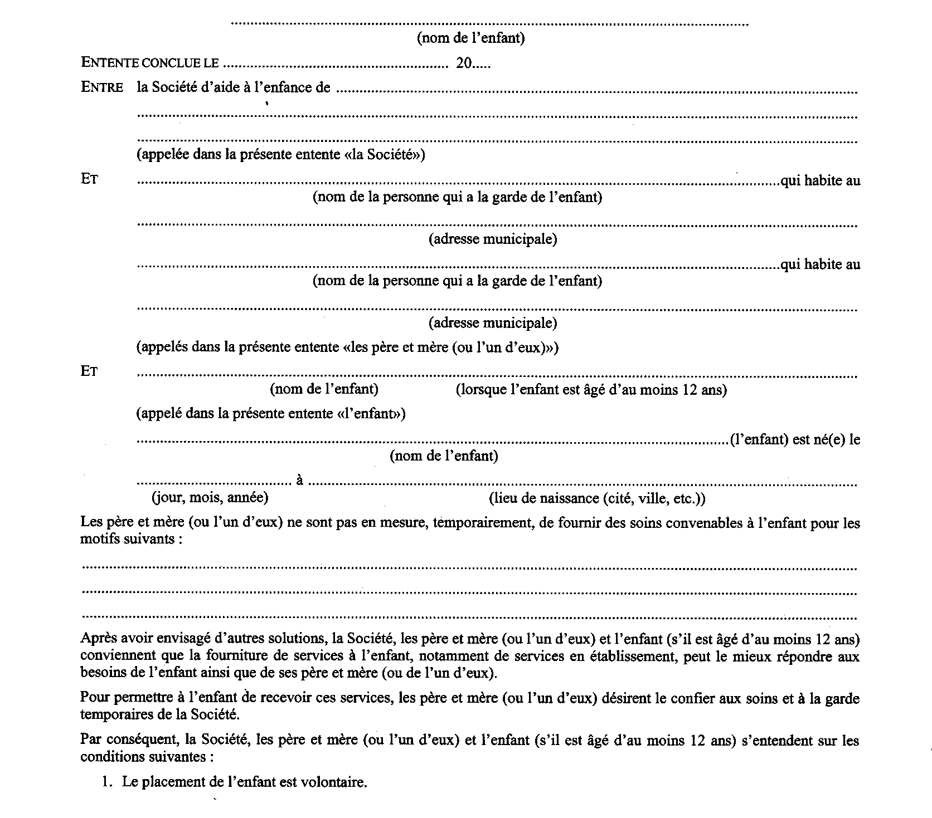
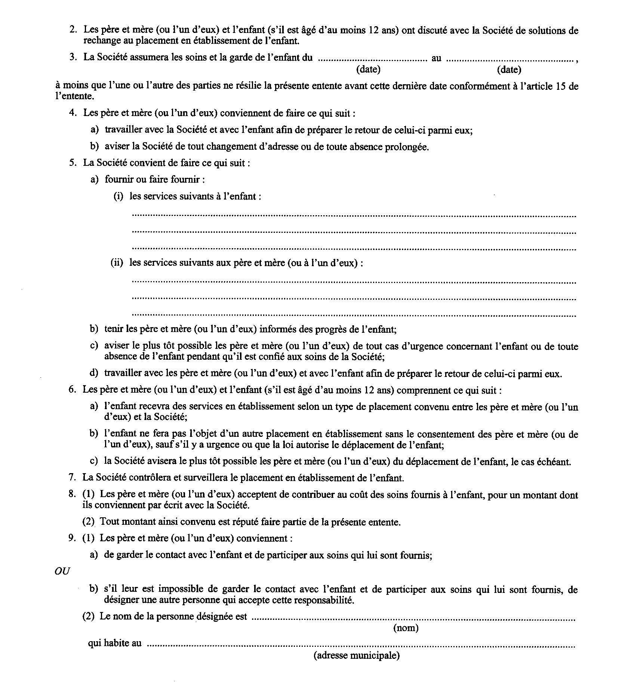
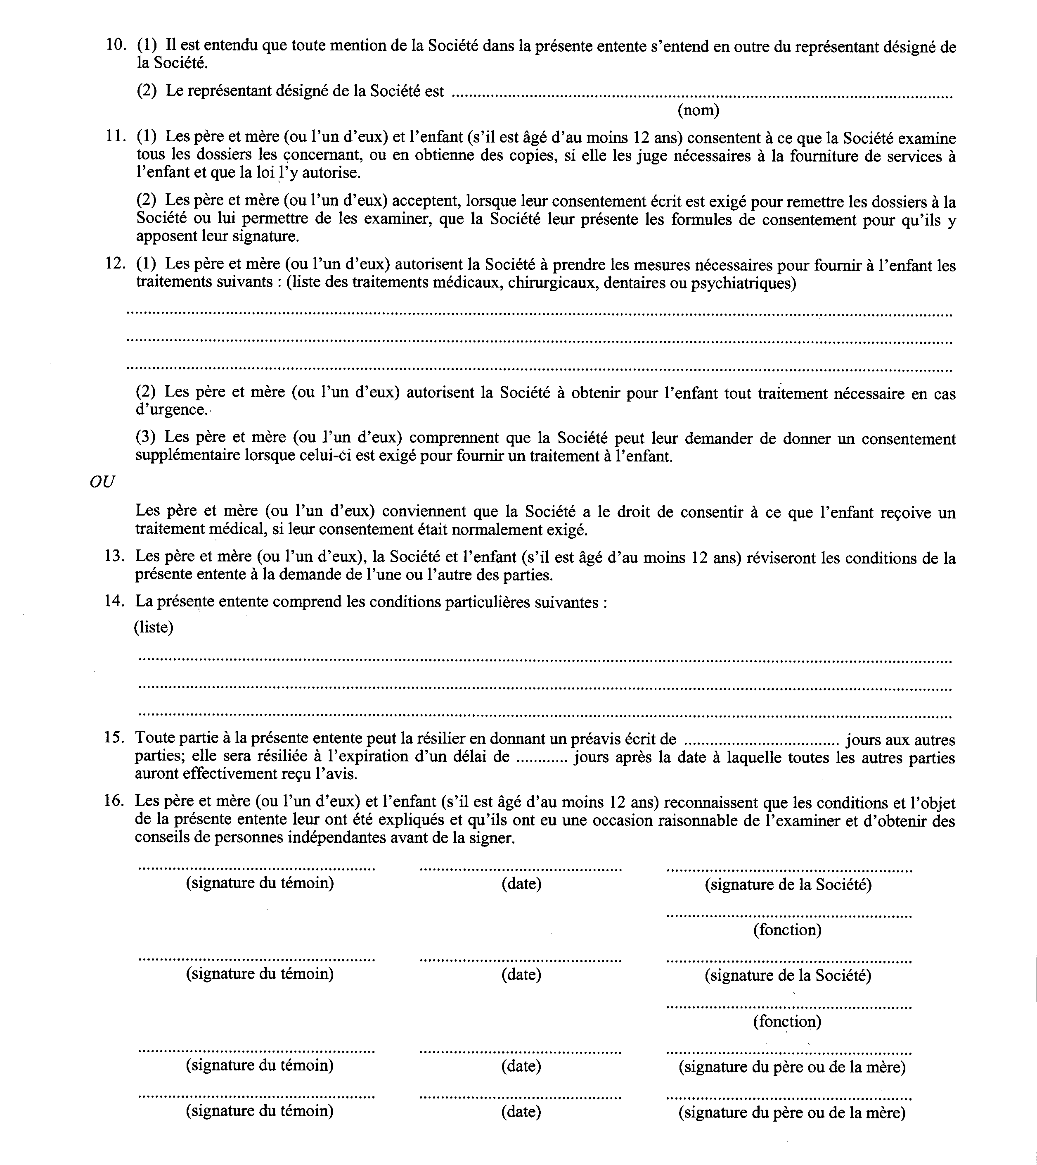
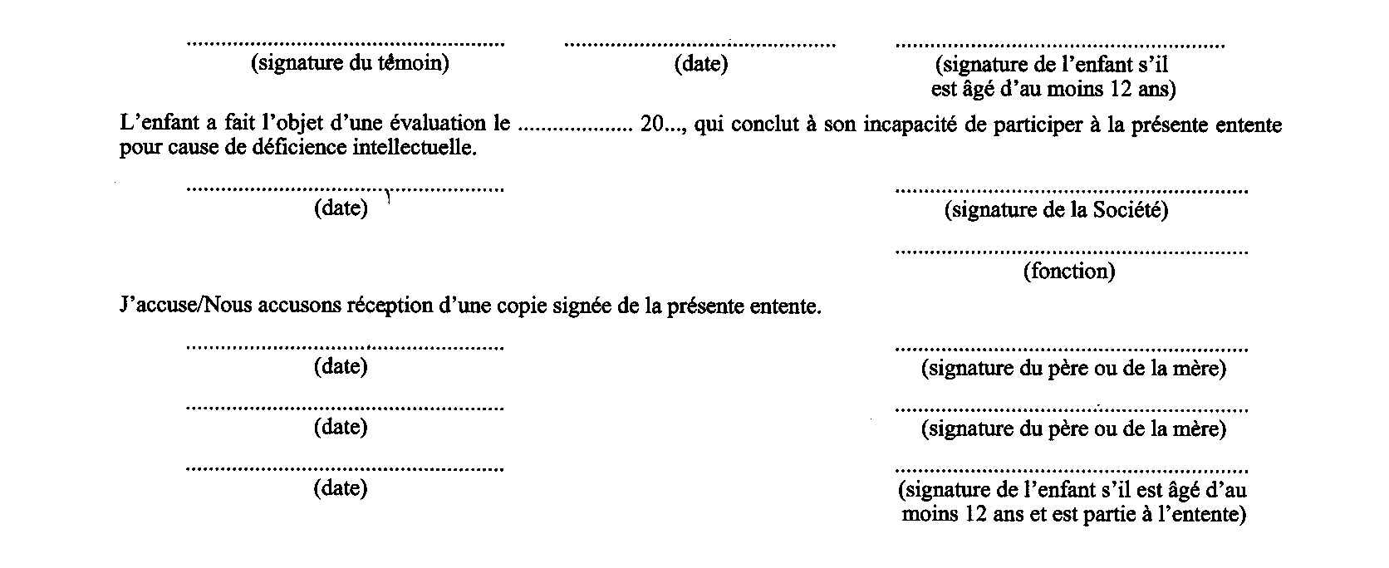
Règl. de l’Ont. 30/09, art. 1.
Formule 3
ENTENTE RELATIVE À DES BESOINS PARTICULIERS (paragraphe 30 (1) de la Loi)
Loi sur les services à l’enfance et à la famille
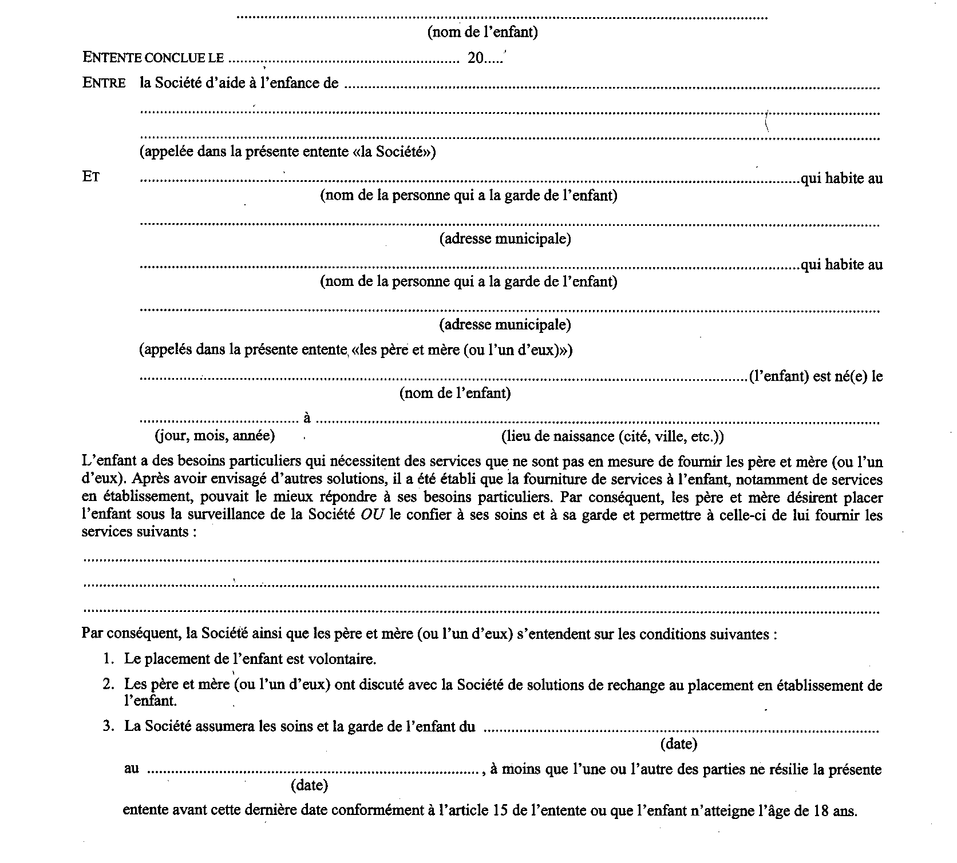
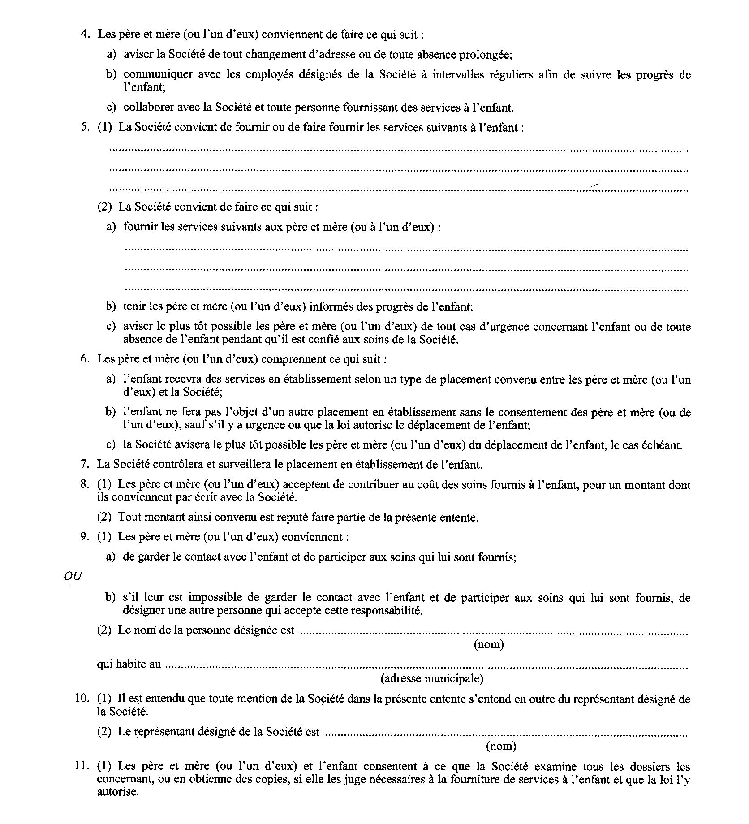
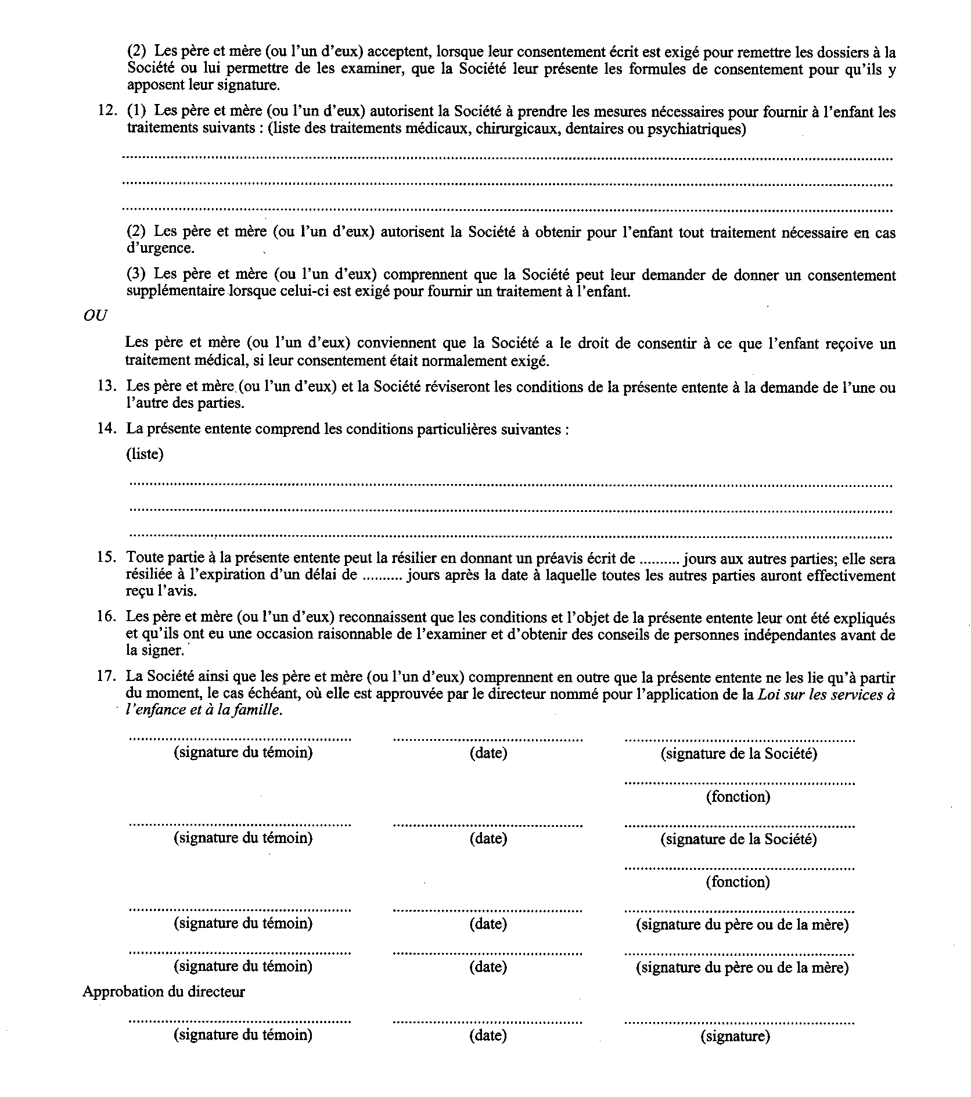
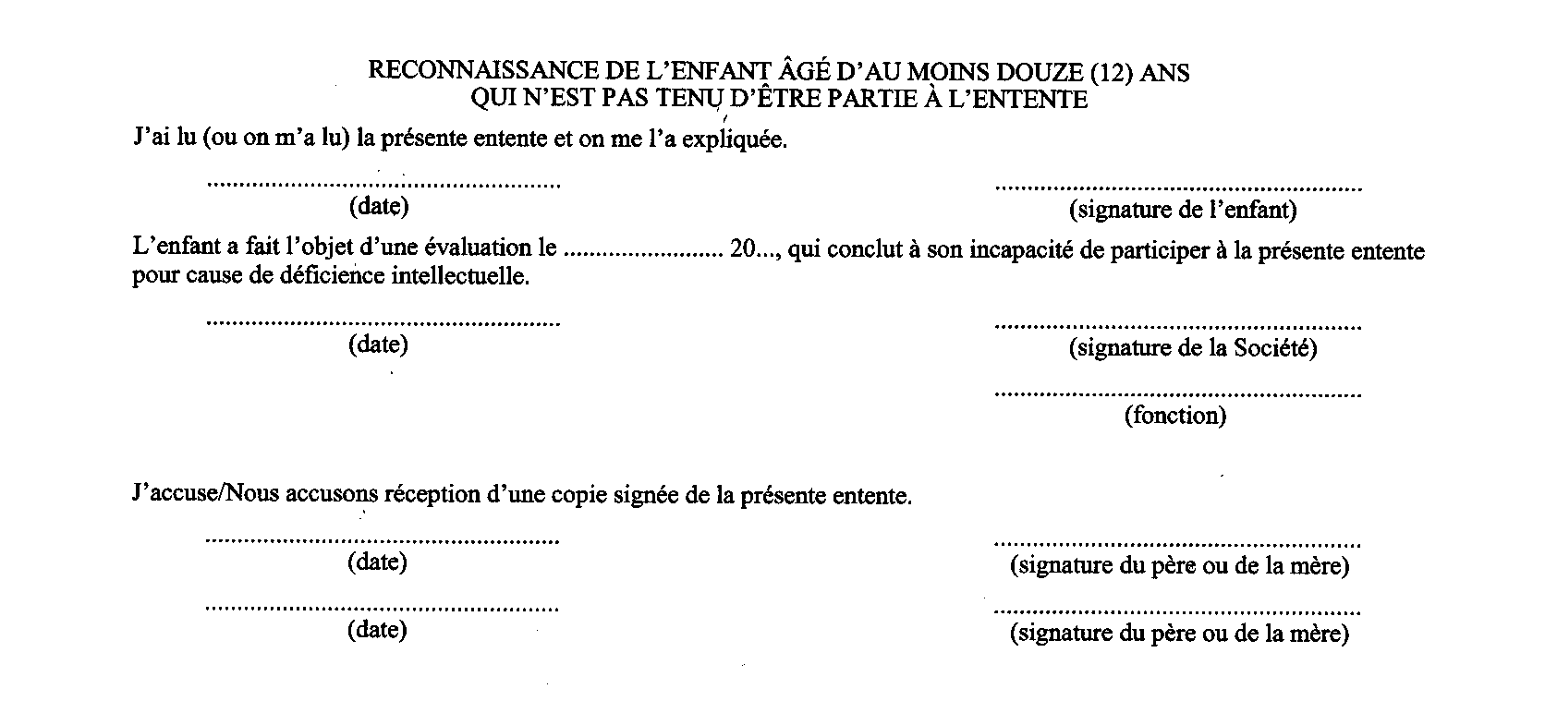
Règl. de l’Ont. 30/09, art. 1.
Formule 4
ENTENTE RELATIVE À DES BESOINS PARTICULIERS (paragraphe 31 (1) de la Loi)
Loi sur les services à l’enfance et à la famille
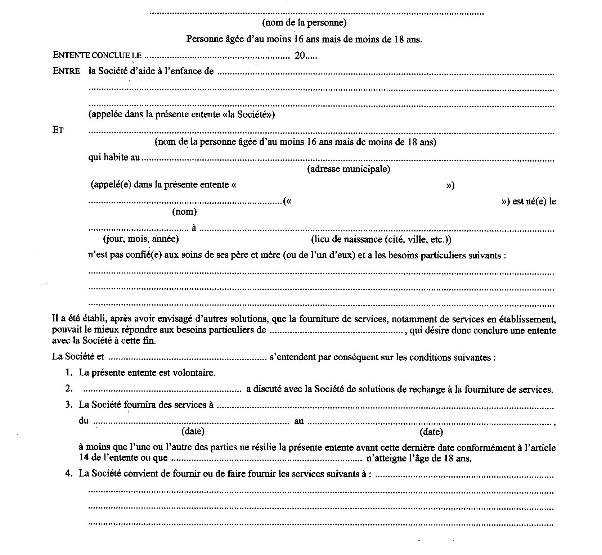
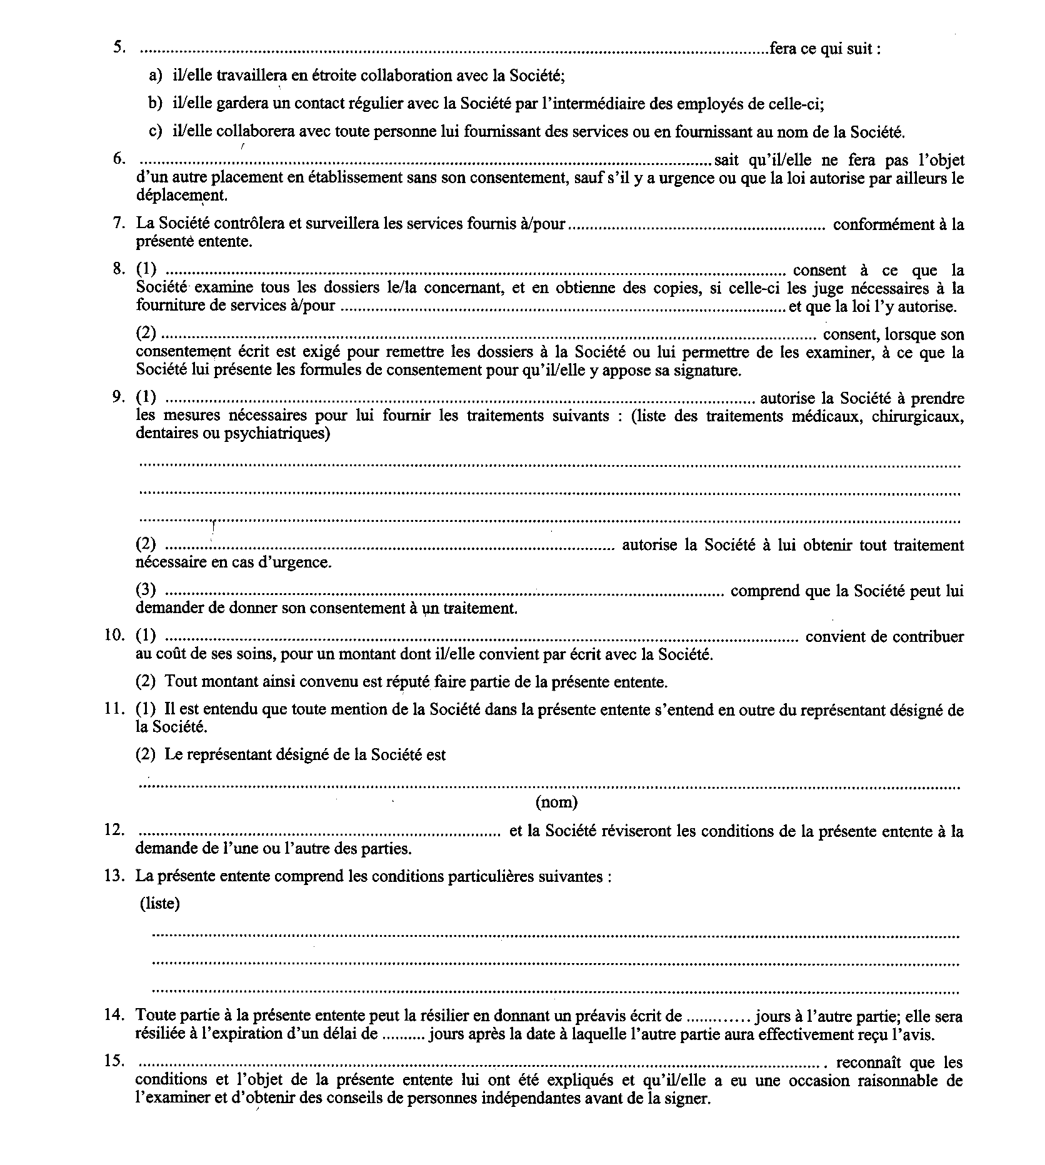
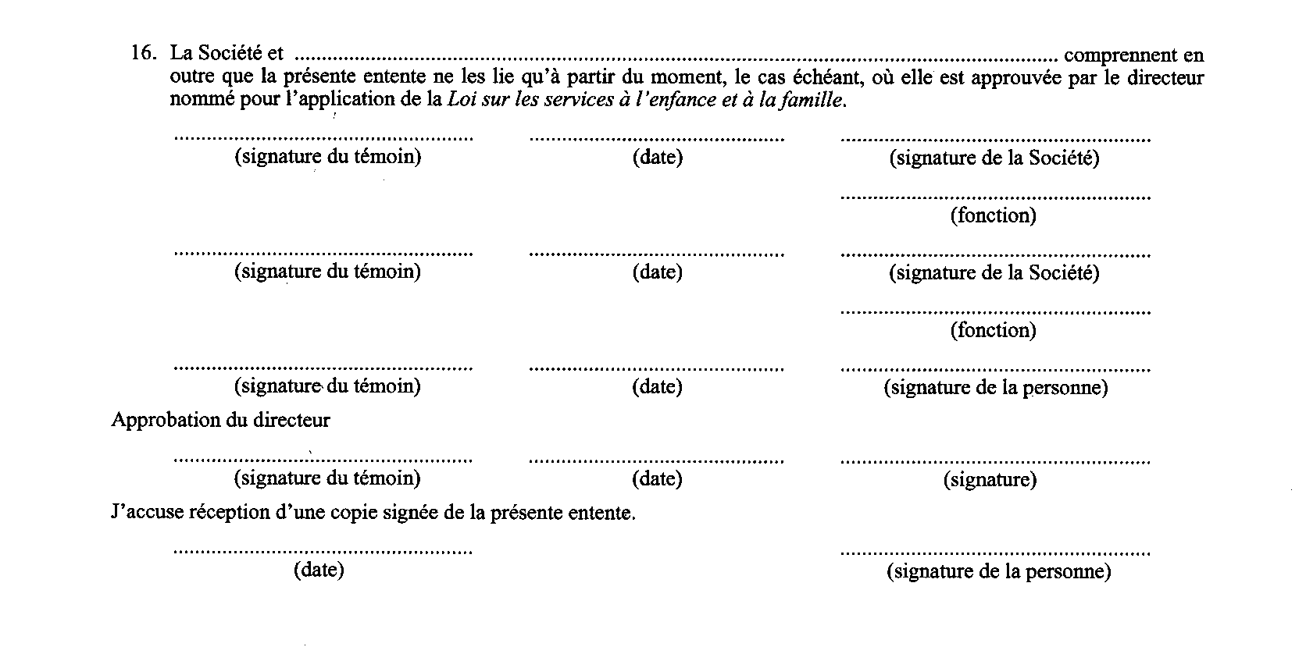
Règl. de l’Ont. 30/09, art. 1.
Formule 5
ENTENTE DE PROROGATION OU DE MODIFICATION (paragraphe 29 (5) ou 29 (10) de la Loi)
Loi sur les services à l’enfance et à la famille
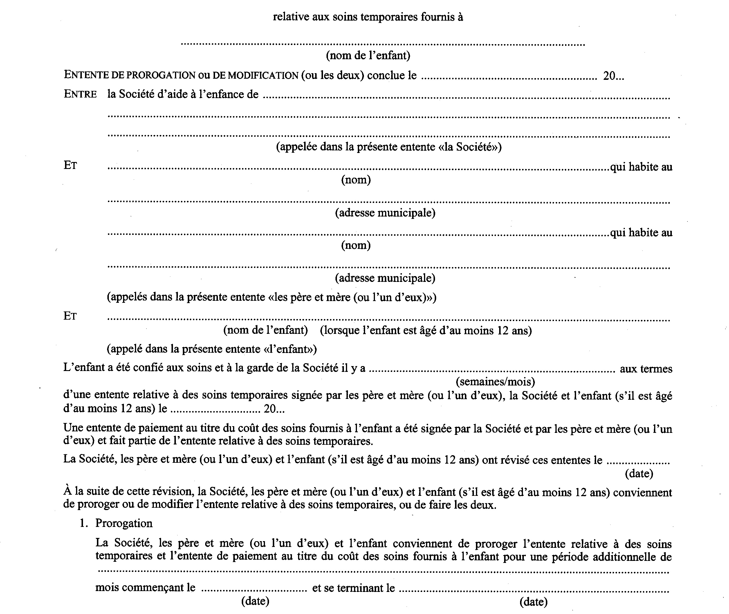
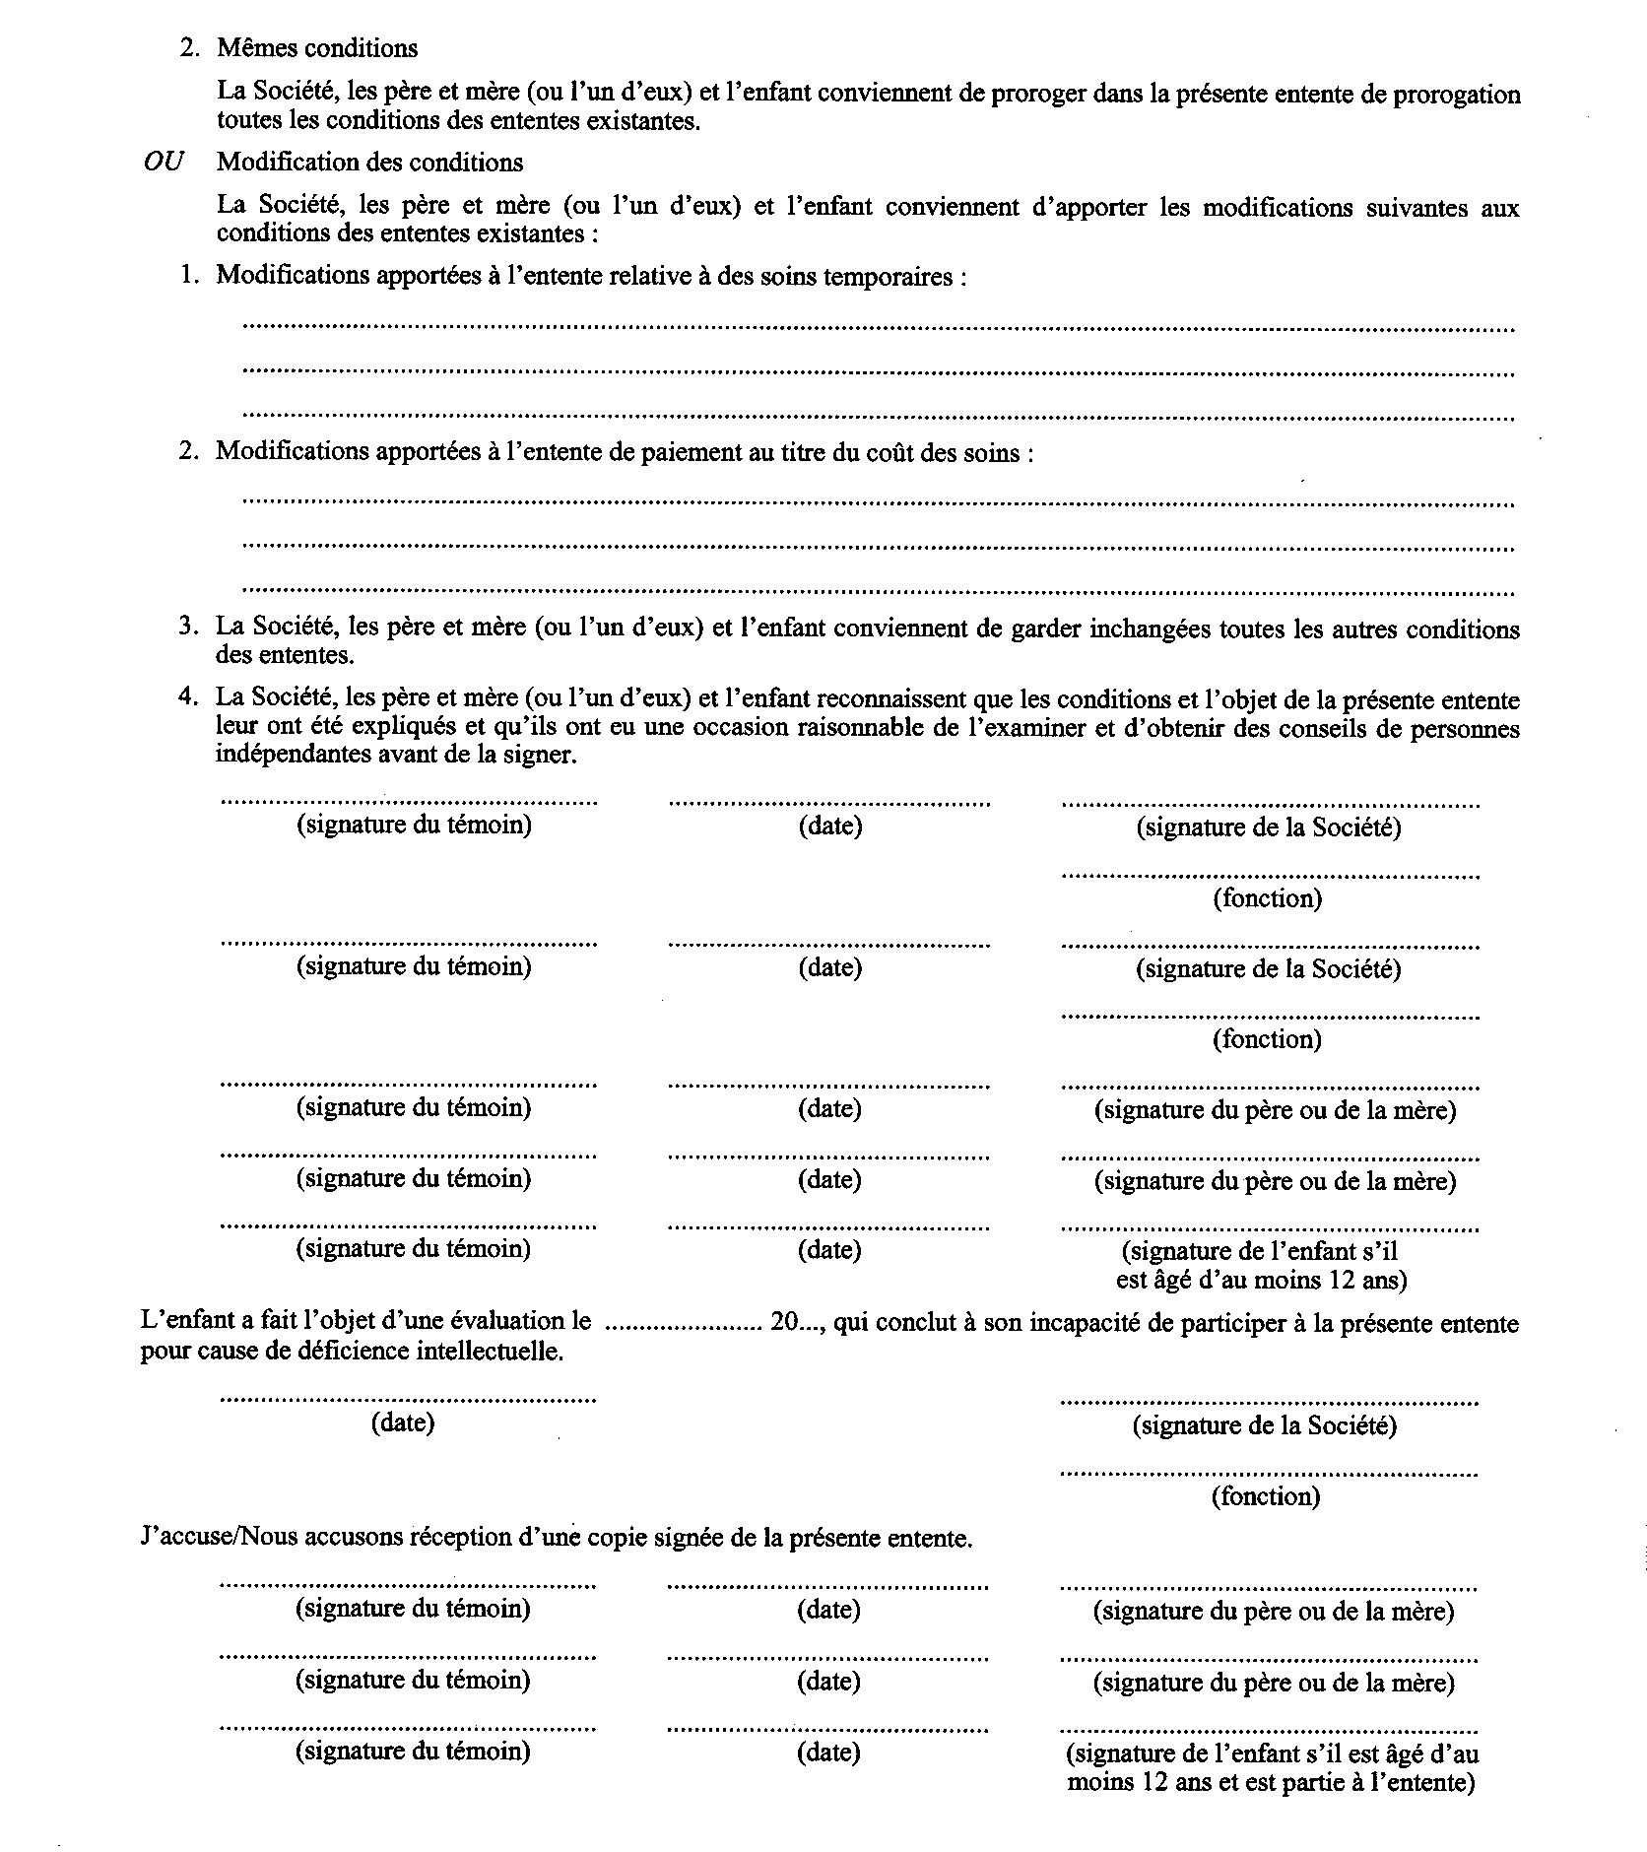
Règl. de l’Ont. 30/09, art. 1.
Formule 6
ENTENTE RELATIVE À LA PROROGATION OU À LA MODIFICATION
(paragraphe 30 (3), 30 (4) ou 31 (4) de la Loi)
Loi sur les services à l’enfance et à la famille
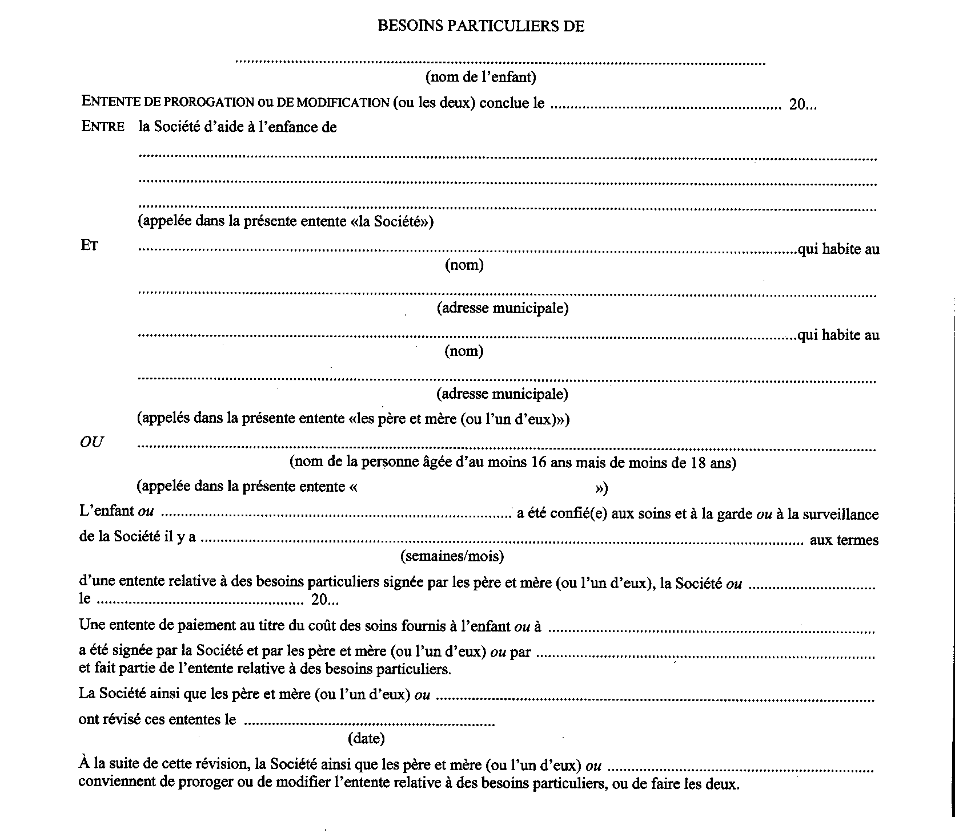
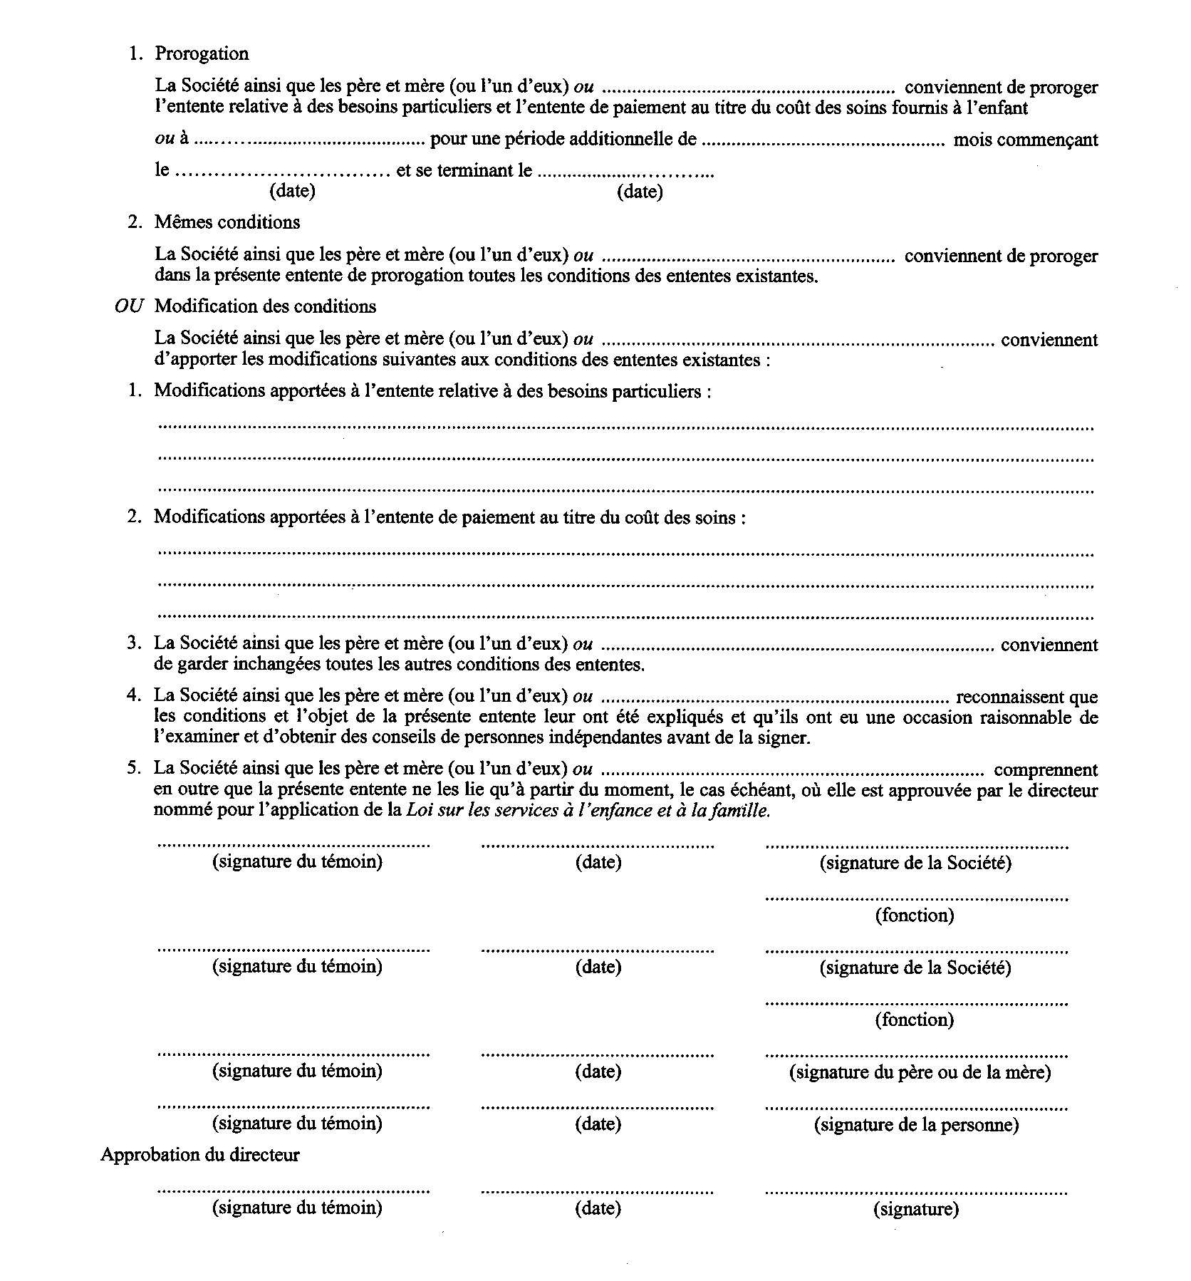
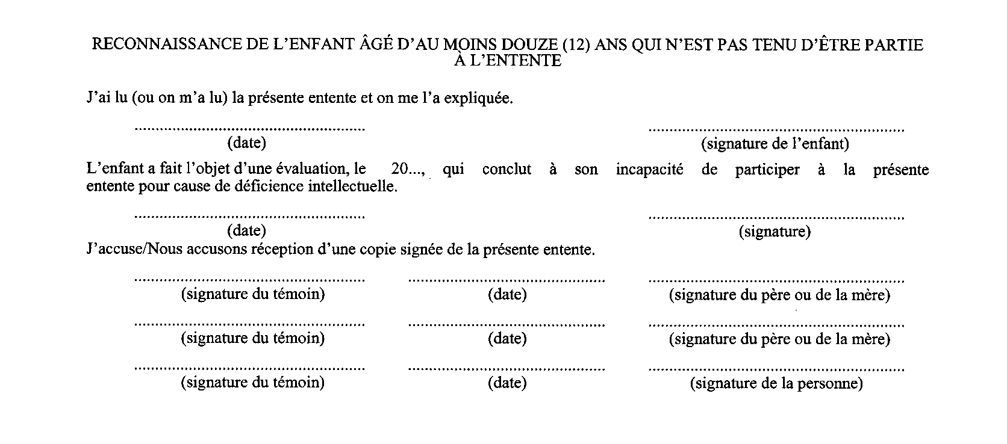
Règl. de l’Ont. 30/09, art. 1.
Formule 7
MANDAT D’APPRÉHENSION ET DE RENVOI D’UN ENFANT QUI REÇOIT DES SOINS
Loi sur les services à l’enfance et à la famille
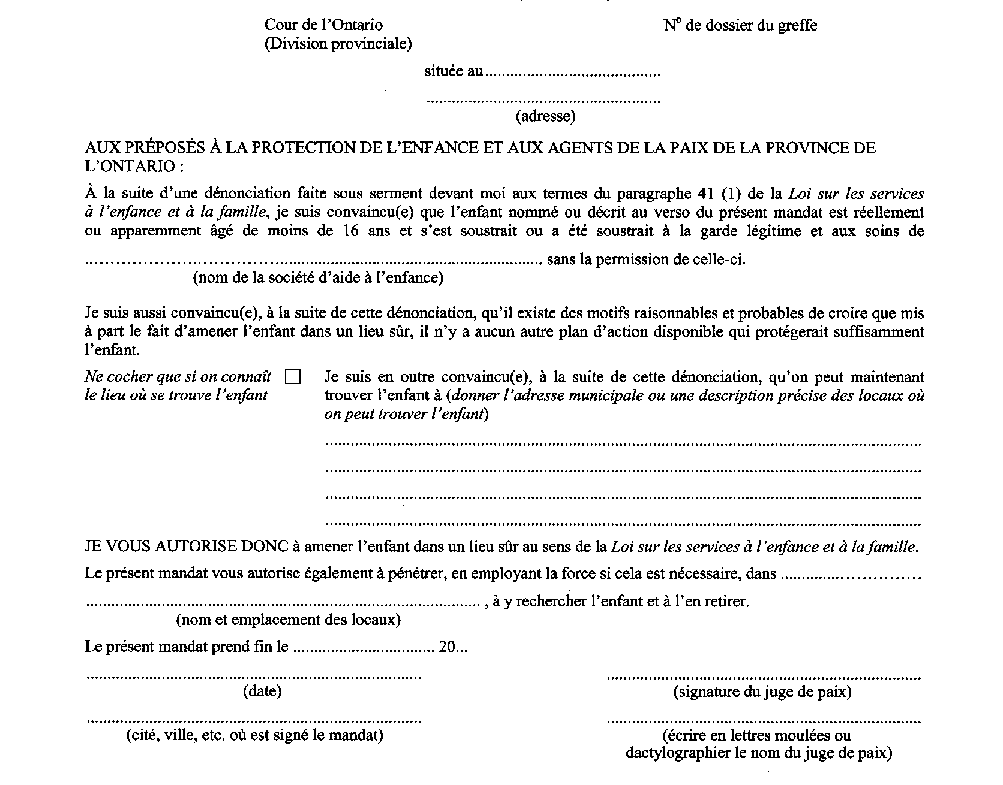
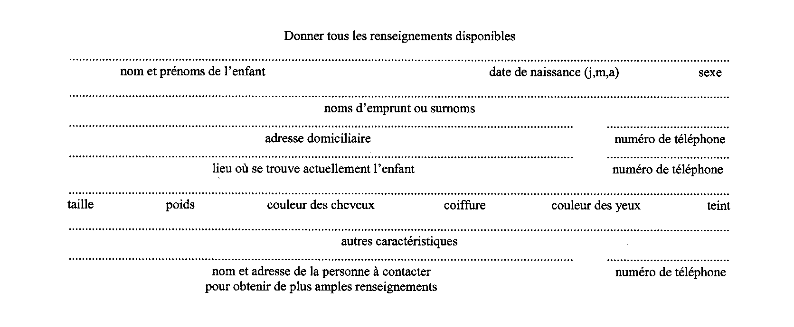
Règl. de l’Ont. 30/09, art. 1.
Formule 8
DÉNONCIATION À L’APPUI DU MANDAT D’APPRÉHENSION ET DE RENVOI D’UN ENFANT
QUI REÇOIT DES SOINS
Loi sur les services à l’enfance et à la famille
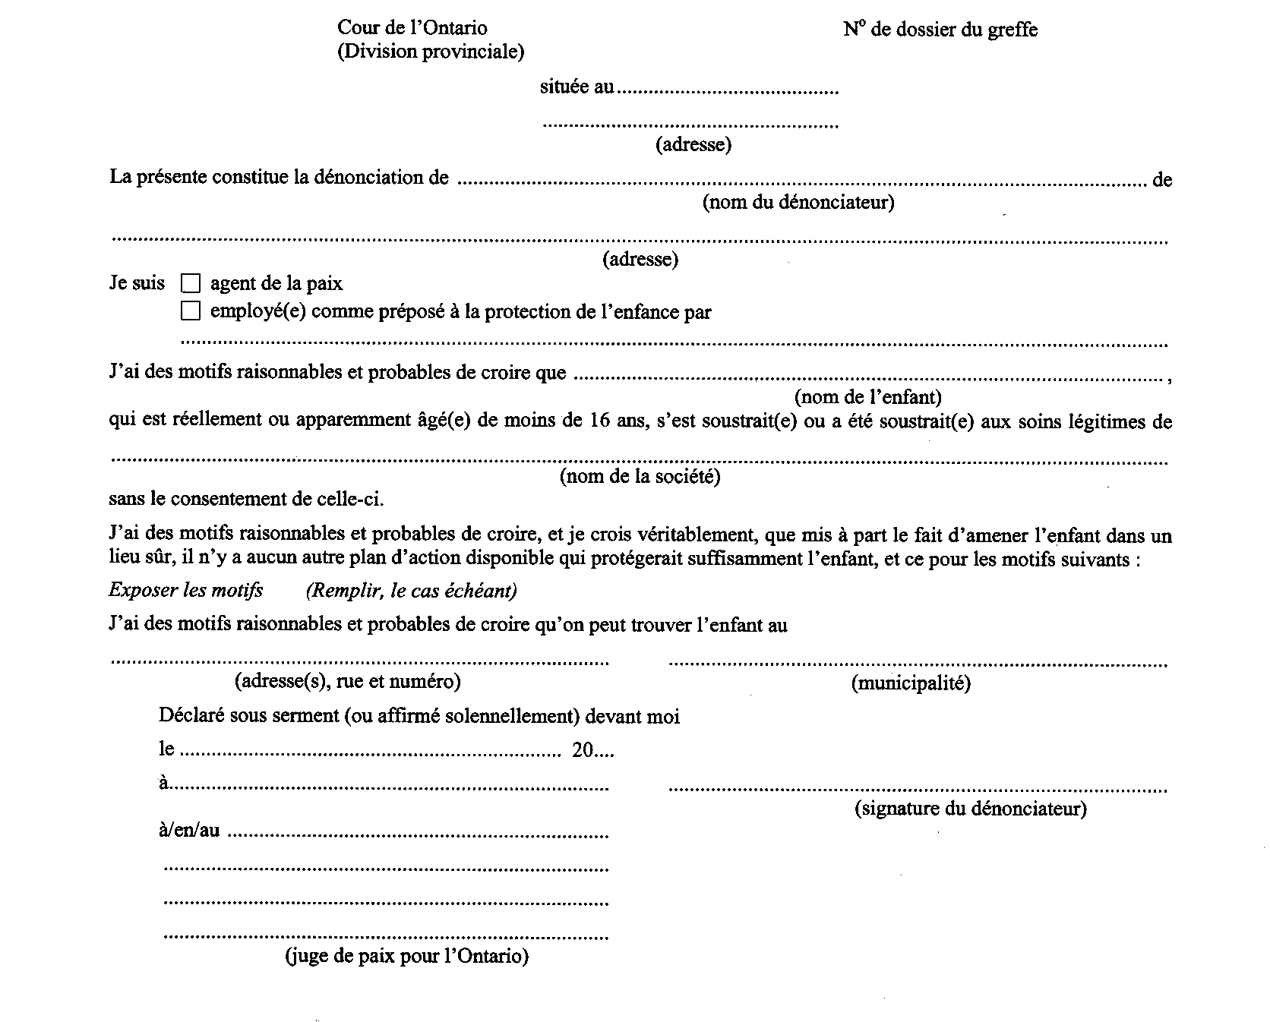
Règl. de l’Ont. 30/09, art. 1.
Formule 9
MANDAT D’APPRÉHENSION ET DE RENVOI D’UN ENFANT QUI S’EST SOUSTRAIT
À LA SURVEILLANCE DE SON PÈRE OU DE SA MÈRE
Loi sur les services à l’enfance et à la famille
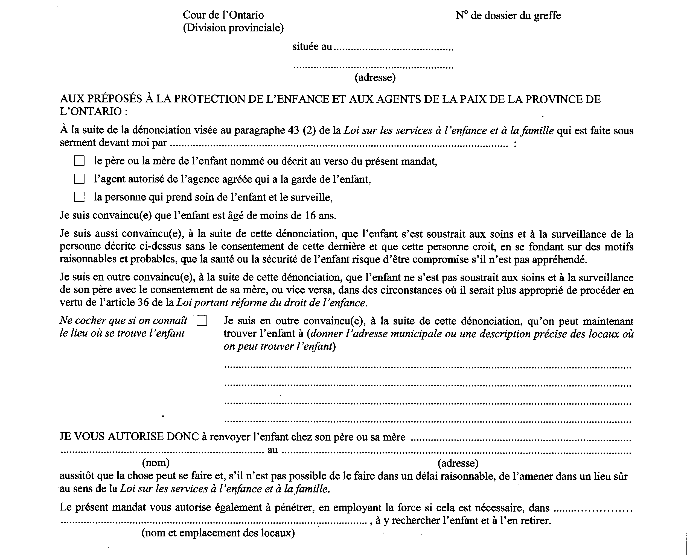
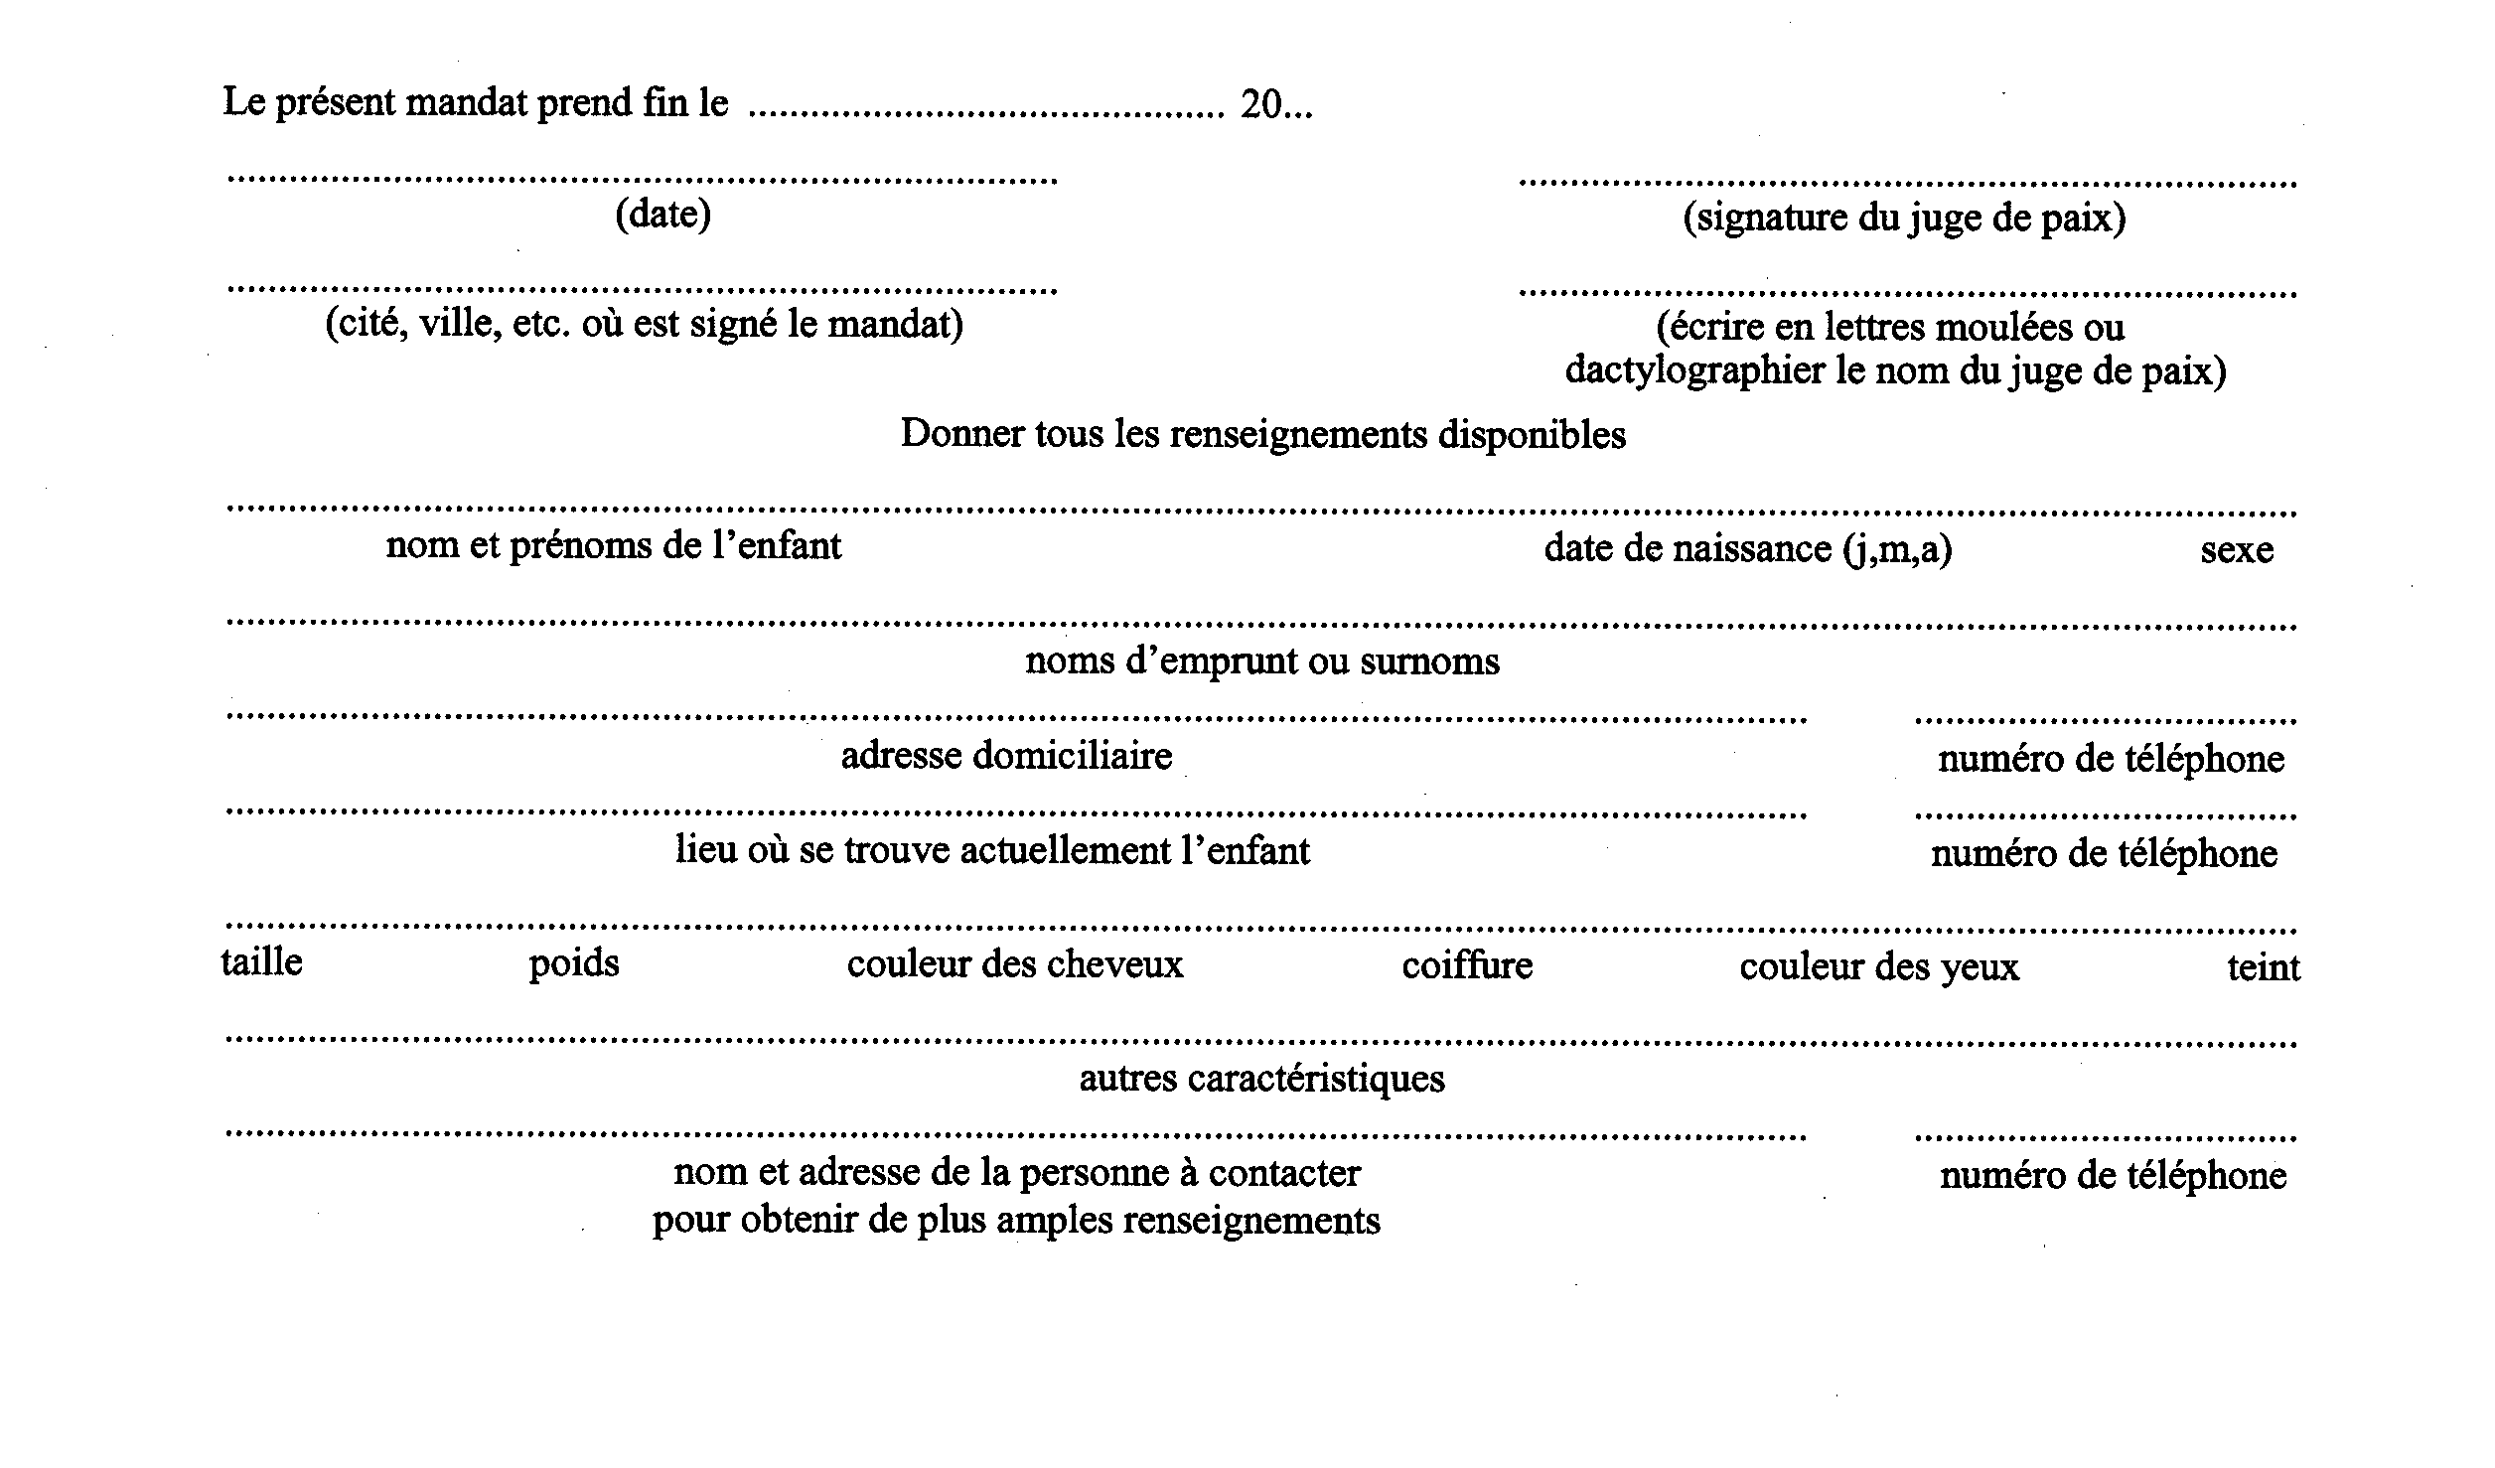
Règl. de l’Ont. 30/09, art. 1.
Formule 10
DÉNONCIATION À L’APPUI DU MANDAT D’APPRÉHENSION ET DE RENVOI D’UN ENFANT
QUI S’EST SOUSTRAIT À LA SURVEILLANCE DE SON PÈRE OU DE SA MÈRE
Loi sur les services à l’enfance et à la famille
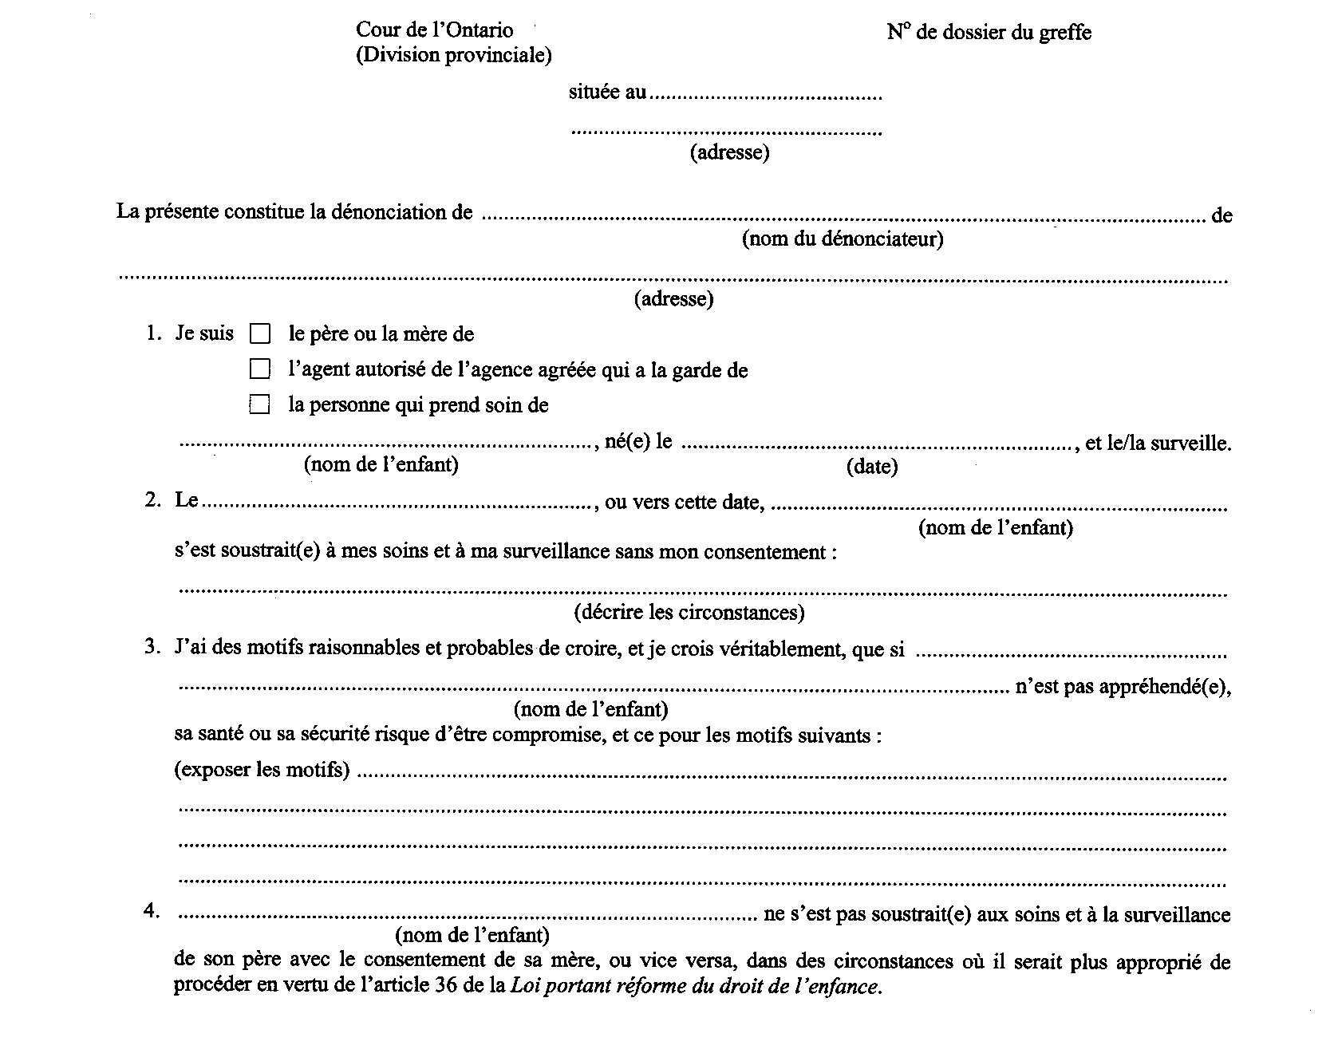
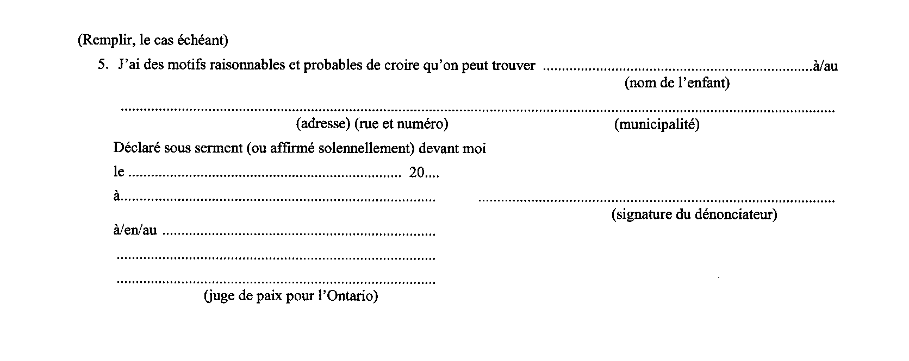
Règl. de l’Ont. 30/09, art. 1.
Formule 11
DÉNONCIATION EN VUE D’OBTENIR UN MANDAT D’APPRÉHENSION
ET DE RENVOI D’UN ADOLESCENT (article 98 de la Loi)
Loi sur les services à l’enfance et à la famille
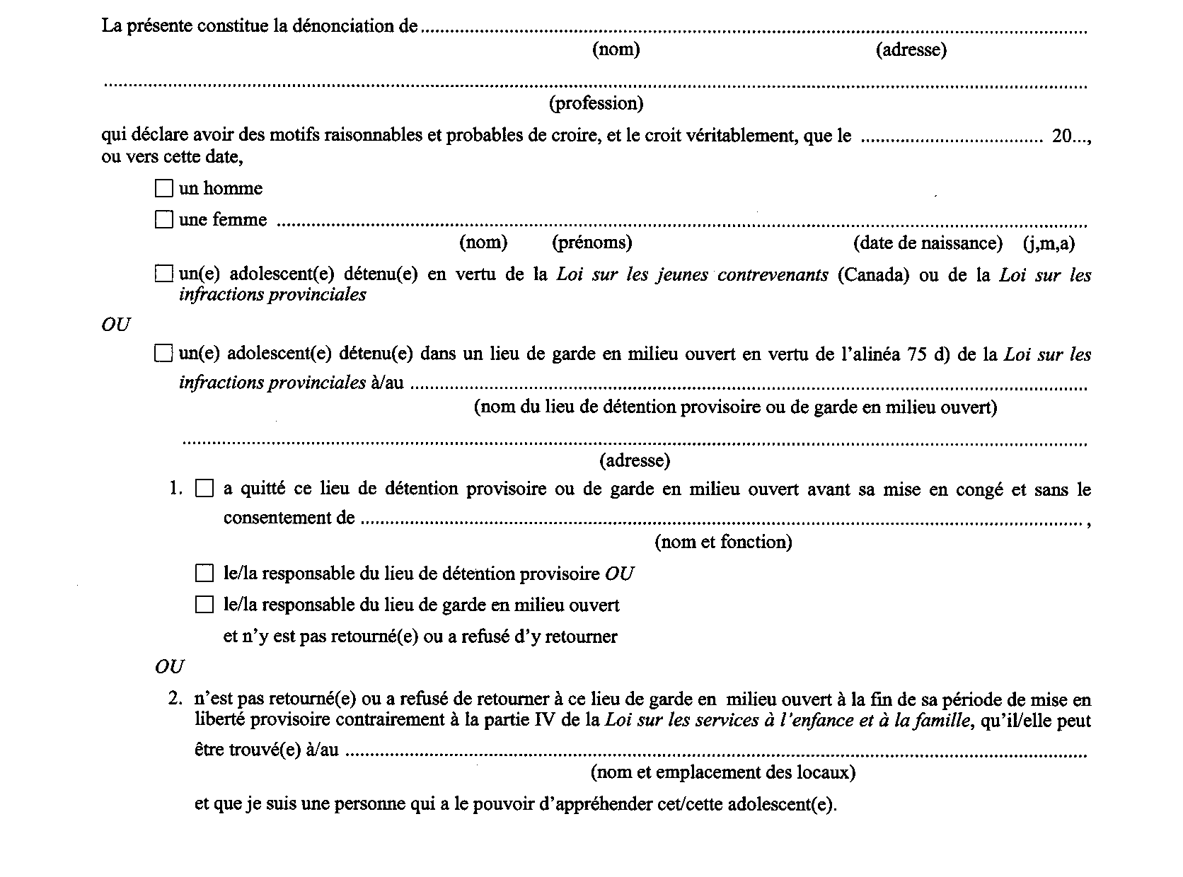
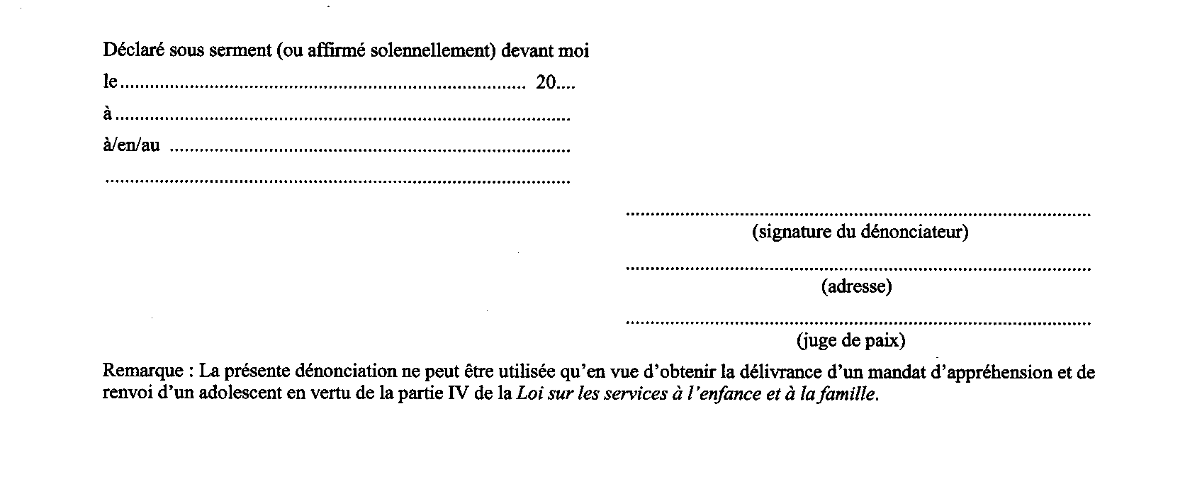
Règl. de l’Ont. 30/09, art. 1.
Formule 12
MANDAT D’APPRÉHENSION ET DE RENVOI D’UN ADOLESCENT (article 98 de la Loi)
Loi sur les services à l’enfance et à la famille
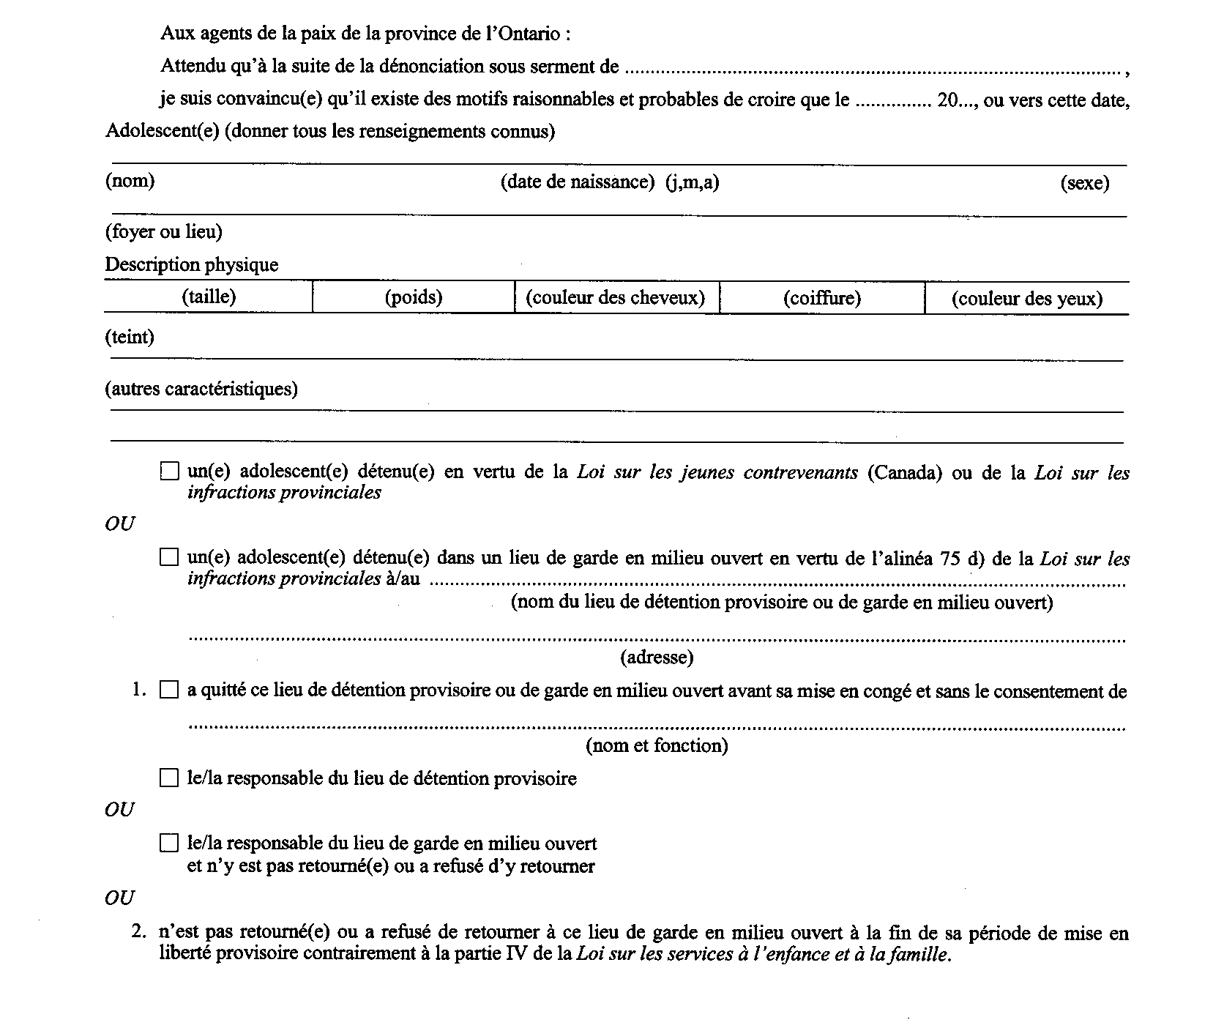
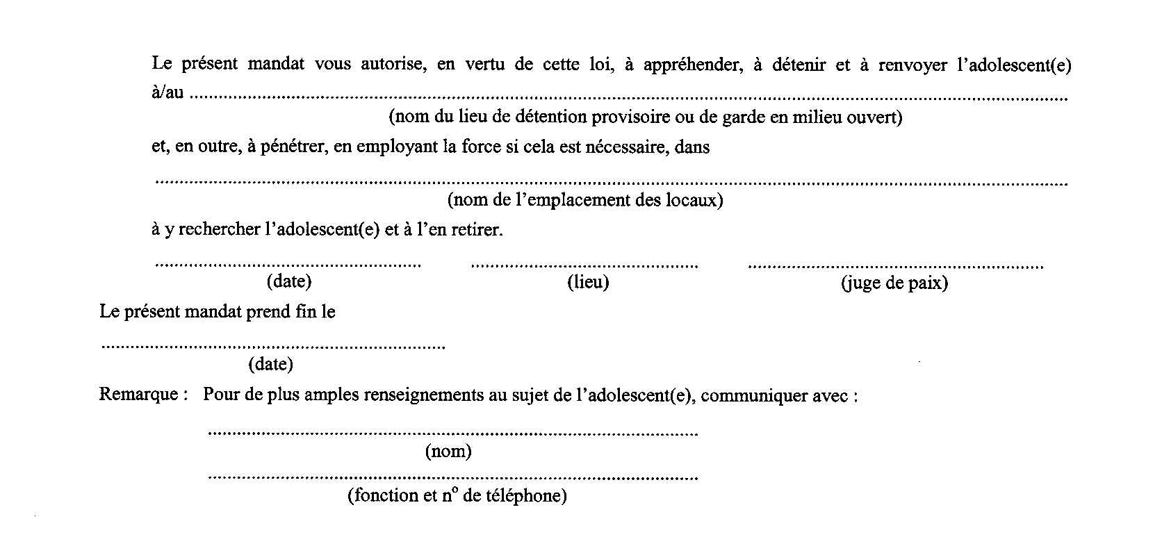
Règl. de l’Ont. 30/09, art. 1.
Formule 13
DEMANDE DE PLACEMENT D’URGENCE DANS UN PROGRAMME DE TRAITEMENT EN MILIEU FERMÉ
Loi sur les services à l’enfance et à la famille
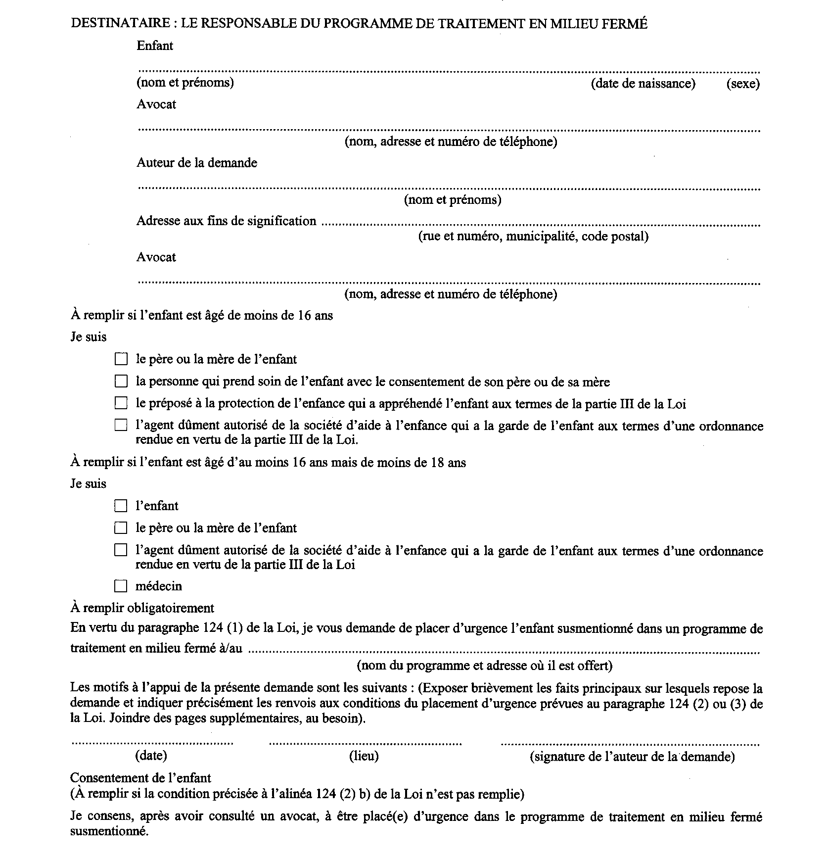
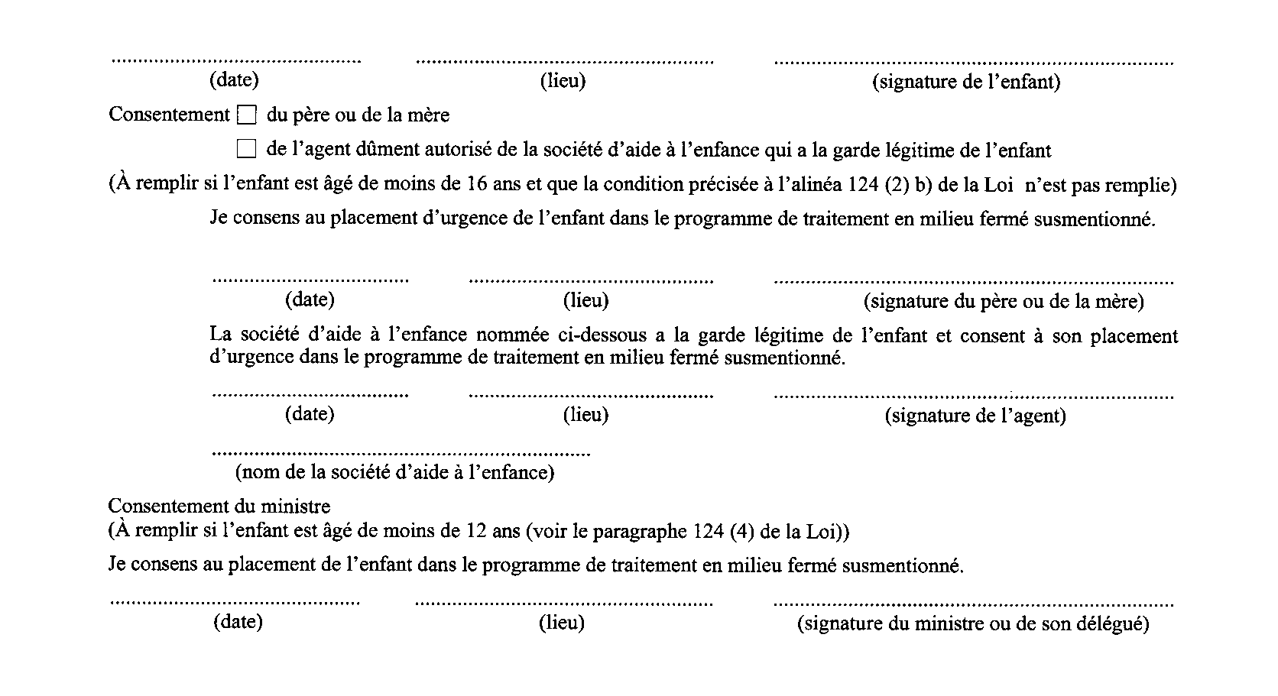
Règl. de l’Ont. 30/09, art. 1.
Formule 14
PLACEMENT D’URGENCE DANS UN PROGRAMME DE TRAITEMENT EN MILIEU FERMÉ
Loi sur les services à l’enfance et à la famille
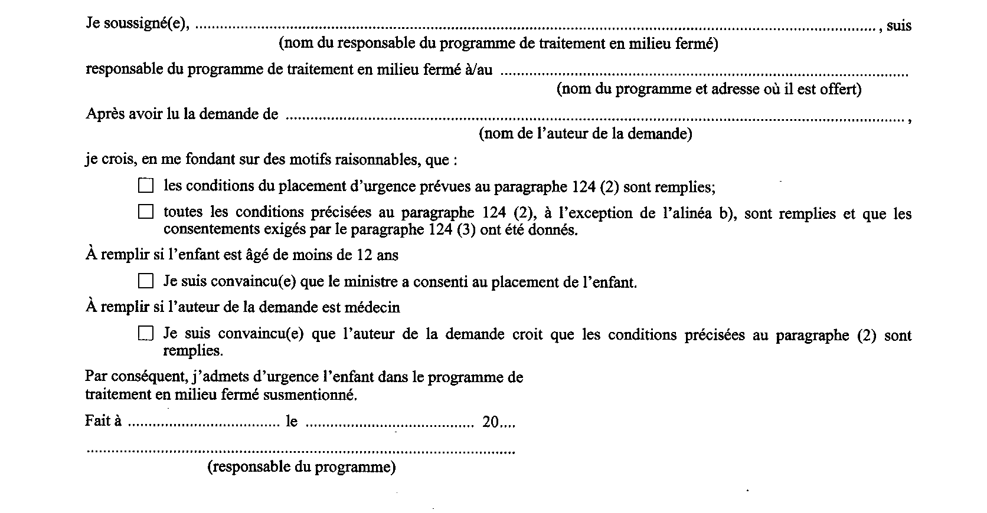
Règl. de l’Ont. 30/09, art. 1.
Formule 15
REQUÊTE EN RÉVISION DU PLACEMENT D’URGENCE DANS UN PROGRAMME
DE TRAITEMENT EN MILIEU FERMÉ
Loi sur les services à l’enfance et à la famille
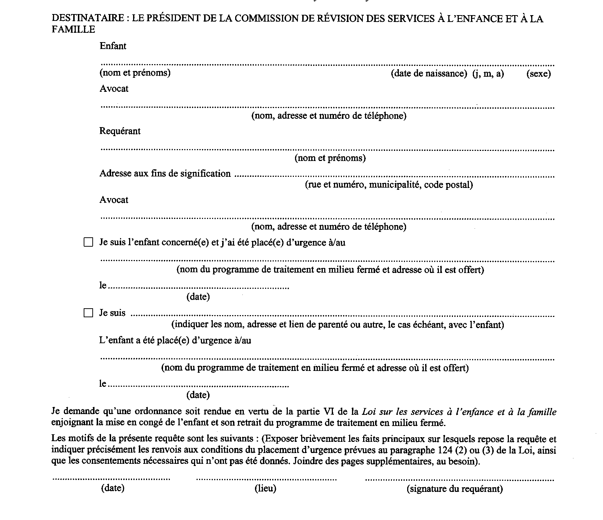
Règl. de l’Ont. 30/09, art. 1.
Formule 16
RÉVISION DU PLACEMENT D’URGENCE DANS UN PROGRAMME DE TRAITEMENT EN MILIEU FERMÉ
Loi sur les services à l’enfance et à la famille
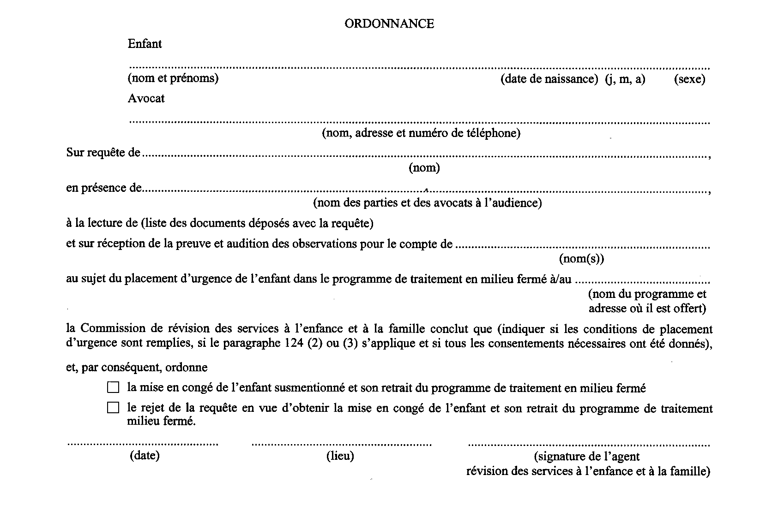
Règl. de l’Ont. 30/09, art. 1.
Formule 17
MANDAT D’APPRÉHENSION ET DE RENVOI D’UN ENFANT PLACÉ DANS UN PROGRAMME
DE TRAITEMENT EN MILIEU FERMÉ
Loi sur les services à l’enfance et à la famille
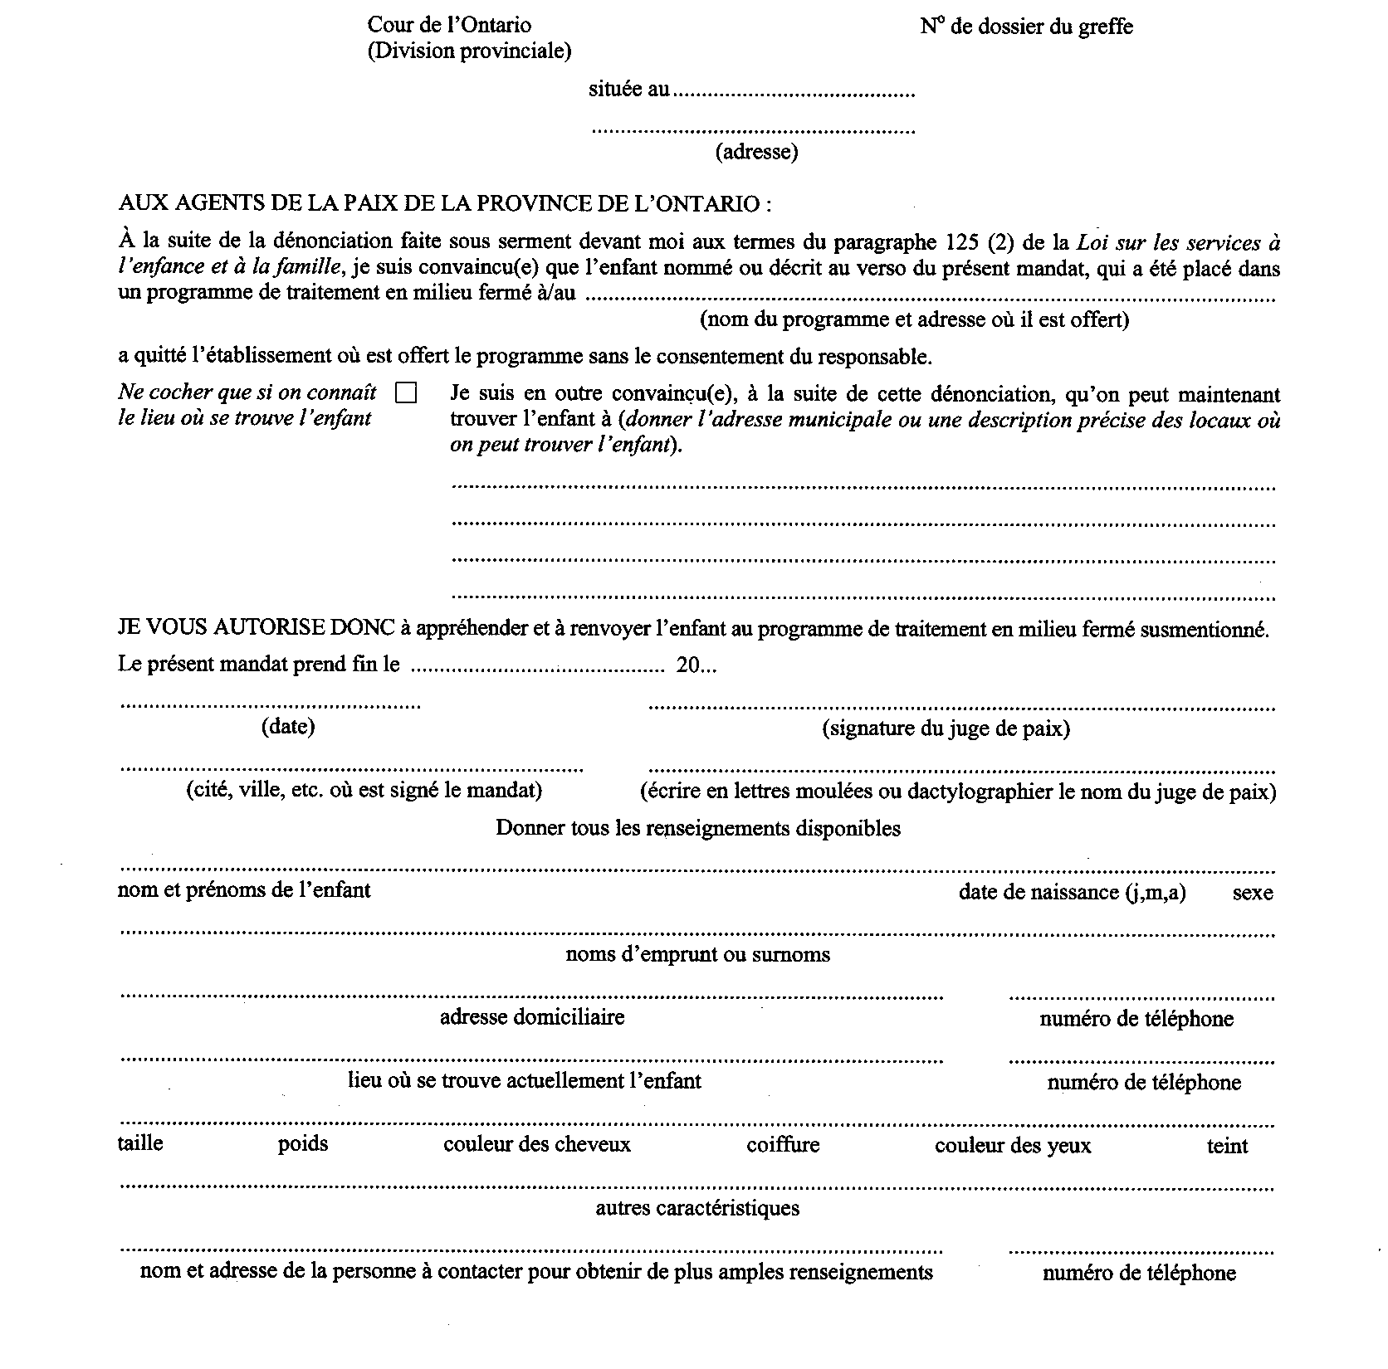
Règl. de l’Ont. 30/09, art. 1.
Formule 18
DÉNONCIATION À L’APPUI DU MANDAT D’APPRÉHENSION ET DE RENVOI D’UN ENFANT
PLACÉ DANS UN PROGRAMME DE TRAITEMENT EN MILIEU FERMÉ
Loi sur les services à l’enfance et à la famille
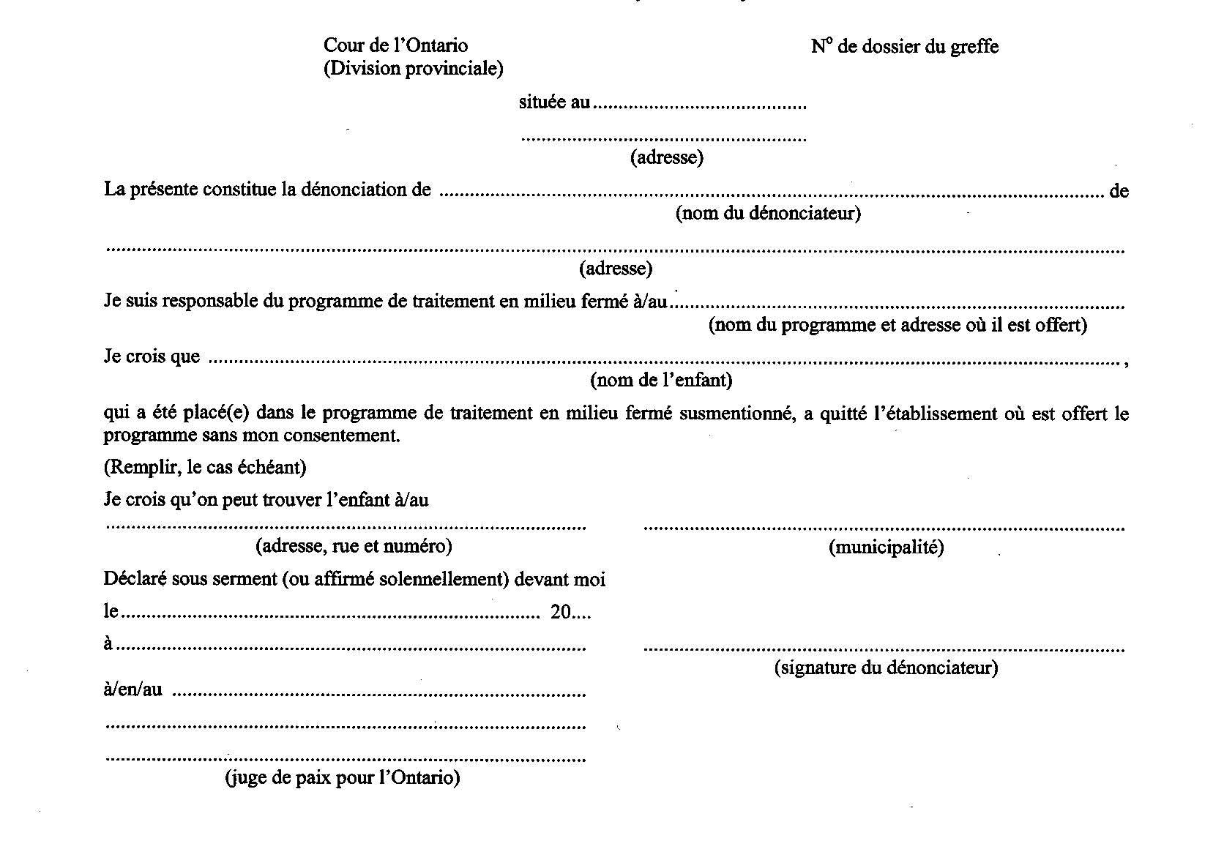
Règl. de l’Ont. 30/09, art. 1.
Formule 19
DEMANDE EN VUE D’OBTENIR L’AGRÉMENT D’UNE PIÈCE FERMÉE À CLEF
À DES FINS D’ISOLEMENT SOUS CLEF D’ENFANTS
Loi sur les services à l’enfance et à la famille
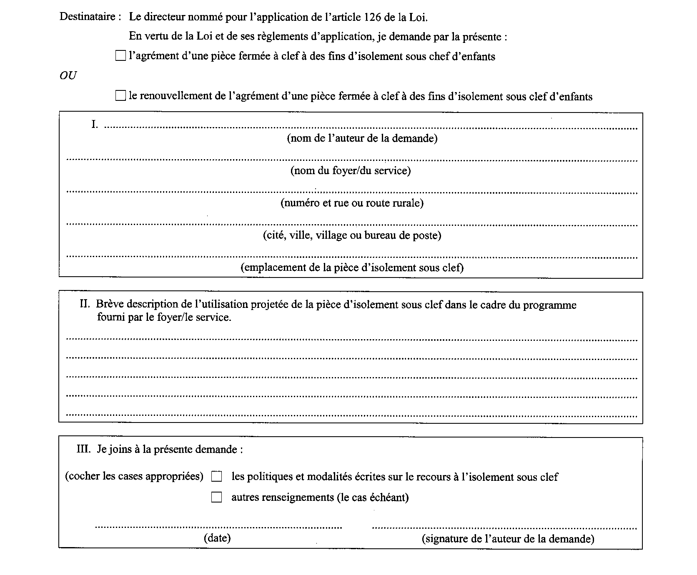
Règl. de l’Ont. 30/09, art. 1.
Formule 20
AGRÉMENT OU RENOUVELLEMENT DE L’AGRÉMENT D’UNE PIÈCE FERMÉE À CLEF À DES FINS D’ISOLEMENT SOUS CLEF D’ENFANTS
Loi sur les services à l’enfance et à la famille
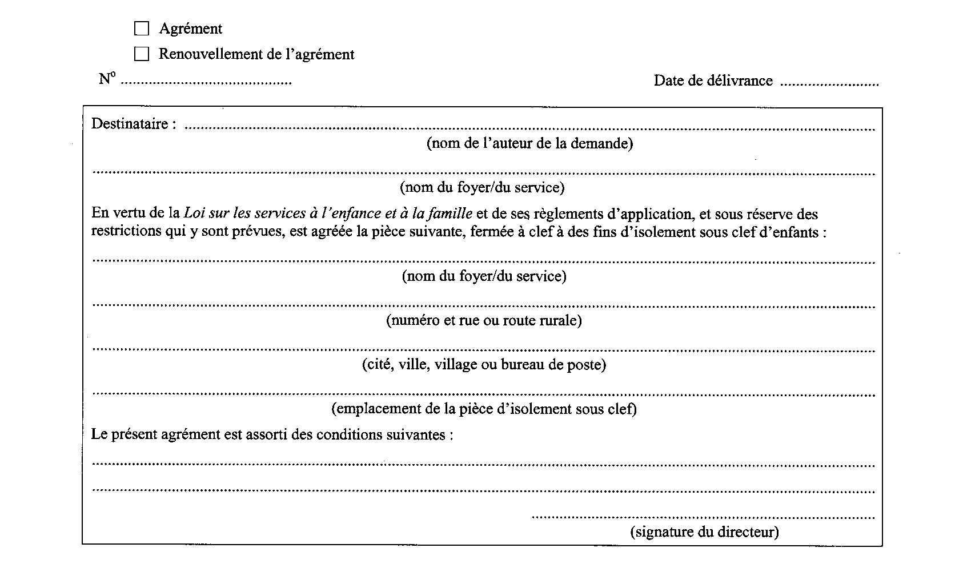
Règl. de l’Ont. 30/09, art. 1.
Formule 21
REFUS OU RETRAIT DE L’AGRÉMENT D’UNE PIÈCE FERMÉE À CLEF
À DES FINS D’ISOLEMENT SOUS CLEF D’ENFANTS
Loi sur les services à l’enfance et à la famille
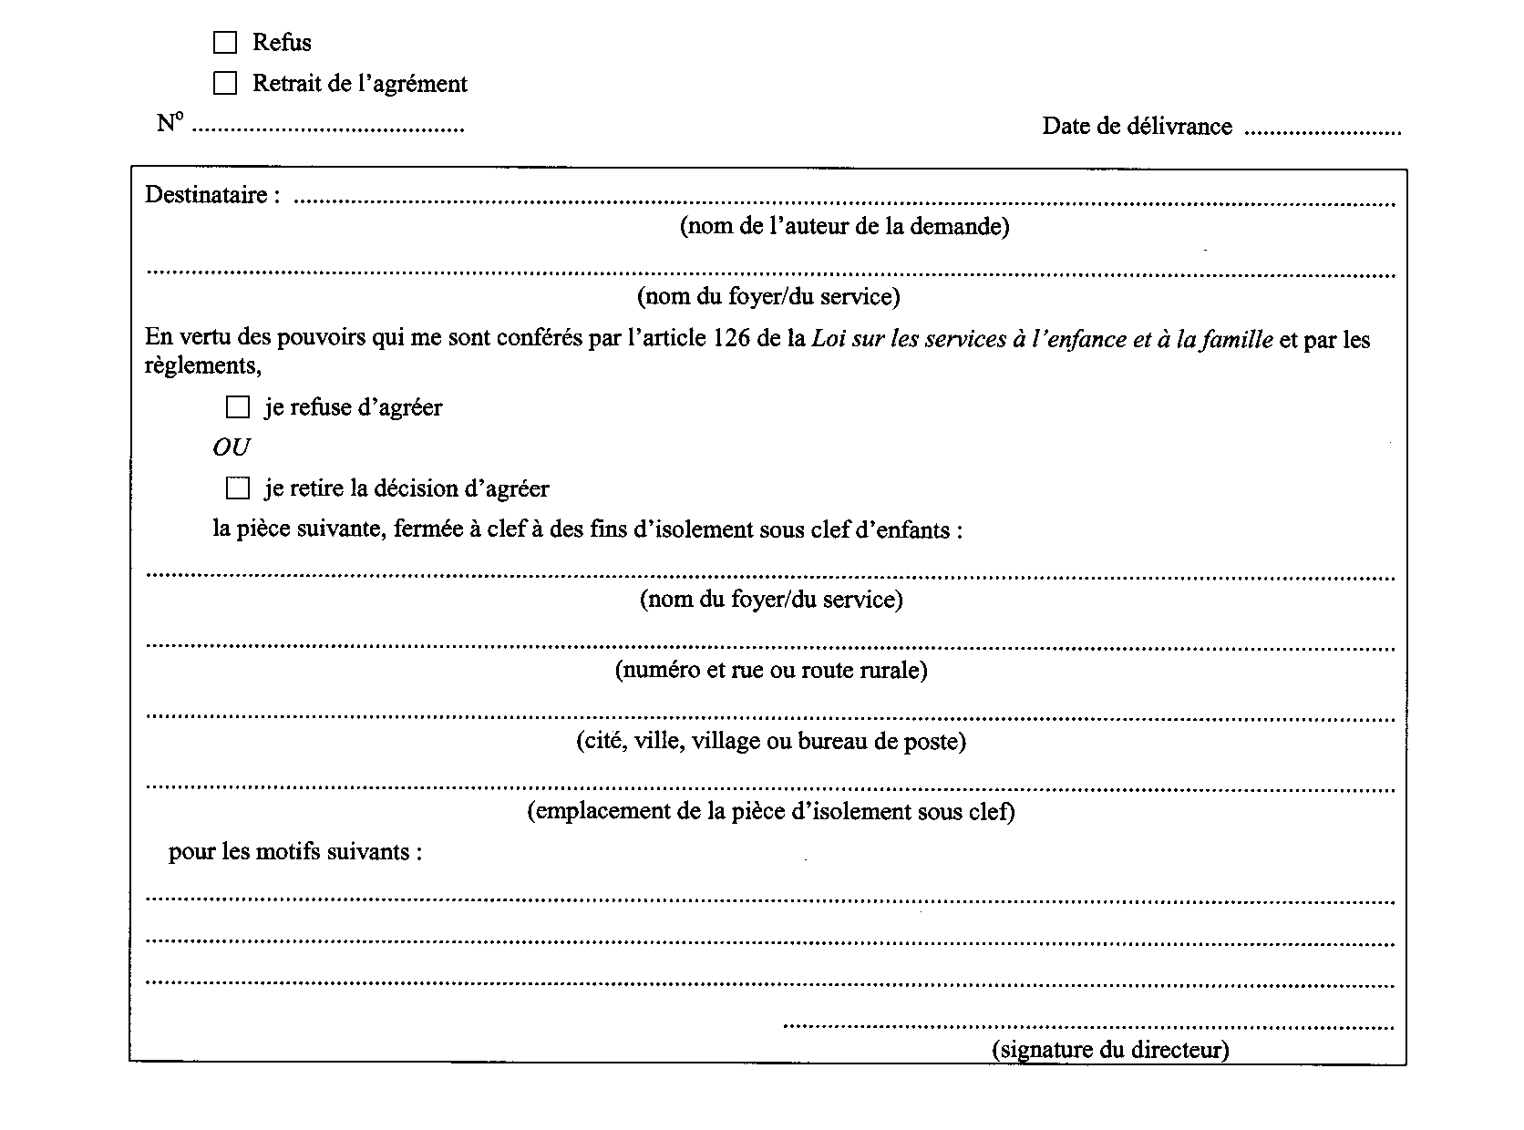
Règl. de l’Ont. 30/09, art. 1.
Formule 22
AVIS AU DIRECTEUR D’un PLACEMENT PROJETÉ
Loi sur les services à l’enfance et à la famille
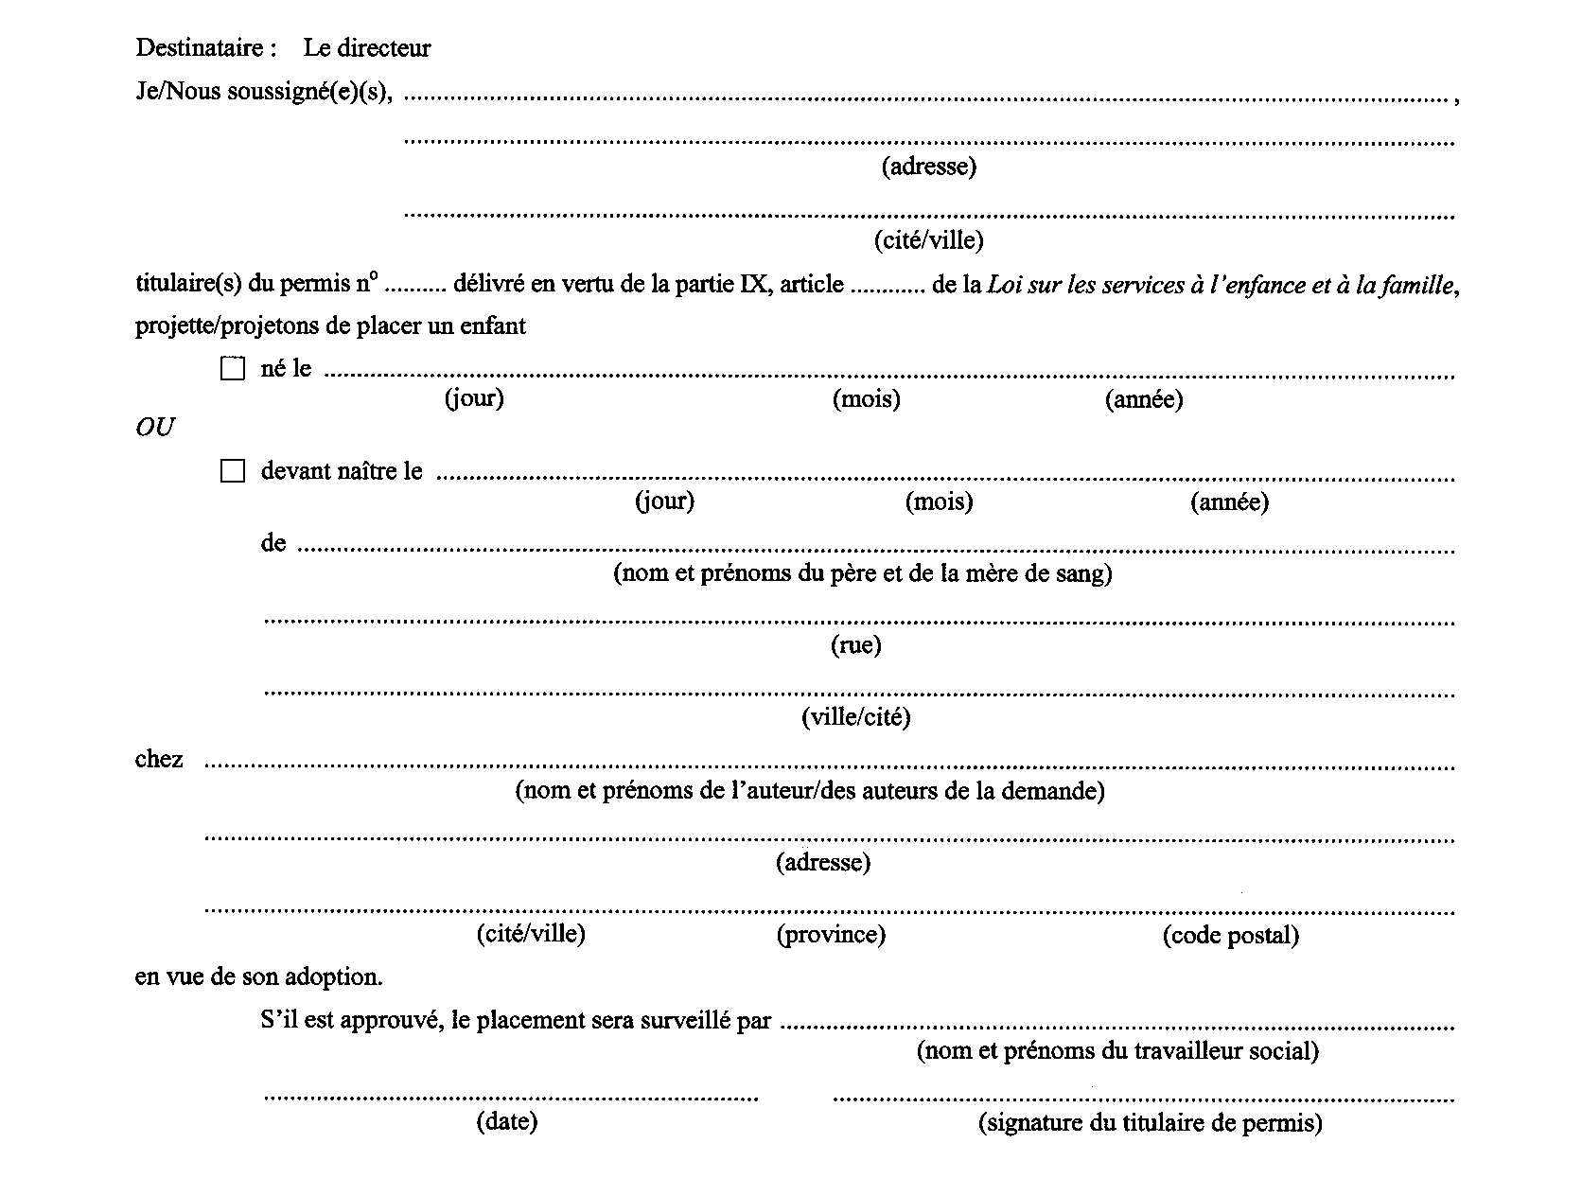
Règl. de l’Ont. 30/09, art. 1.
Formule 23
APPROBATION OU REFUS PAR LE DIRECTEUR D’un PLACEMENT PROJETÉ
Loi sur les services à l’enfance et à la famille
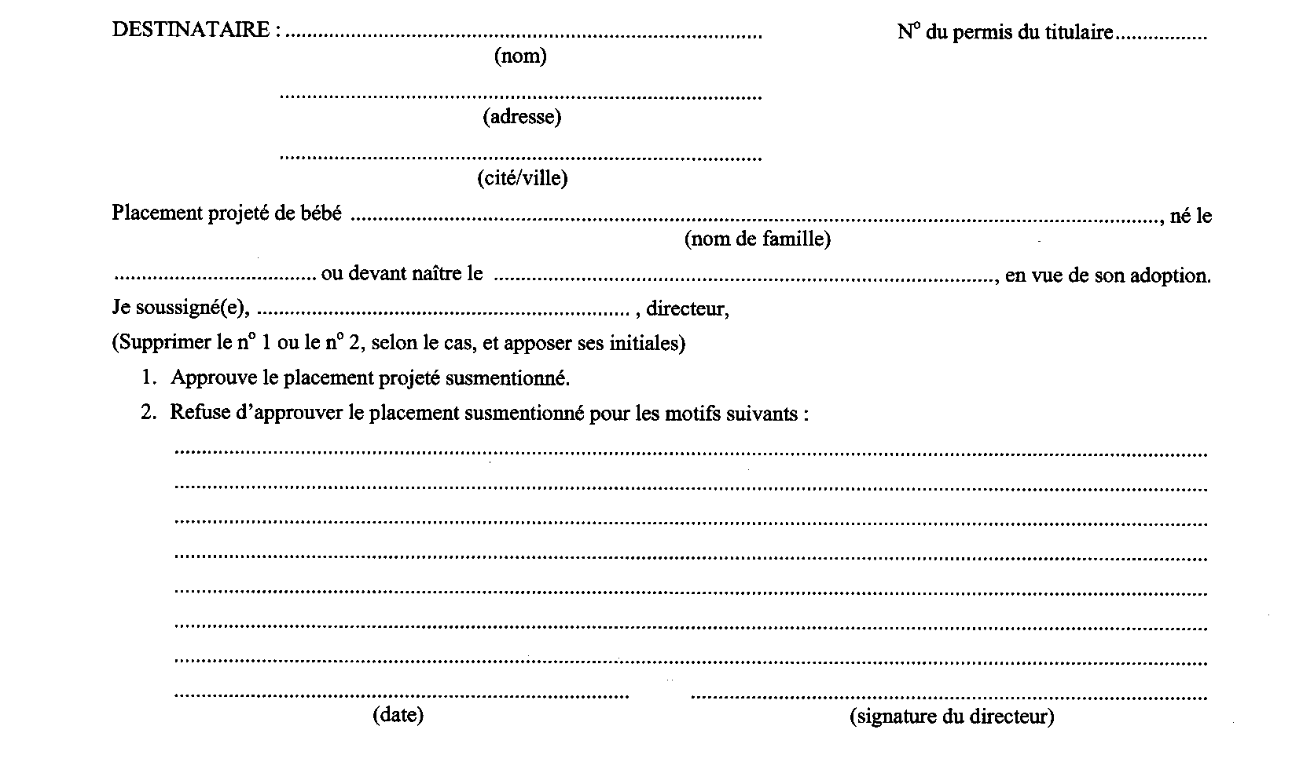
Règl. de l’Ont. 30/09, art. 1.
Formule 24
ENREGISTREMENT DU PLACEMENT D’UN ENFANT EN VUE DE SON ADOPTION
Loi sur les services à l’enfance et à la famille
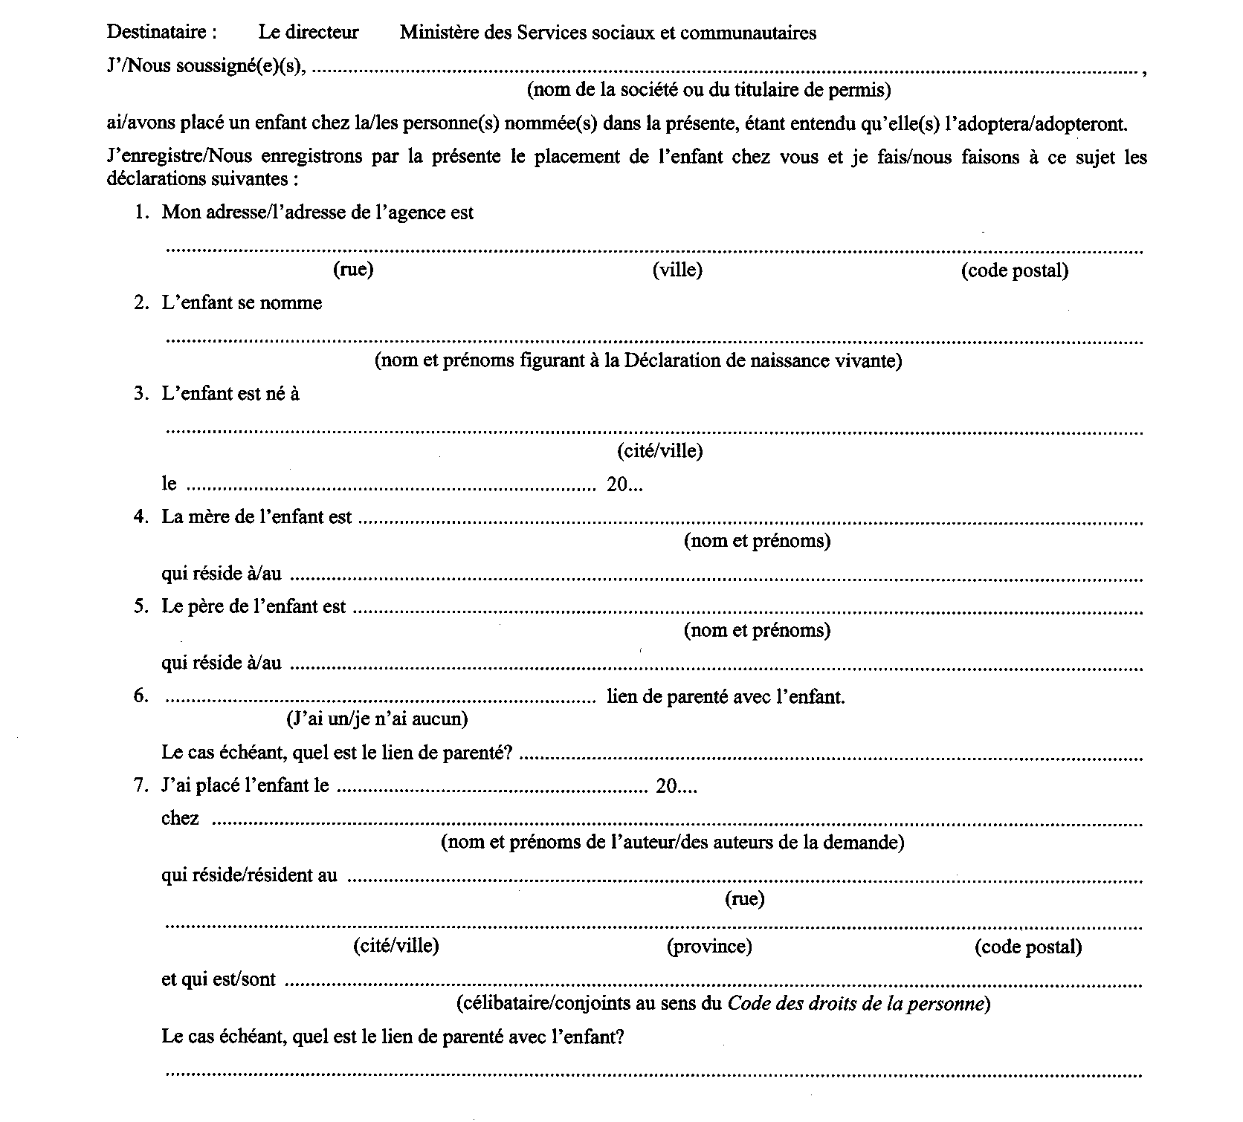
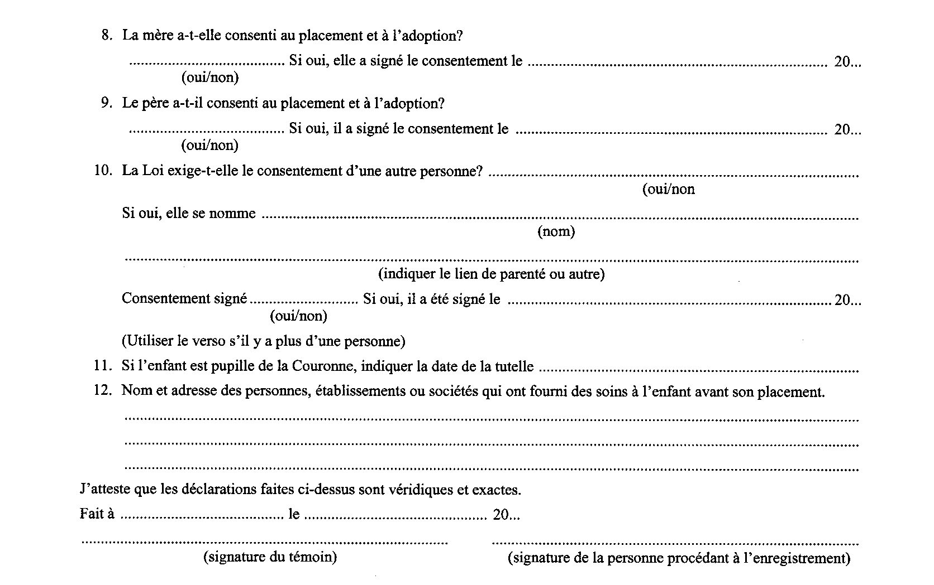
Règl. de l’Ont. 30/09, art. 1.
Formule 25
ENREGISTREMENT PAR LE DIRECTEUR DU PLACEMENT D’UN ENFANT EN VUE DE SON ADOPTION
pour l’application DU PARAGRAPHE 141 (7) DE LA LOI
Loi sur les services à l’enfance et à la famille
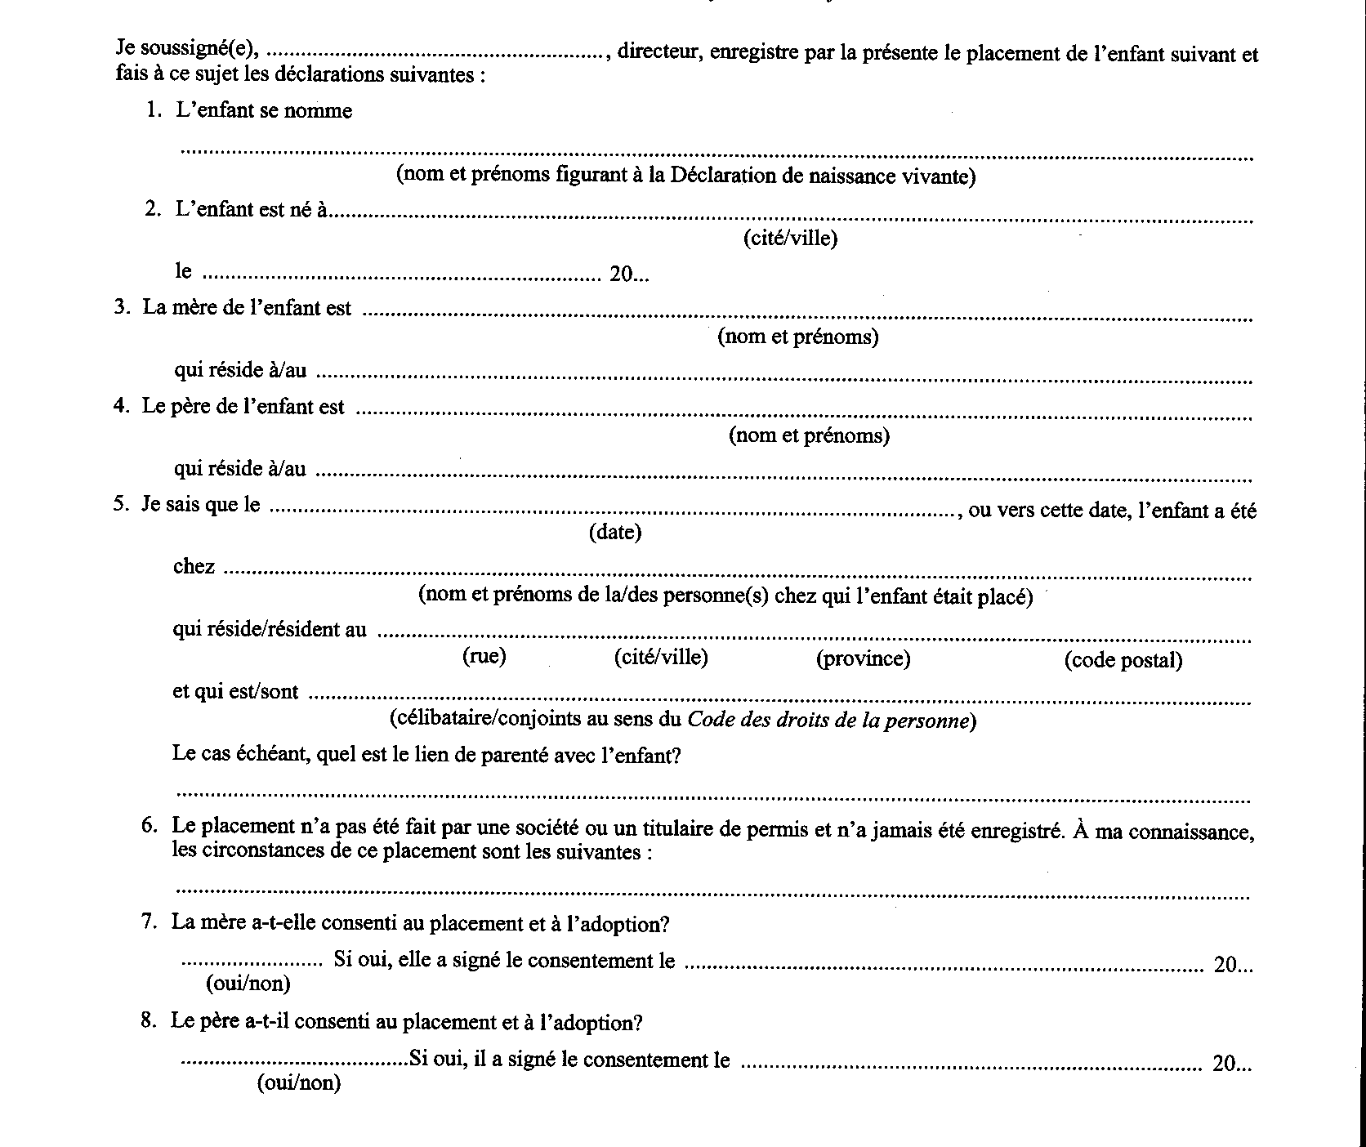
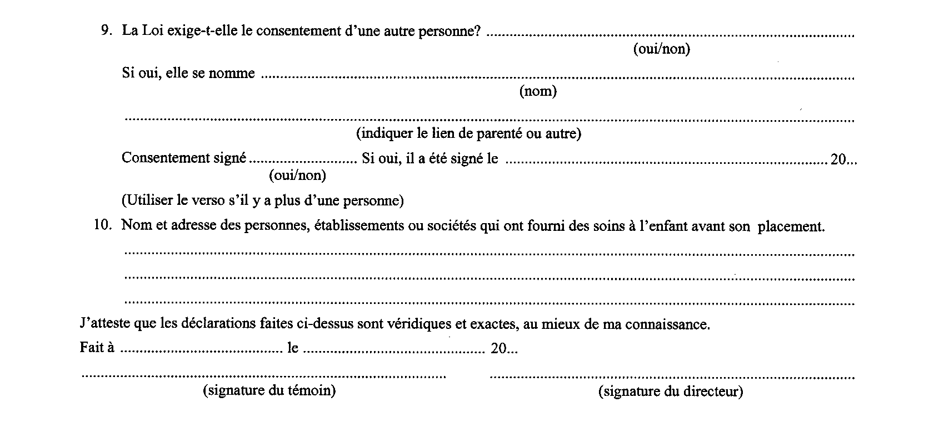
Règl. de l’Ont. 30/09, art. 1.
Formule 26
RECONNAISSANCE DU PLACEMENT EN VUE DE L’ADOPTION
Loi sur les services à l’enfance et à la famille
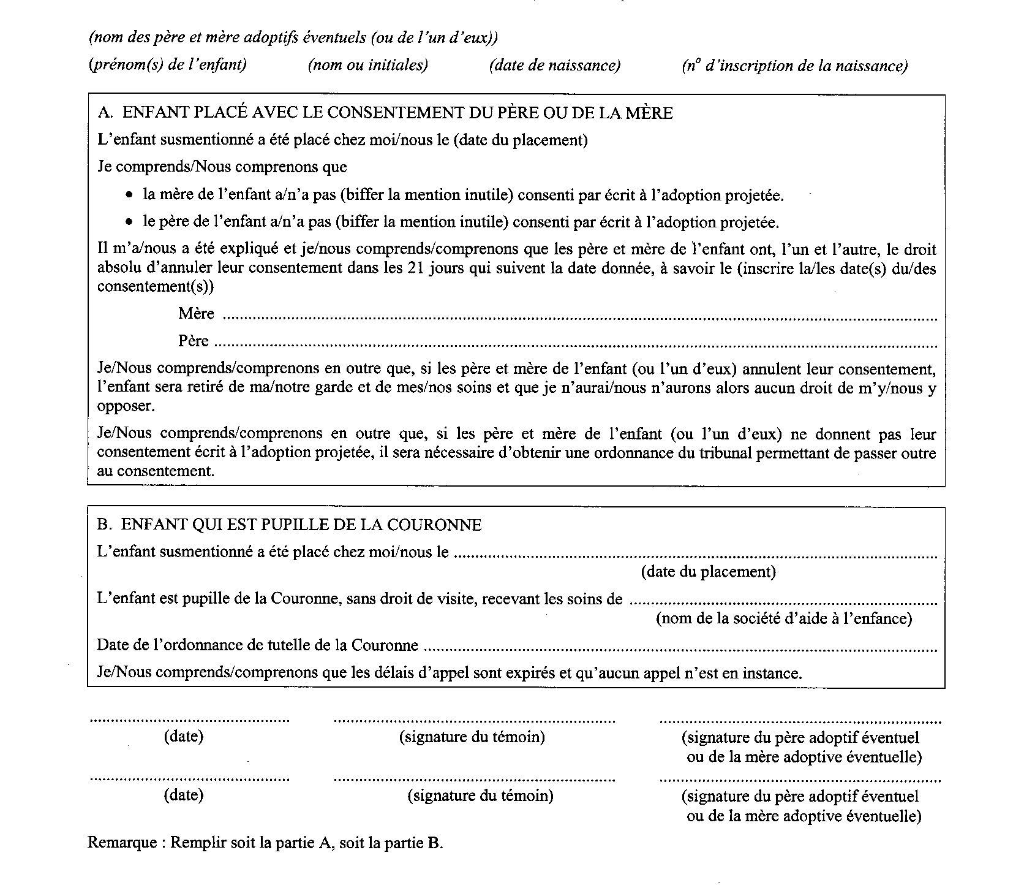
Règl. de l’Ont. 30/09, art. 1.
Formule 27
DÉCLARATION DU MÉDECIN VISÉE AU PARAGRAPHE 183 (2) DE LA LOI
Loi sur les services à l’enfance et à la famille
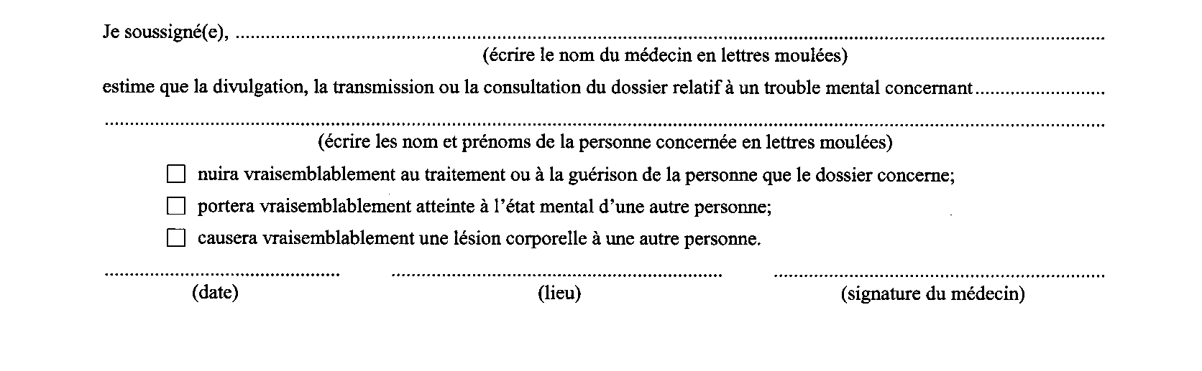
Règl. de l’Ont. 30/09, art. 1.
Formule 28
DEMANDE DE PERMIS OU DE RENOUVELLEMENT DE PERMIS DE FAIRE
FONCTIONNER UN FOYER POUR ENFANTS
Loi sur les services à l’enfance et à la famille
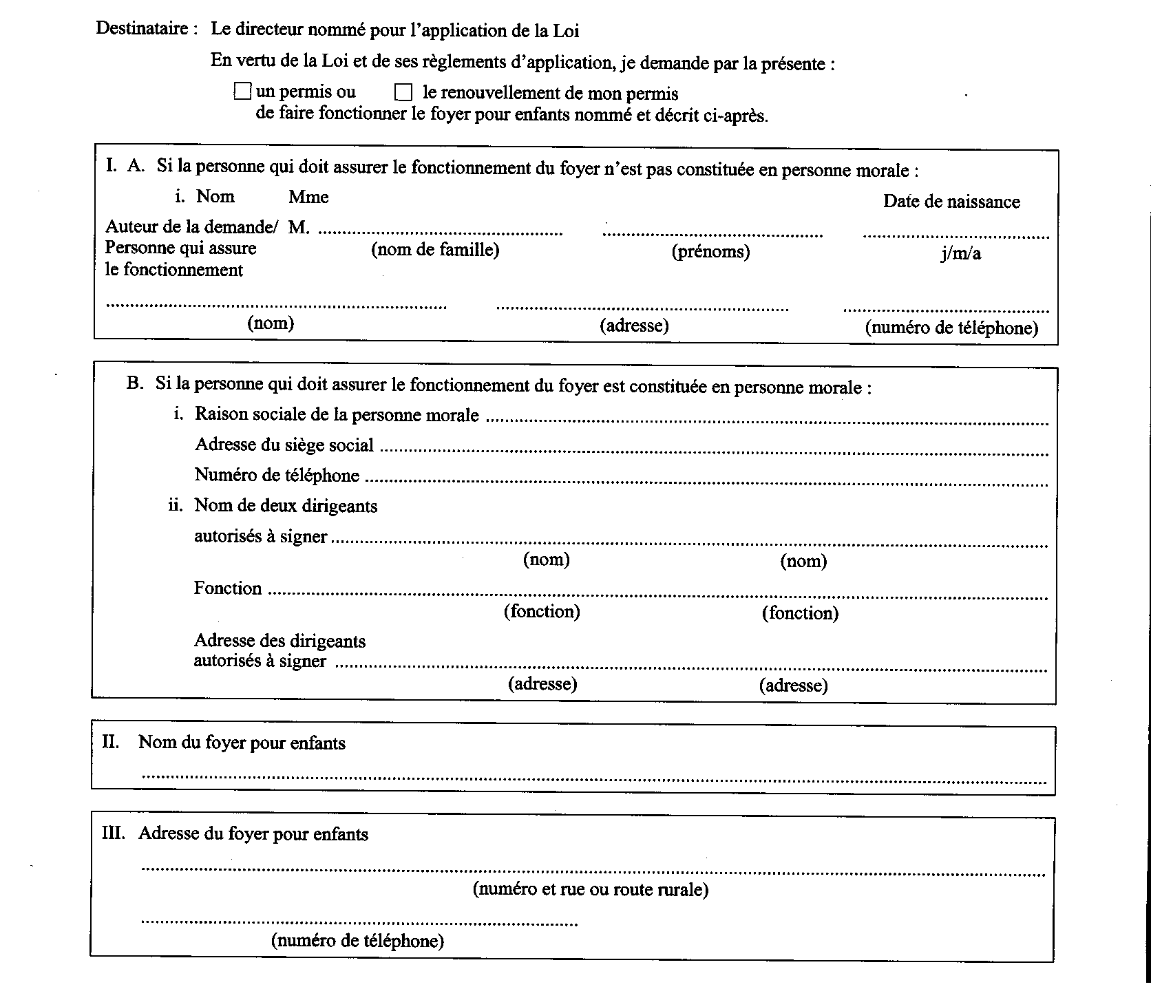
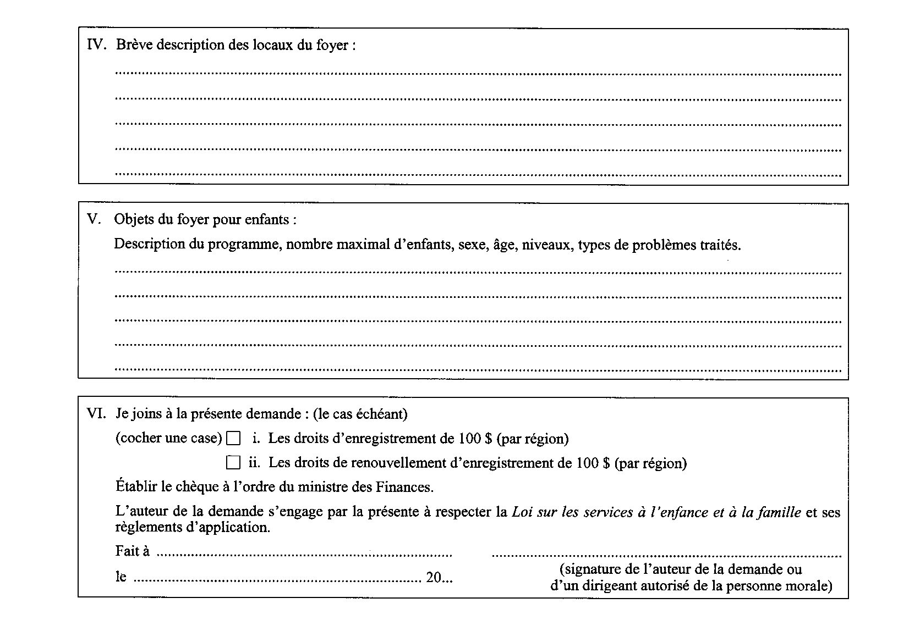
Règl. de l’Ont. 30/09, art. 1.
Formule 29
DEMANDE DE PERMIS OU DE RENOUVELLEMENT DE PERMIS
DE FOURNIR DES SOINS EN ÉTABLISSEMENT
Loi sur les services à l’enfance et à la famille
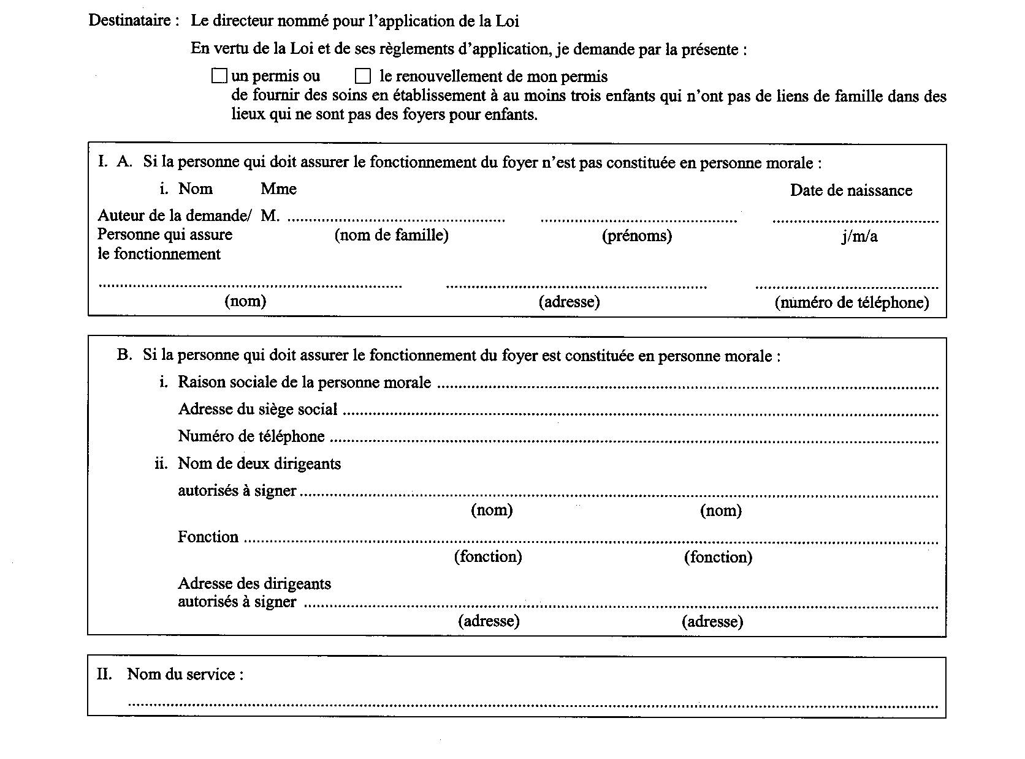
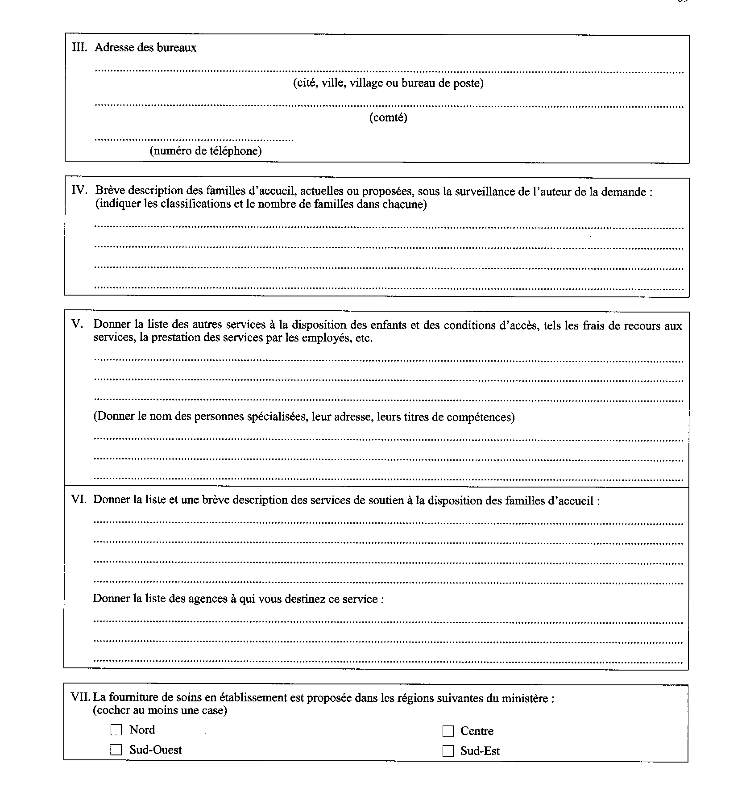
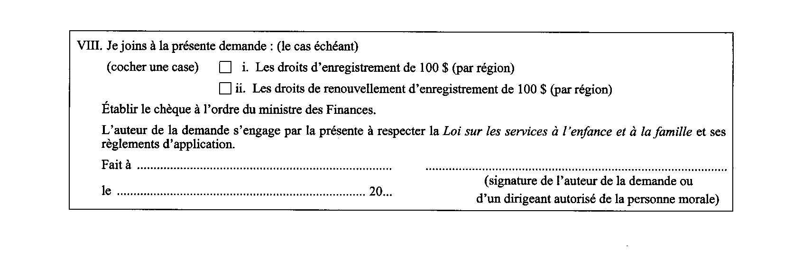
Règl. de l’Ont. 30/09, art. 1.
Formule 30
DEMANDE DE PERMIS OU DE RENOUVELLEMENT DE PERMIS DE PLACER DES ENFANTS
EN VUE DE LEUR ADOPTION
Loi sur les services à l’enfance et à la famille
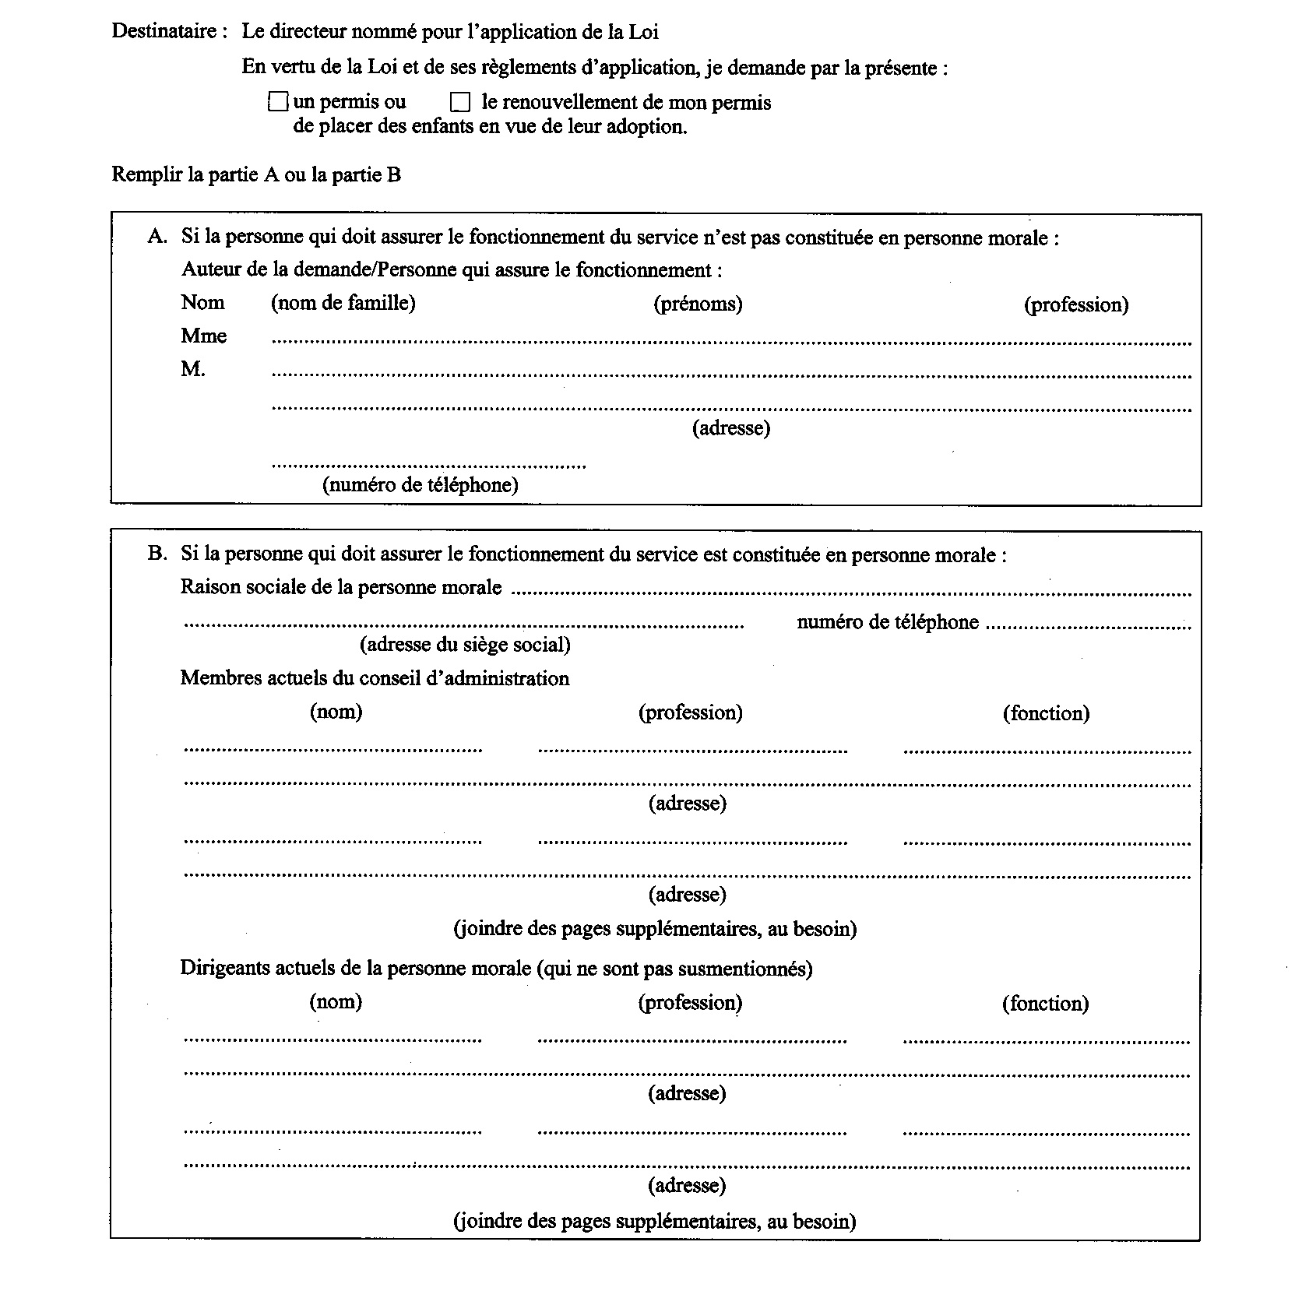
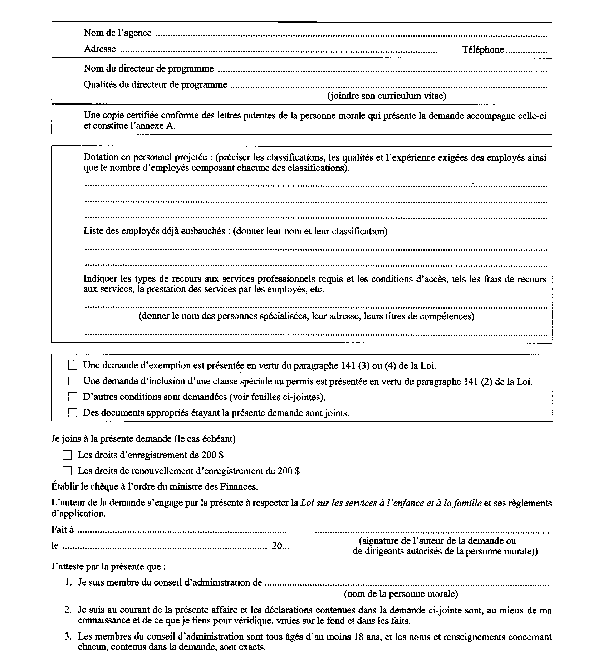

Règl. de l’Ont. 30/09, art. 1.
Formule 31
PERMIS OU RENOUVELLEMENT DE PERMIS DE FAIRE FONCTIONNER UN FOYER
POUR ENFANTS
Loi sur les services à l’enfance et à la famille
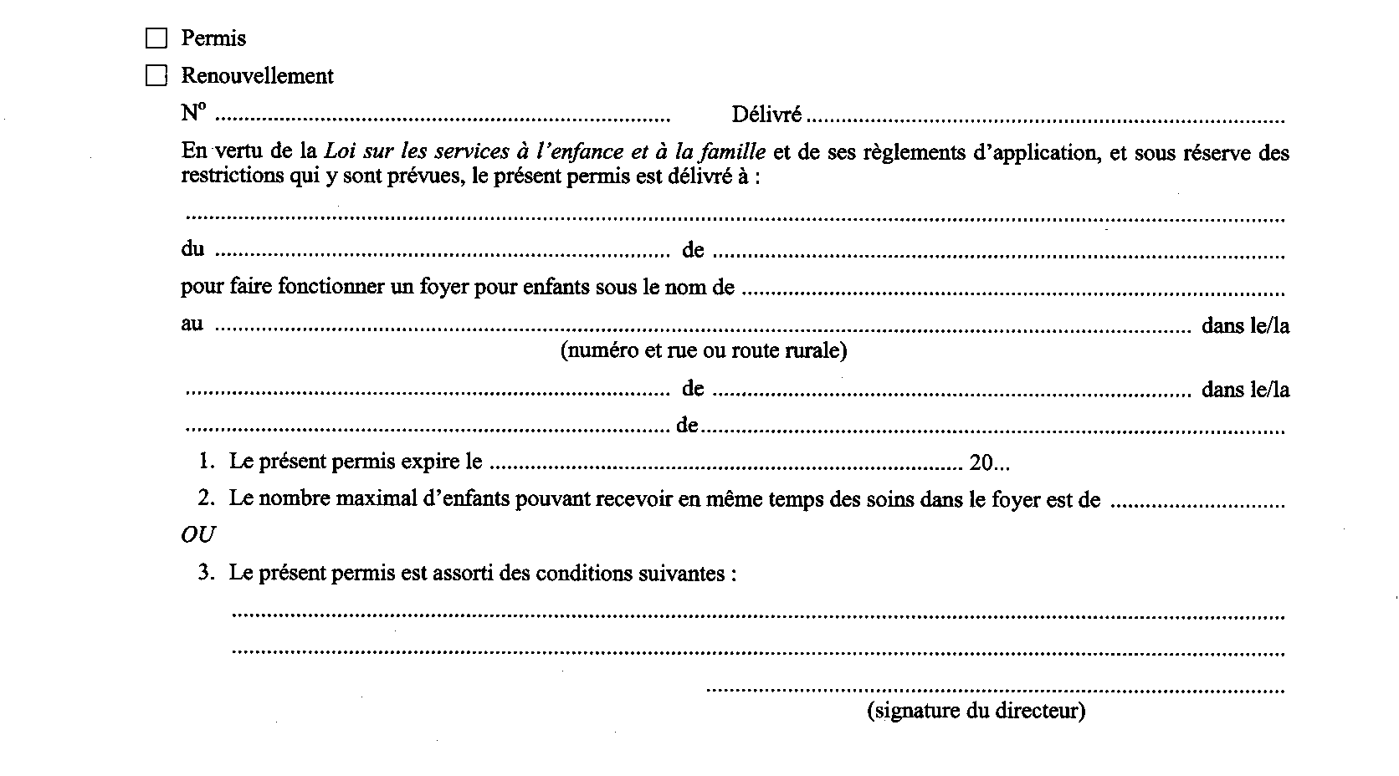
Règl. de l’Ont. 30/09, art. 1.
Formule 32
PERMIS OU RENOUVELLEMENT DE PERMIS DE FOURNIR
DES SOINS EN ÉTABLISSEMENT
Loi sur les services à l’enfance et à la famille
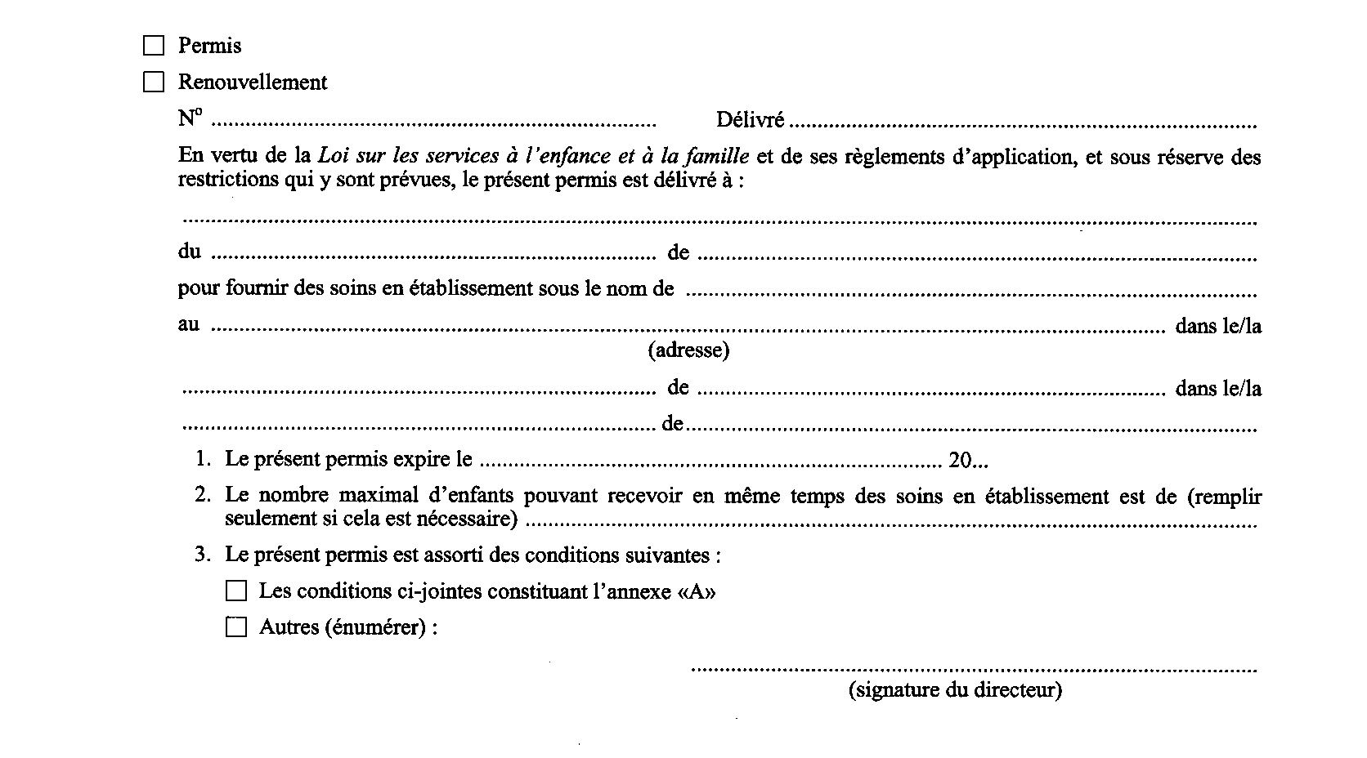
Règl. de l’Ont. 30/09, art. 1.
Formule 33
PERMIS OU RENOUVELLEMENT DE PERMIS DE PLACER
DES ENFANTS EN VUE DE LEUR ADOPTION
Loi sur les services à l’enfance et à la famille
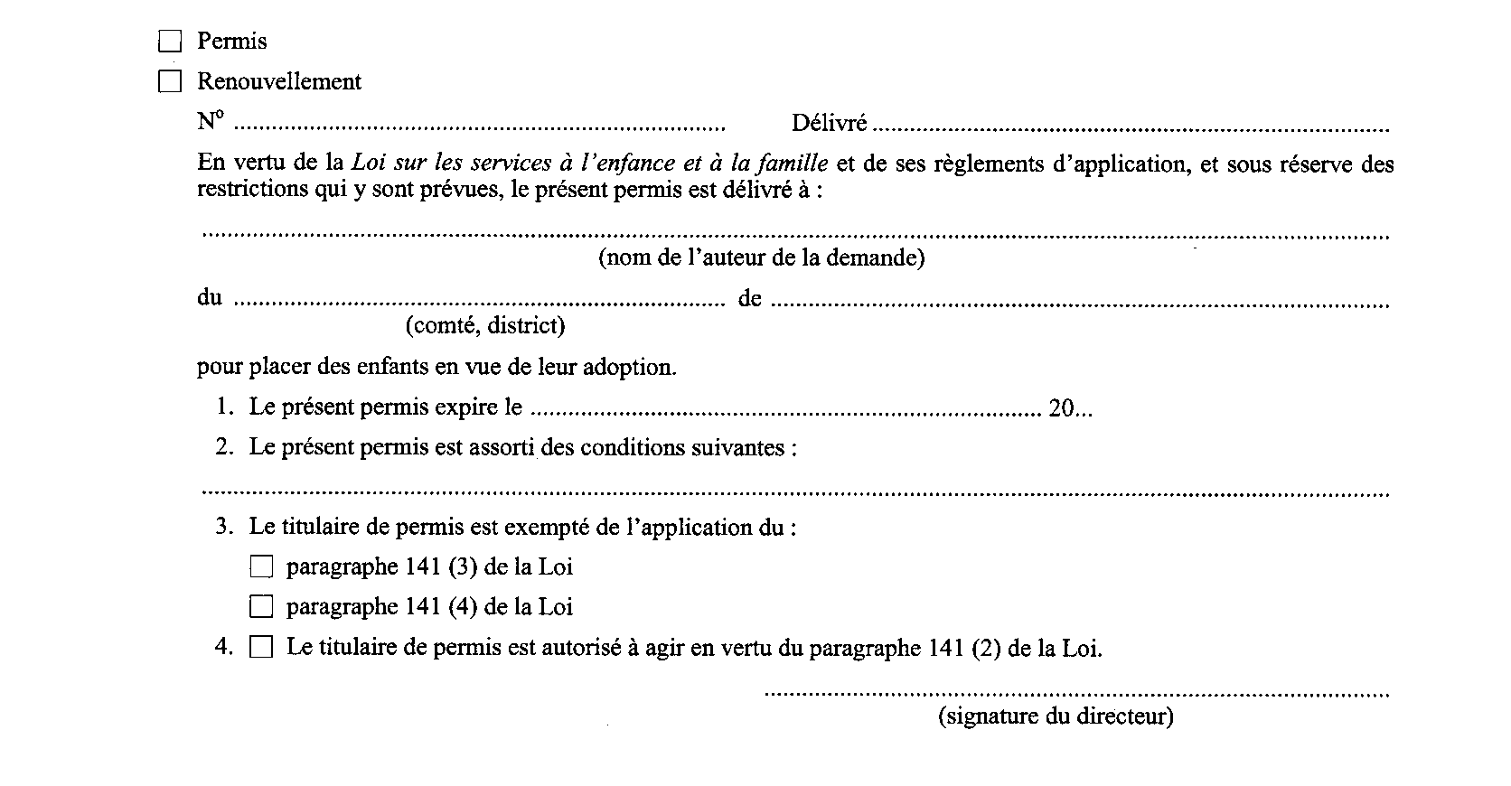
Règl. de l’Ont. 30/09, art. 1.
Formule 34
PERMIS PROVISOIRE DE FAIRE FONCTIONNER UN
FOYER POUR ENFANTS
Loi sur les services à l’enfance et à la famille
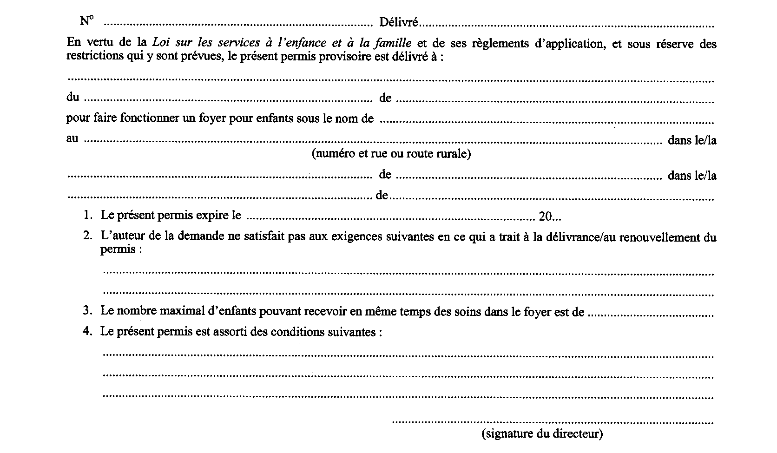
Règl. de l’Ont. 30/09, art. 1.
Formule 35
PERMIS PROVISOIRE DE FOURNIR DES SOINS EN ÉTABLISSEMENT
Loi sur les services à l’enfance et à la famille
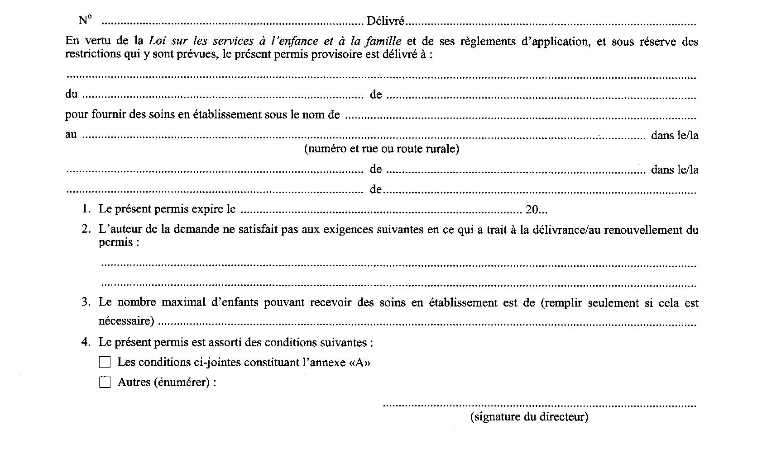
Règl. de l’Ont. 30/09, art. 1.
Formule 36
PERMIS PROVISOIRE DE PLACER DES ENFANTS EN VUE DE LEUR ADOPTION
Loi sur les services à l’enfance et à la famille
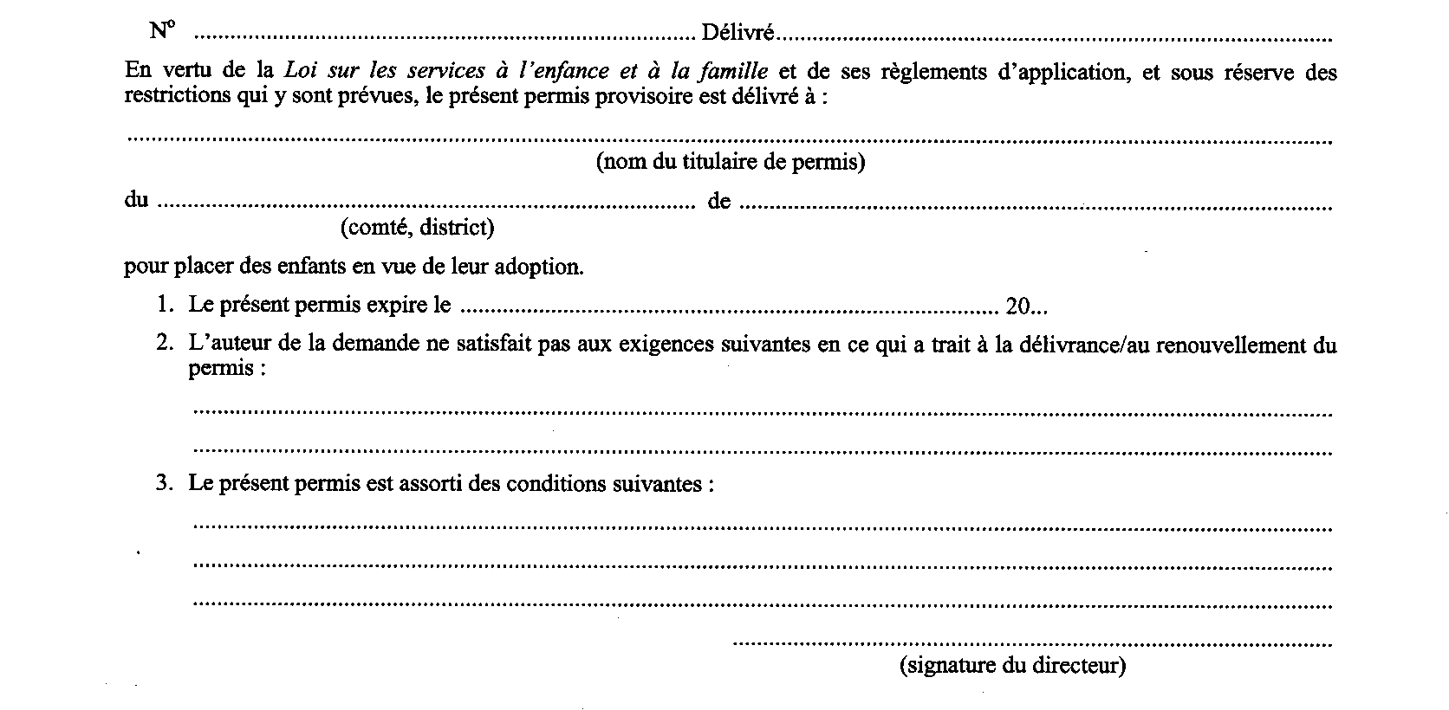
Règl. de l’Ont. 30/09, art. 1.
Formule 37
AVIS D’INTENTION
Loi sur les services à l’enfance et à la famille
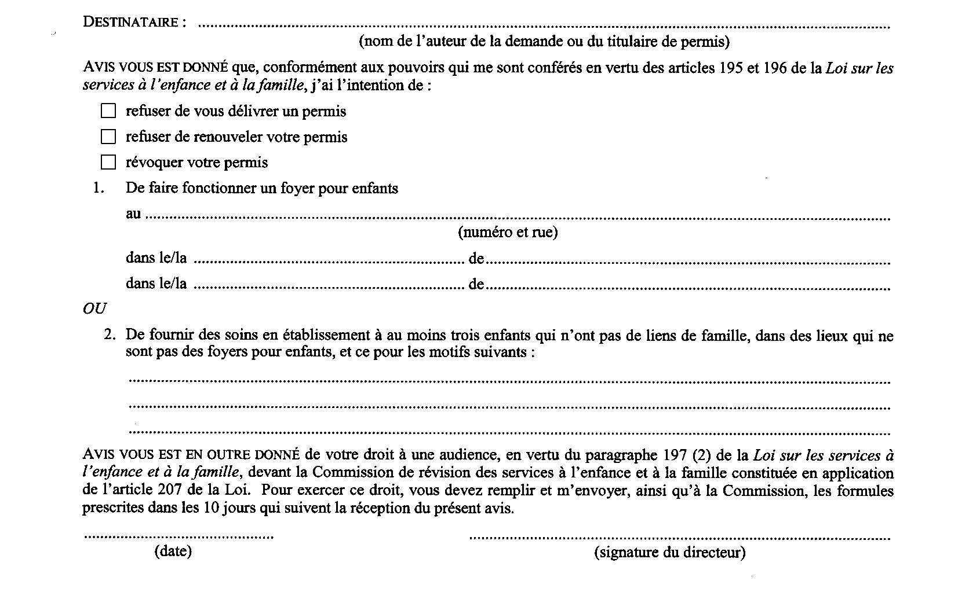
Règl. de l’Ont. 30/09, art. 1.
Formule 38
AVIS D’INTENTION
Loi sur les services à l’enfance et à la famille
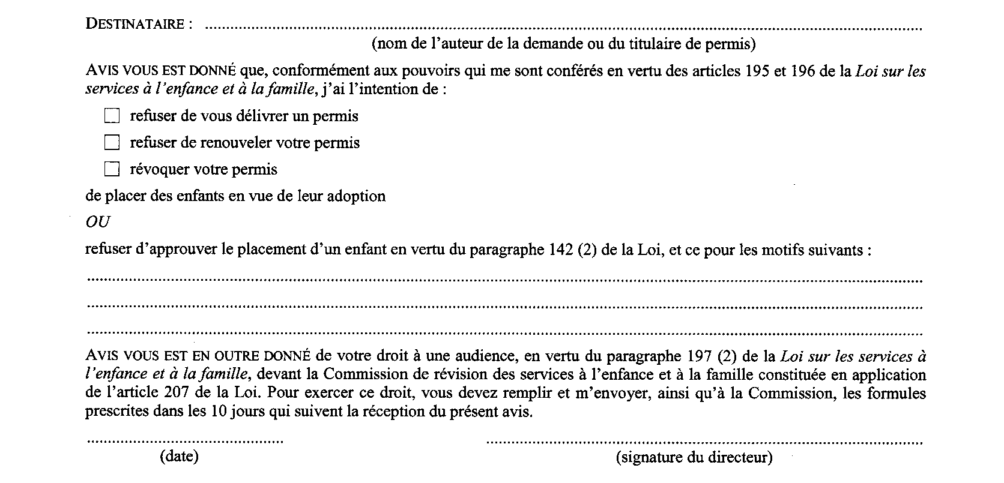
Règl. de l’Ont. 30/09, art. 1.
Formule 39
DEMANDE D’AUDIENCE
Loi sur les services à l’enfance et à la famille
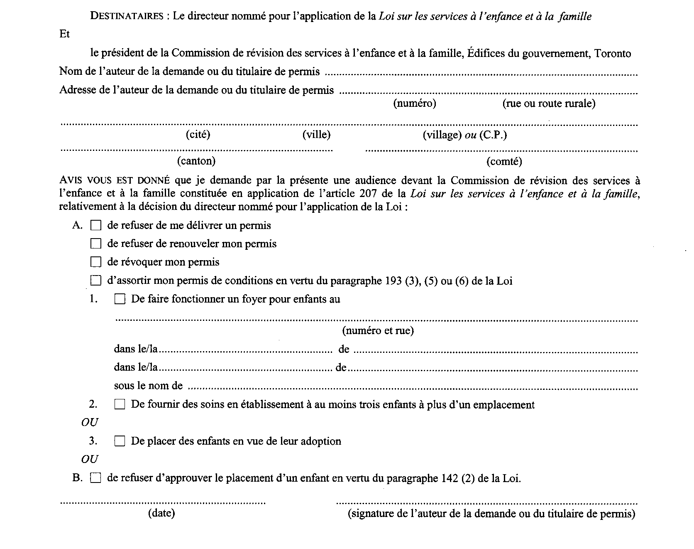
Règl. de l’Ont. 30/09, art. 1.
Formule 40
DEMANDE EN VUE D’OBTENIR UNE DÉCISION
Loi sur les services à l’enfance et à la famille
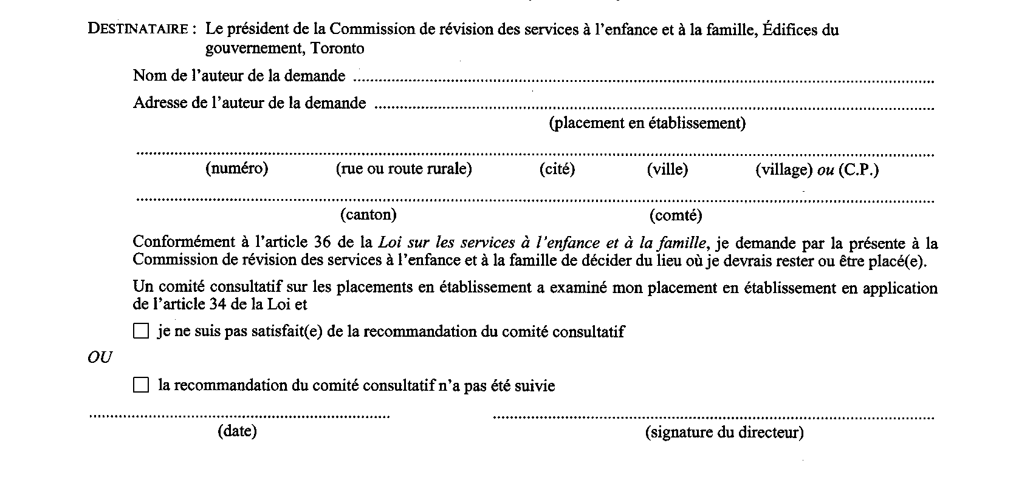
Règl. de l’Ont. 30/09, art. 1.
Formule 41
AVIS D’AUDIENCE
Loi sur les services à l’enfance et à la famille
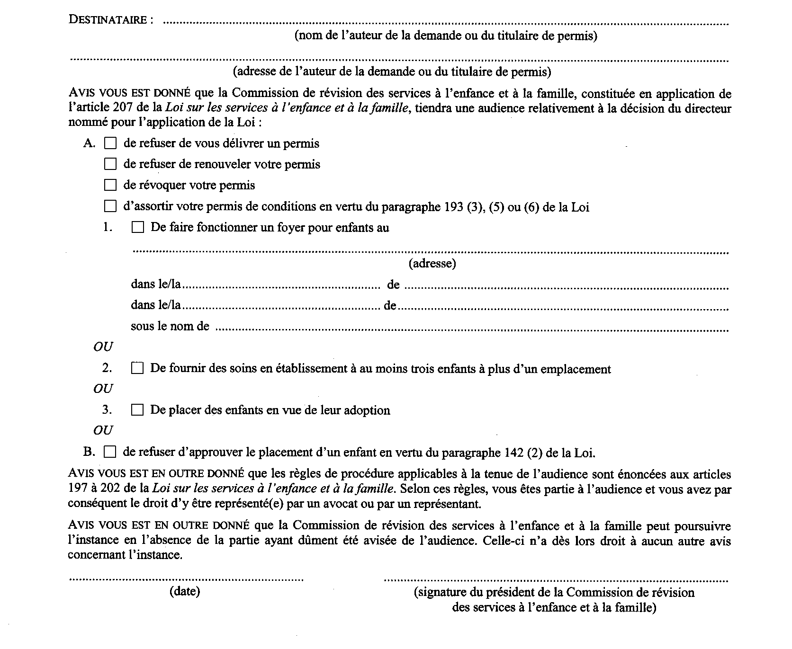
Règl. de l’Ont. 30/09, art. 1.
Formule 42
MANDAT AUTORISANT L’ACCÈS À UN DOSSIER (article 74.1 de la Loi)
Loi sur les services à l’enfance et à la famille
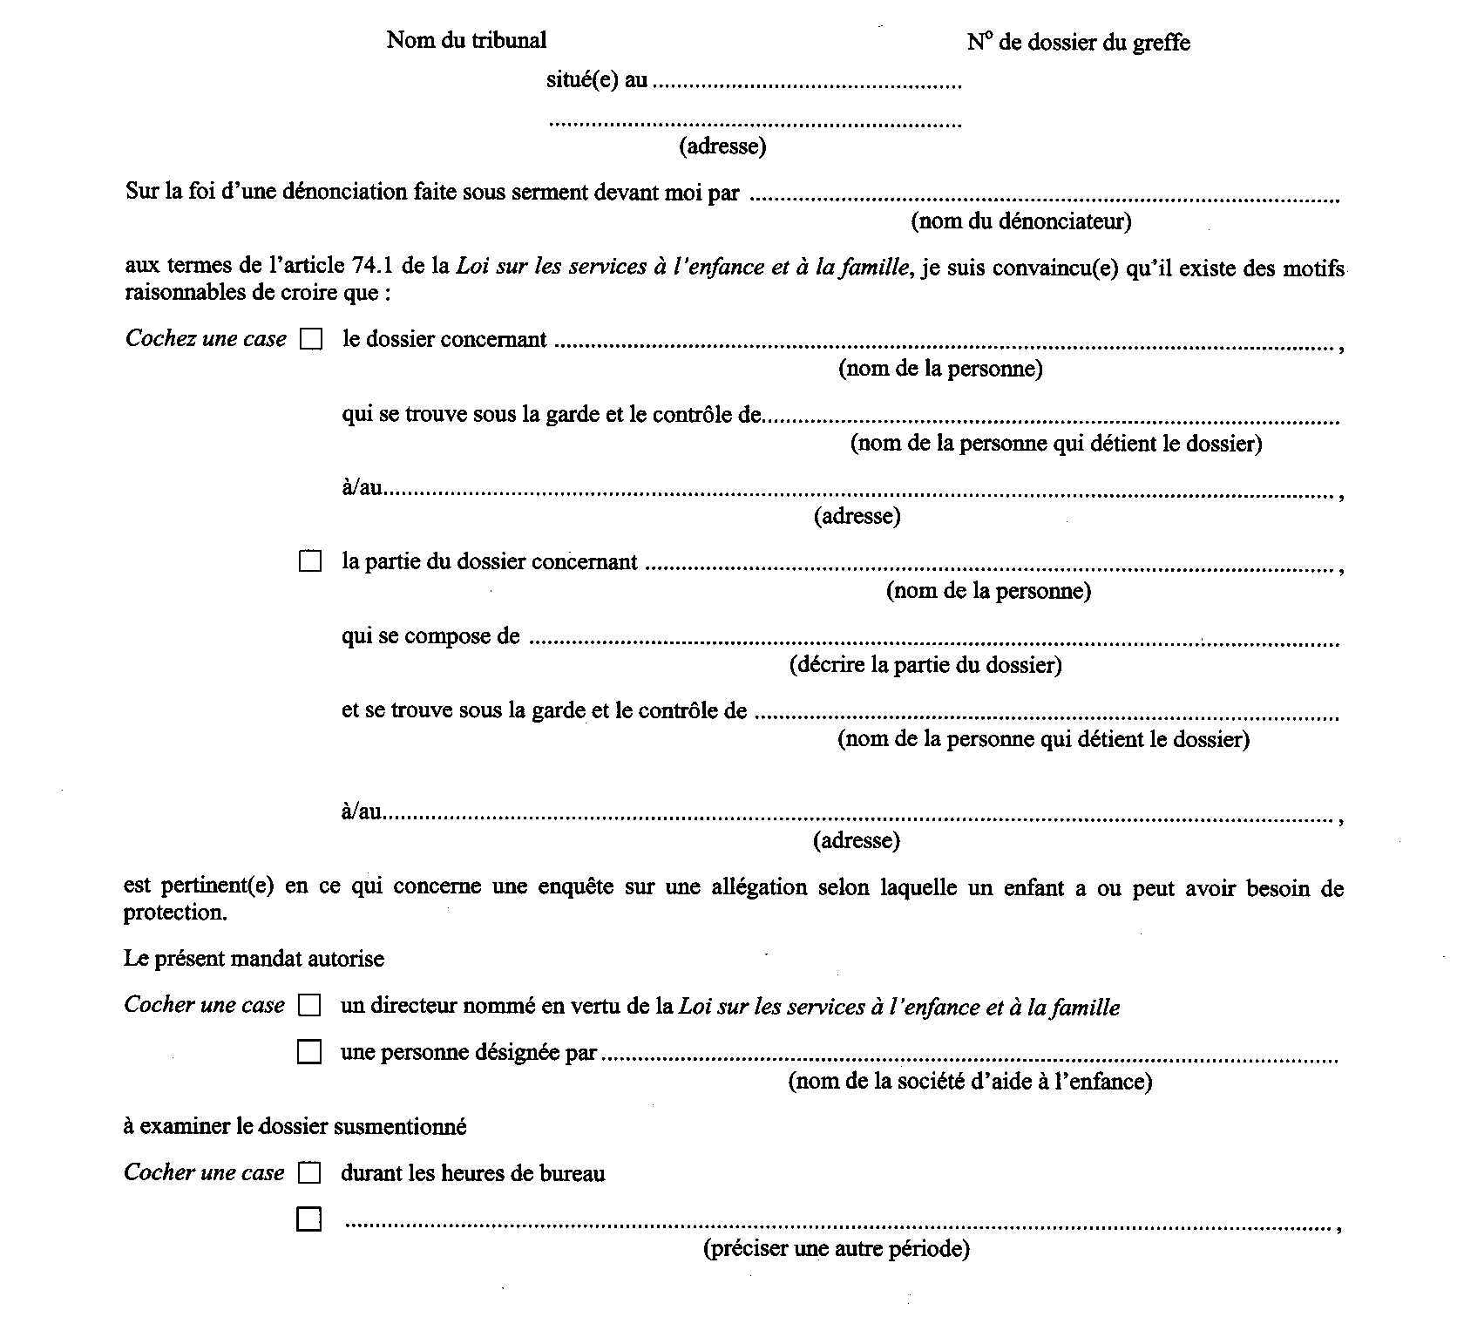
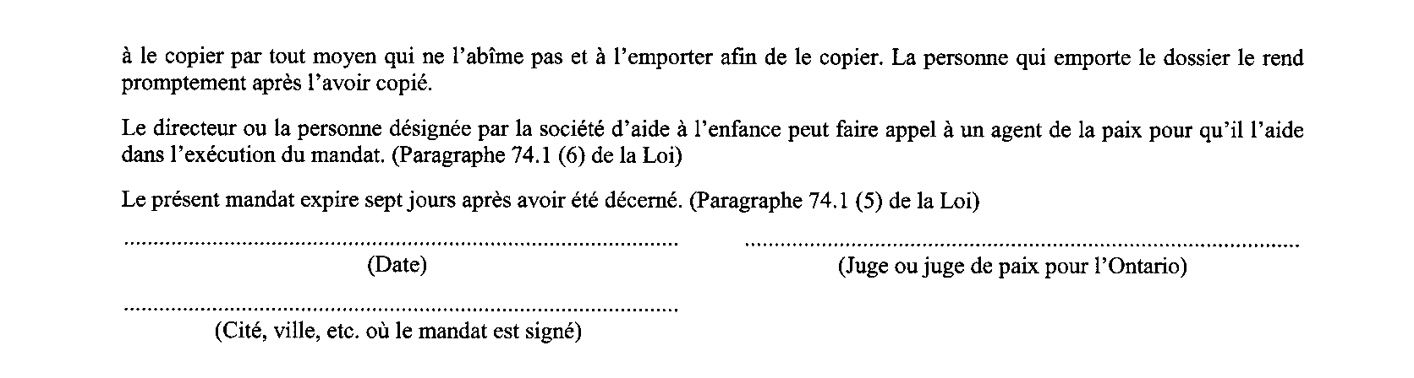
Règl. de l’Ont. 30/09, art. 1.
Formule 43
DÉNONCIATION À L’APPUI D’UN MANDAT AUTORISANT L’ACCÈS À UN DOSSIER
(article 74.1 de la Loi)
Loi sur les services à l’enfance et à la famille
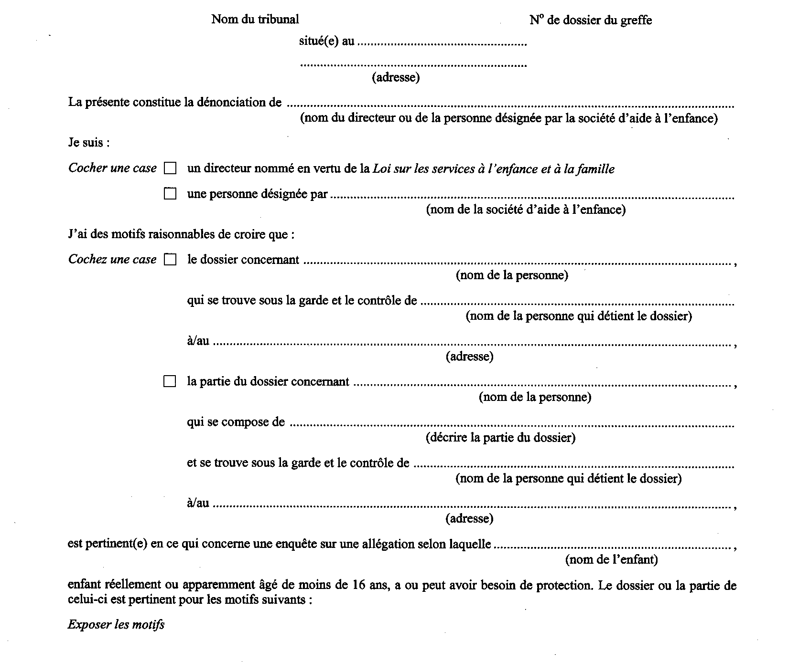
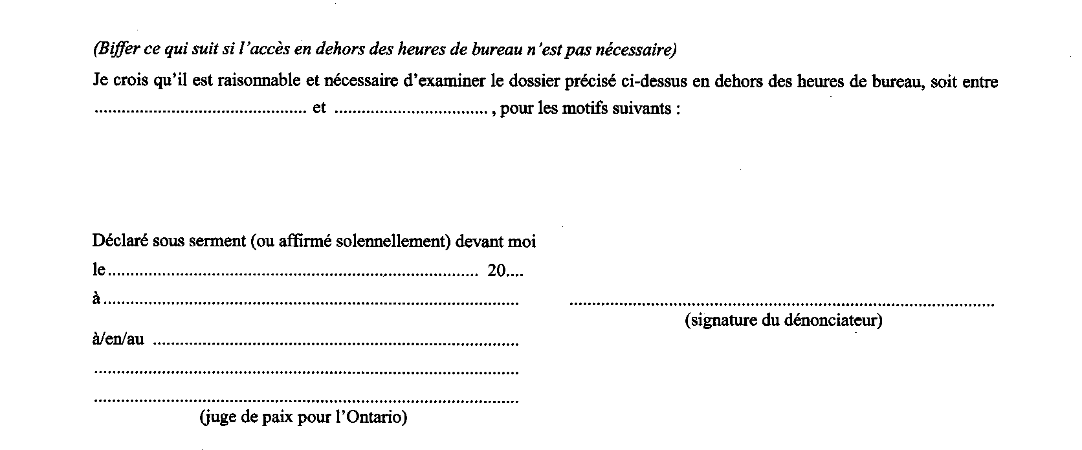
Règl. de l’Ont. 30/09, art. 1.
Formule 44
MANDAT (TÉLÉMANDAT) AUTORISANT L’ACCÈS À UN DOSSIER
(article 74.2 de la Loi)
Loi sur les services à l’enfance et à la famille
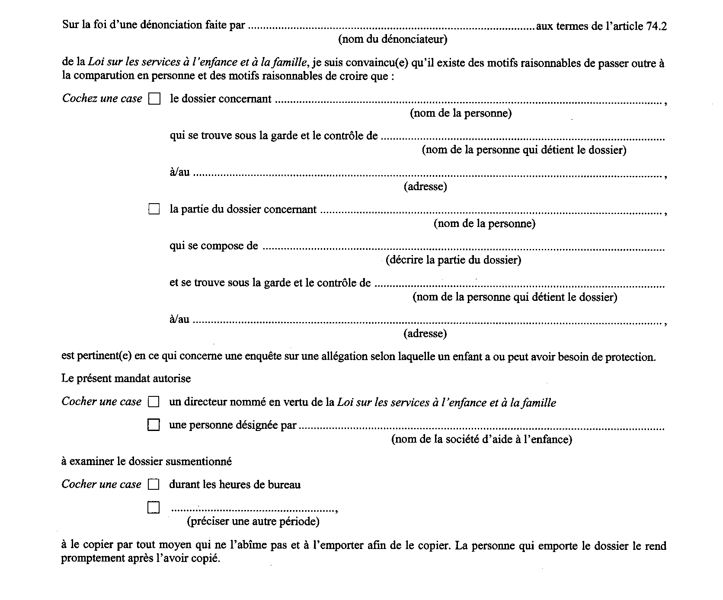
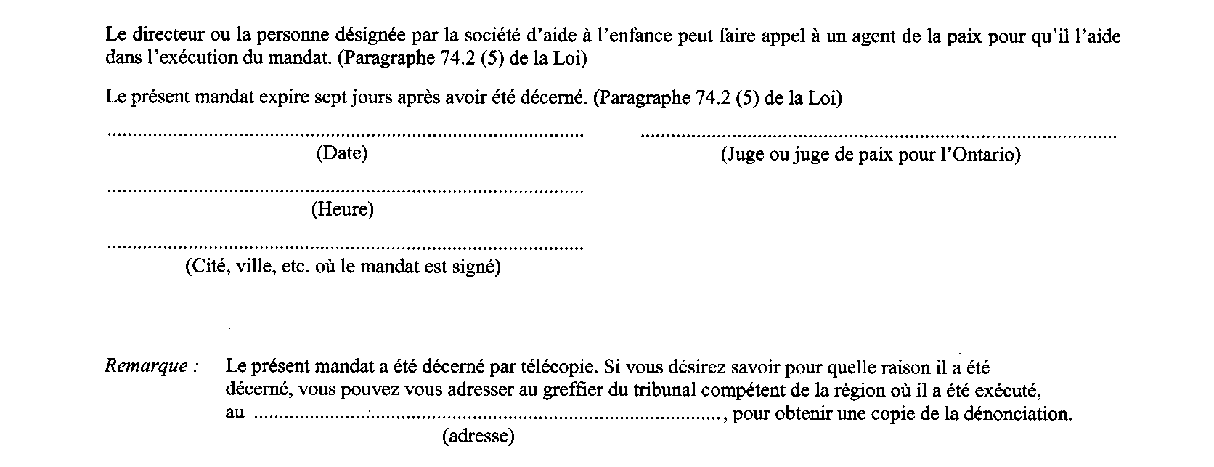
Règl. de l’Ont. 30/09, art. 1.
Formule 45
DÉNONCIATION À L’APPUI D’UN MANDAT (TÉLÉMANDAT) AUTORISANT L’ACCÈS À UN DOSSIER (article 74.2 de la Loi)
Loi sur les services à l’enfance et à la famille
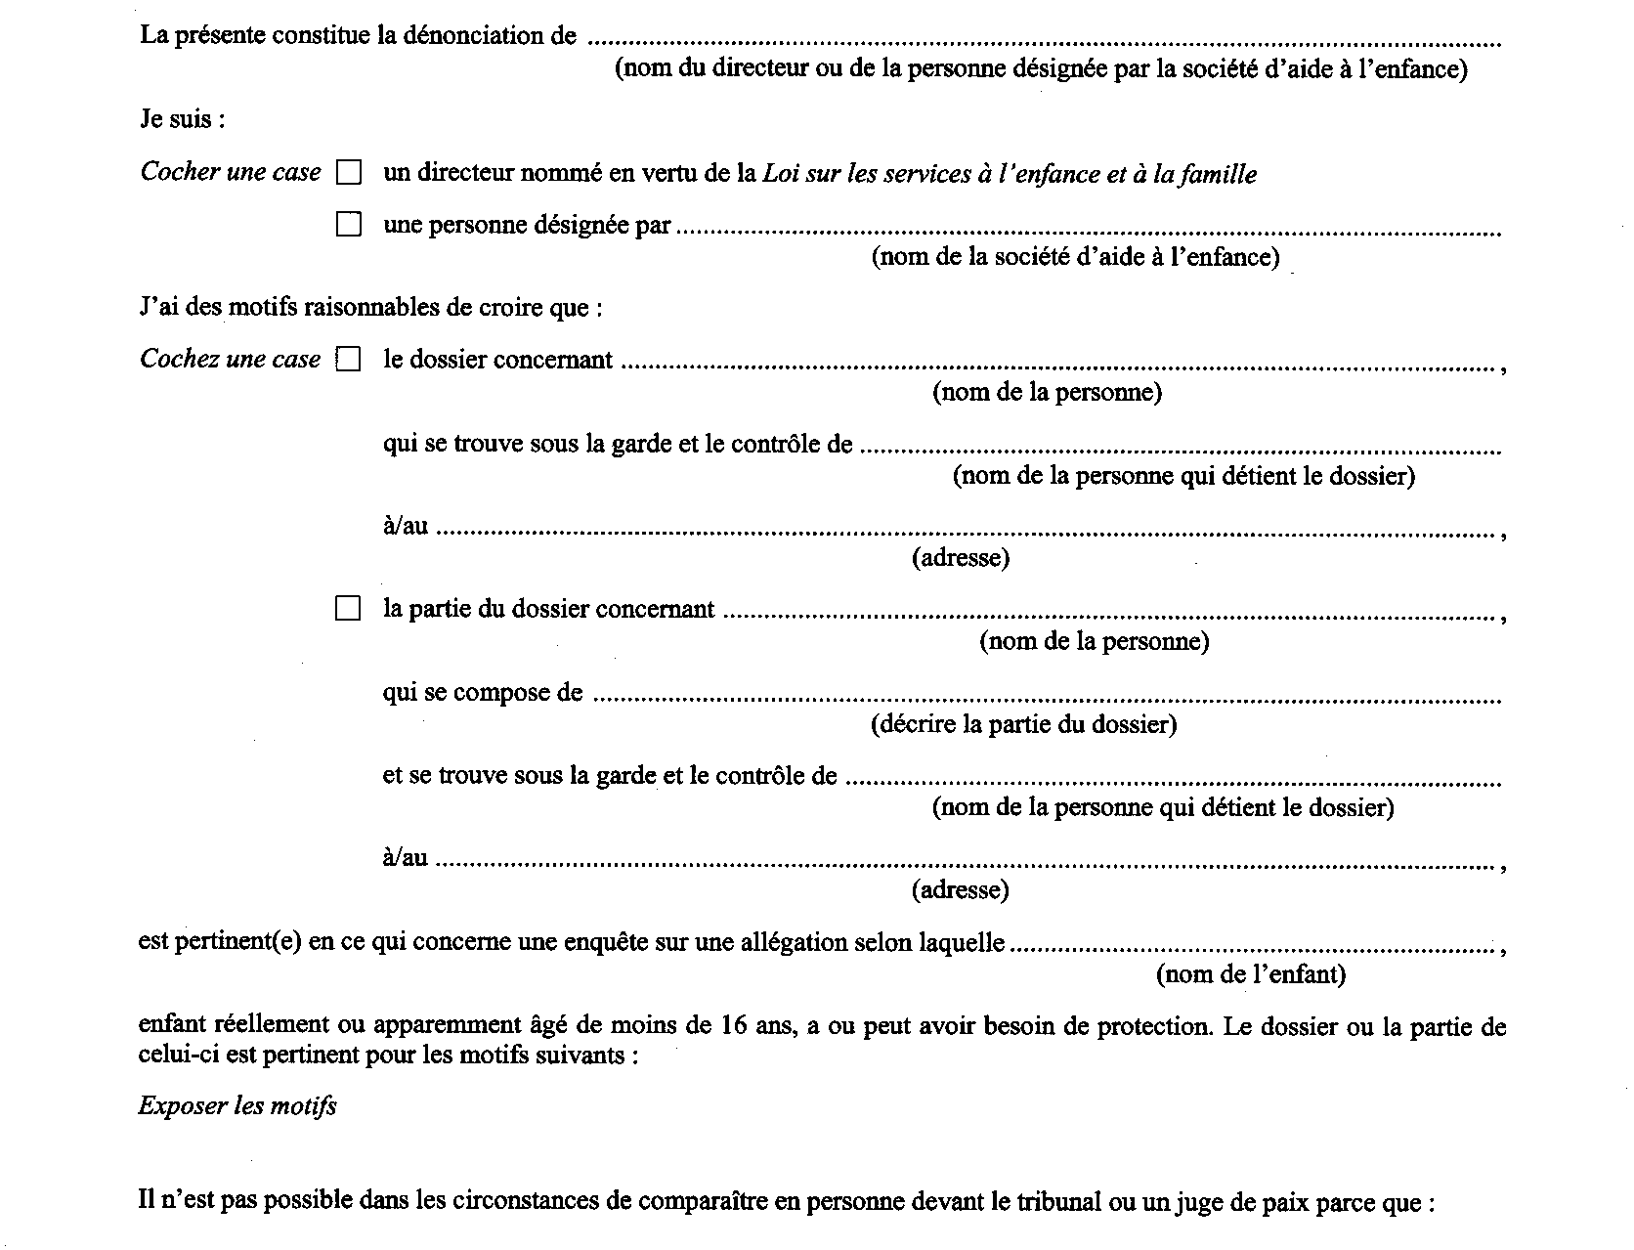
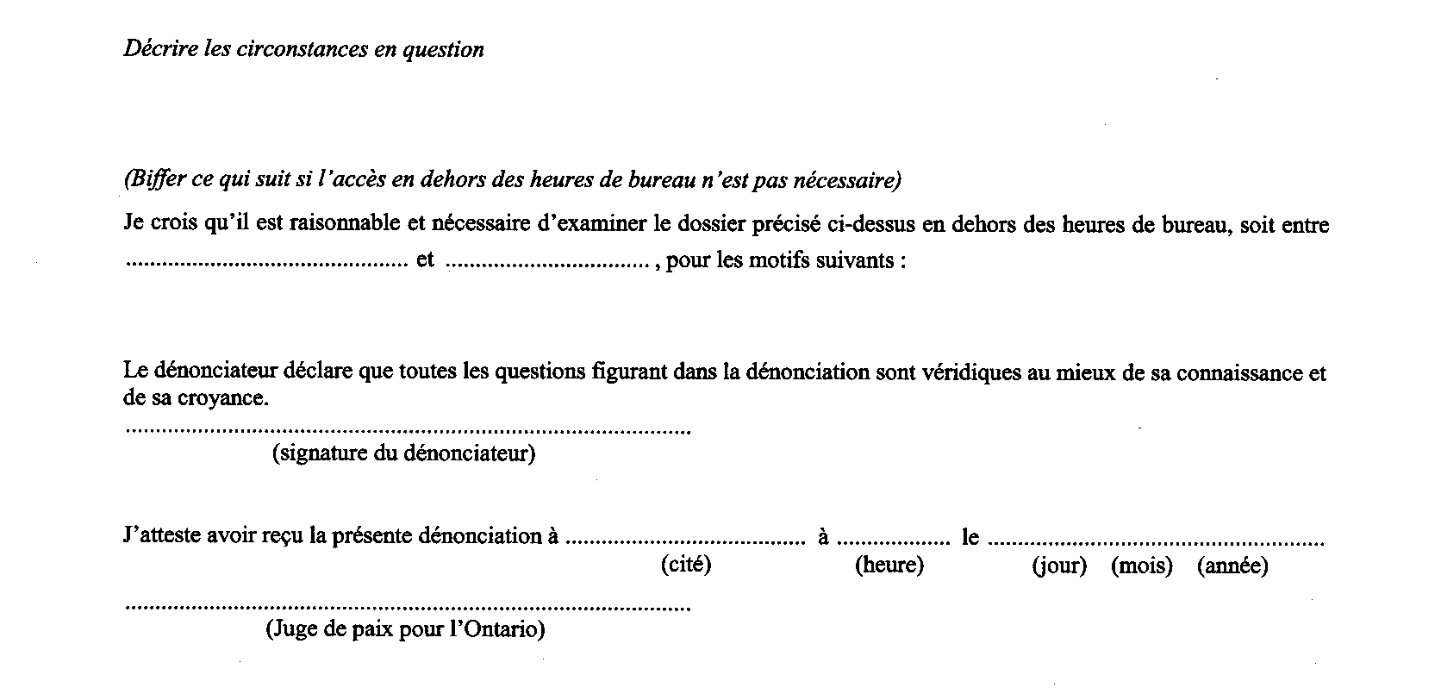
Règl. de l’Ont. 30/09, art. 1.

Retour au début

